Евразийский национальный университет им. Л.Н. Гумилева

УДК 537.622.4 На правах рукописи

# ТЕМІР ӘДІЛЕТ МАХАМБЕТҰЛЫ

**Исследование эффективности экранирования электронного и гамма– излучения композитными керамиками Bi2O3 – WO3 – TeO2**

8D05305 – Ядерная физика

Диссертация на соискание степени доктора философии (PhD)

Научный консультант

доктор PhD, профессор

К.Ш. Жумадилов

Зарубежный консультант доктор физика-математических наук,

доцент А.В. Труханов

Республика Казахстан Астана, 2024

1

# СОДЕРЖАНИЕ

**НОРМАТИВНЫЕ ССЫЛКИ**..................................................................... 3

ОБОЗНАЧЕНИЯ И СОКРАЩЕНИЯ 4

ВВЕДЕНИЕ 5

1. АКТУАЛЬНЫЕ ИССЛЕДОВАНИЯ В ОБЛАСТИ ИОНИЗИРУЮЩЕГО ИЗЛУЧЕНИЯ С ПОМОЩЬЮ

ТЕЛЛУРИТНЫХ СТЕКОЛ 12

* 1. Виды ионизирующего излучения и последствия его воздействия 12
  2. Применение теллуритных стекол для экранирования ионизирующего излучения 18
  3. Исследование эффективности экранирования γ-излучения теллуридными стеклами в зависимости от типа допанта 27

1. МАТЕРИАЛЫ И МЕТОДЫ, ПРИМЕНЯЕМЫЕ В

ИССЛЕДОВАНИИ 52

* 1. Химические реактивы, используемые для получения композитных стеклоподобных Bi2O3-WO3-TeO2 керамик 52
  2. Механохимический твердофазный синтез композитных стеклоподобных Bi2O3-WO3-TeO2 керамик 52
  3. Характеризация синтезированных композитных стеклоподобных Bi2O3-WO3-TeO2 керамик 53
  4. Моделирование и проведение экспериментов по экранированию гамма– и электронного излучения..................................................... 55

1. ОТРАБОТКА ТЕХНОЛОГИИ ПОЛУЧЕНИЯ КОМПОЗИТНЫХ СТЕКЛОПОДОБНЫХ Bi2O3-WO3-TeO2 КЕРАМИК 59
   1. Изучение фазовых трансформаций, структурных, оптических особенностей и экранирующих характеристик композитных стеклоподобных Bi2O3-WO3-TeO2 керамик, полученных при различных условиях термического спекания 59
   2. Исследование эффективности увеличения концентрации Bi2O3 на оптические, экранирующие и прочностные характеристики стекол 0.5TeO2-(0.5-x)WO3-xBi2O3 74
   3. Сравнительный анализ полученных данных и определение эффективности экранирования 81

ЗАКЛЮЧЕНИЕ 85

СПИСОК ИСПОЛЬЗОВАННЫХ ИСТОЧНИКОВ 87

# НОРМАТИВНЫЕ ССЫЛКИ

В настоящей диссертации использованы ссылки на следующие стандарты:

ГОСО РК 5.04.034-2011. Государственный общеобязательный стандарт образования Республики Казахстан. Послевузовское образование. Докторантура. Основные положения (изменения от 23 августа 2012 г. No1080). Правила присуждения ученых степеней от 31 марта 2011 года, №127.

ГОСТ 7.32-2001. Межгосударственные стандарты: (изменения от 2006 г.).

ГОСТ 7.1-2003. Библиографическая запись. Библиографическое описание. Общие требования и правила составления.

# ОБОЗНАЧЕНИЯ И СОКРАЩЕНИЯ

|  |  |
| --- | --- |
| Bi2O3 | – оксид висмута |
| WO3 | – оксид вольфрама |
| TeO2 | – оксид теллура |
| HVL | – (half-value layer) слой половинного ослабления |
| MFP | – (mean free path) средний свободный пробег |
| HMO | – (heavy metal oxid) оксиды тяжелых металлов |
| PbO | – оксид свинца |
| ZnO | – оксид цинка |
| TiO2 | – оксид титана |
| BaO | – оксид бария |
| ИК | – инфракрасный спектр |
| Ga2O3 | – оксид галлия |
| Na2O | – оксид натрия |
| P2O5 | – оксид фосфора |
| LET | – (lead equipment thickness) толщина свинцового оборудования |
| GP | – (gaussian processes) гауссовские процессы |
| Geant4 | – инструментарий для моделирования прохождения элементарных частиц через вещество с использованием  методов Монте-Карло |
| WinXcom | – программное обеспечение на базе платформы Windows, использовалось для теоретической проверки и поддержки экспериментально полученных данных MAC при заданных  различных энергий |
| ЭРЗ | – эффективность радиационной защиты |
| EBF | – коэффициент накопления энергии экспонирования |
| EABF | – коэффициент накопления энергии поглощения |
| FNRCS | – ([fast neutron](https://www.sciencedirect.com/topics/physics-and-astronomy/fast-neutron) removal cross section) сечение удаления быстрых  нейтронов |
| LAC | – (linear attenuation coefficient) линейный коэффициент  ослабления |
| Phy-X | – онлайн-программное обеспечение для расчета параметров,  связанных с радиационной защитой и дозиметрией |
| PSD | – (Photon Shielding and Dosimetry) Фотонная защита и дозиметрия |
| MAC | – (mass attenuation coefficient) массовый коэффициент затухания |

# ВВЕДЕНИЕ

# Актуальность работы.

В современном мире в виду увеличения спроса на использование источников ионизирующего излучения довольно остро встает вопрос, связанный с защитой от его негативного воздействия, не смотря на большой потенциал применения ионизирующего излучения в мирных целях (в медицине, энергетике, для модификации материалов и т.д.). Как правило, использование ионизирующего излучения сопровождается рисками прямого воздействия на живые организмы, что в случае длительного воздействия может оказать негативное влияние или вызвать различные мутации, которые негативно сказываются на живых организмах. На сегодняшний день использование различных типов и источников ионизирующего излучения регламентируется критериями ALARA (As Low As Reasonably Achievable), разработанными Международной комиссией по радиационной защите, ключевой целью которых является минимизация негативного воздействия ионизирующего излучения на живые организмы или же возможность поддержания воздействия ионизирующего излучения на минимальном уровне (ниже допустимых пределов, определяющихся нормативными документами). С учетом данных критериев ALARA производятся все работы, связанные с использованием источников ионизирующего излучения, а также проектируются атомные станции, медицинское оборудование, установки для модификации материалов и т.д. Основываясь на данных критериях, производятся разработки защитных материалов для экранирования ионизирующего излучения, а также снижения его интенсивности в случае высокоэнергетических частиц, обладающих высокой проникающей способностью. Среди видов ионизирующего излучения наибольшей проникающей способностью обладает гамма – излучение, защита от воздействия которого требует достаточно массивных материалов большой толщины. При этом, в большинстве случаев защита от гамма – излучения заключается не только в снижении его интенсивности, но и поглощении его в защитном экране, способном снизить его интенсивность за счет поглощения тяжелыми элементами (свинец, вольфрам).

При этом большой упор в последние годы уделяется не только способам модификации традиционных экранирующих материалов (в основном бетонных конструкций за счет добавления в них различных добавок с целью повышения эффективности экранирования), но и поискам технологических решений в области создания новых типов экранирующих материалов на основе аморфных стекол, стеклоподобных или композитных керамик. Интерес к данному направлению исследований обусловлен в первую очередь возможностью создания высокопрочных материалов, сравнимых по эффективности экранирования со свинцом (наиболее эффективный экранирующий материал, обладающий высокой плотностью), при этом исключающий негативные свойства свинца (токсичность, окисляемость, низкая температура плавления).

Использование бетона в качестве основного защитного материала также имеет ряд ограничений, связанных в первую очередь с необходимостью контроля за стабильностью и прочностью бетонных конструкций, в виду возможного образования микротрещин при длительной эксплуатации, что приводит к уменьшению плотности и, как следствие, снижению эффективности экранирования. Также следует отметить, что экранирующие защитные материалы на основе свинца и бетона не обладают прозрачностью, что ограничивает их использование в условиях, где необходимо прямое визуальное наблюдение за излучением. Большое внимание в данном направлении уделяется использованию оксидных соединений редкоземельных элементов, а также различных оптических материалов, интерес к которым обусловлен в первую очередь их экранирующие характеристики, а также структурные, прочностные и оптические характеристики. Также использование редкоземельных оксидов открывает большие перспективы в создании экранирующих защитных материалов, способных в отличие от свинца, выдерживать условия эксплуатации, связанные с повышенными температурами (порядка 400-700°С), а также воздействия агрессивных сред (за счет высоких показателей химической устойчивости). Следует отметить, что в основе технологий изготовления защитных экранирующих материалов лежат достаточно простые технологии механохимического твердофазного синтеза с последующим термическим спеканием, что в свою очередь, позволяет контролировать состав получаемых защитных материалов, а возможность варьировать количество компонент при изготовлении защитных материалов открывает большие перспективы в вариации свойств, в том числе прочностных и экранирующих характеристик. Среди оксидов, используемых для получения защитных экранирующих материалов можно выделить такие соединения как оксид теллура, оксид вольфрама, оксид висмута, оксид молибдена, оксид бария, оксид цинка, использование которых позволяет получать уникальные материалы, обладающие высокими показателями экранирующих характеристик. При этом среди новых типов защитных материалов следует выделить боратные и теллуридные стекла, которые являются наиболее перспективными материалами для защиты от негативного воздействия ионизирующего излучения. Использование в свою очередь оксида вольфрама и оксида висмута открывает возможности в повышении устойчивости синтезируемых защитных материалов к внешним воздействиям, путем увеличения их прочности и твердости, а большая плотность данных оксидов позволяет повысить эффективность экранирования при сохранении прозрачности материала. При этом в ряде исследований [1-10] было показано, что варьирование составом компонент в стеклах и керамиках позволяет повысить эффективность экранирования, а также увеличить показатели устойчивости материалов к внешним воздействиям, в том числе механическим, термическим и высокодозному облучению.

Возможность варьирования концентрацией компонент при изготовлении защитных экранирующих композитных керамик, а также условий их

термического спекания позволяет получать керамики с различными свойствами, что открывает большие перспективы для исследований в области создания новых типов экранирующих материалов, обладающих большим потенциалом в защите от ионизирующего излучения. Актуальность подобных исследованиях заключается не только в разработках технологических решений в области создания экранирующих материалов, но и возможностях получения новых знаний о процессах фазообразования и стеклования (переход от кристаллической к аморфной фазе) в зависимости от типа получаемых композитных керамик.

**Цель диссертационного исследования** заключается в изучении перспектив применения композитных керамик на основе соединений Bi2O3 – WO3 – TeO2 для экранирования гамма – и электронного излучения.

# Задачи диссертационного исследования

На основе поставленной цели были сформулированы следующие задачи в рамках выполнения диссертационного исследования:

* + 1. Отработка технологии получения Bi2O3 – WO3 – TeO2 стеклоподобных керамик с применением метода твердофазного синтеза.
    2. Изучение процессов фазовых превращений в Bi2O3 – WO3 – TeO2 при вариации условий получения (изменении температуры отжига образцов).
    3. Определение влияния вариации состава композитных Bi2O3 – WO3 – TeO2 керамик на эффективность экранирования гамма – и электронного излучения.

**Объектами исследования** были выбраны композитные Bi2O3 – WO3 – TeO2 керамики, полученные с применением метода твердофазного синтеза, обладающих большими перспективами использования в качестве альтернативных материалов для защиты от негативного воздействия ионизирующего излучения, в частности, электронного и гамма – излучения, которые обладают высокой проникающей способностью и способны вызвать негативные последствия при длительном воздействии, как на живые организмы (мутации), так и микроэлектронику (возникновение сбоев, помех, отказа от работы).

**Предмет исследования** заключается во всестороннем изучении возможностей применения композитных стеклоподобных Bi2O3-WO3-TeO2 керамик в качестве экранирующих материалов, способных снизить интенсивность ионизирующего излучения, а также установлении взаимосвязи между вариацией составов стеклоподобных керамик и эффективностью экранирования ионизирующего излучения, в частности, гамма – и электронного излучения.

# Методы исследования

Синтез композитных стеклоподобных керамик был осуществлен с применением метода механохимического твердофазного синтеза с последующим термическим отжигом при различных температурах, что в свою очередь позволило определить кинетику фазовых трансформаций типа

«кристаллическая структура – аморфная структура), а также определить

температуры при которых происходит аморфизация. Изучение структурных и морфологических особенностей полученных керамик в зависимости от изменения условий термического отжига, а также в случае вариации концентрации компонент было выполнено с применением методов растровой электронной микроскопии, просвечивающей электронной микроскопии, энерго-дисперсионного и рентгенофазового анализа. Определение экранирующих характеристик было выполнено с использованием стандартных методов определения изменений интенсивности гамма – излучения до и после использования экранирующих материалов. В качестве источников гамма – квантов были выбраны стандартные источники Co57 (136 кэВ), Cs137 (661 кэВ), Na22 (1274 кэВ), эксперименты по экранированию электронного излучения были проведены на ускорителе ЭЛВ – 4 путем облучения электронами с энергией 1.3 МэВ.

# Научная новизна

Методом рентгенофазового анализа установлено, что вариация температуры отжига в диапазоне 300-800°С приводит к фазовым превращениям типа WO3/Bi2Te4O11 → WO3/Bi2Te2W3O16 → Bi2Te2W3O16 → аморфноподобное стекло.

Полученные результаты могут быть в дальнейшем использованы при разработке технологии создания защитных стекол в промышленных масштабах. Результаты по эффекту легирования теллуридных стекол Bi2O3 позволили внести существенный вклад в фундаментальную теорию создания радиационно-защитных материалов.

Установлено, что увеличение плотности керамик, а также изменение фазового состава за счет формирования фазы Bi2Te2W3O16 приводит к увеличению эффективности экранирования электронного излучения на 20- 30 %.

Показано, что вариация концентрации компонент в составе Bi2O3-WO3- TeO2 керамик приводит не только к изменению их экранирующих характеристик, но и упрочнению за счет эффекта армирования, связанного с изменением концентрации Bi2O3.

# Основные положения, выносимые на защиту:

1. С применением метода рентгенофазового анализа установлено, что аморфизация и последующее стеклование композитных Bi2O3-WO3-TeO2 керамик происходит при температуре выше 750°С.
2. Определено, что фазовые трансформации в Bi2O3-WO3-TeO2 керамиках типа Bi2Te2W3O16 → аморфноподобное стекло приводят к увеличению кратности ослабления гамма – излучения с 1.2 до 2.7 раз.
3. Определено, что увеличение концентрации Bi2O3 с 0.1 М до 0.4 М в составе 0.5TeO2-(0.5-x)WO3-xBi2O3 керамик приводит к двукратному увеличению эффективности экранирования гамма – квантов с энергией 660- 1270 кэВ, а в случае низкоэнергетических гамма-квантов к практически полному их поглощению.
4. Установлено, что варьирование концентрацией Bi2O3 в составе 0.5TeO2-(0.5-x)WO3-xBi2O3 стеклоподобных керамик приводит к упрочнению за счет изменений плотности материала и возникновению эффекта армирования при больших концентрациях Bi2O3.

# Практическое значение полученных результатов.

Установленные зависимости влияния вариации условий термического отжига на процессы фазообразования и аморфизации композитных Bi2O3-WO3- TeO2 керамик в дальнейшем позволят расширить общие представления о процессах получения стеклоподобных керамических материалов в промышленном масштабе.

Полученные результаты оценки эффективности экранирования в зависимости от состава композитных стеклоподобных керамик, отражающие перспективность использования данных типов материалов в качестве альтернативных материалов для защиты от негативного воздействия ионизирующего излучения, в дальнейшем могут быть использованы для расширения базы данных экранирующих защитных материалов, обладающих большим потенциалом применения в промышленности и медицине.

# Достоверность полученных результатов.

Все экспериментальные работы, связанные с отработкой технологии получения композитных стеклоподобных Bi2O3-WO3-TeO2 керамик были выполнены в несколько независимых параллелей с целью достижения повторяемости фазового и элементного состава, а также сохранения соотношения компонент в составе керамик. При навеске исходных компонент оксидов были использованы высокоточные весы (точность 0.0001 г), а термический отжиг образцов выполнялся в муфельных печах с контролируемой температурой (точность определения температуры в камере отжига ±1-2°С). Изучение фазового состава и кристаллической природы керамик, а также элементного состава было выполнено с применением сертифицированного высокоточного оборудования. Эксперименты по определению экранирующих характеристик были выполнены в виде серийных испытаний с использованием сертифицированных детекторов, использующихся для регистрации гамма – и электронного излучения.

# Личный вклад соискателя.

Личный вклад соискателя заключается в проведении экспериментальных работ, связанных с отработкой режимов получения композитных стеклоподобных Bi2O3-WO3-TeO2 керамик с применением метода механохимического твердофазного синтеза, совмещенного с термическим спеканием при различных температурах полученных образцов, характеризации их оптических и структурных характеристик. Экспериментальные работы, связанные с синтезом и характеризацией полученных образцов были выполнены на базе Лаборатории инженерного профиля НАО Евразийского национального университета им. Л.Н. Гумилева. Работы, связанные с определением экранирующих параметров и эффективности снижения интенсивности гамма – и электронного излучения были выполнены совместно с

сотрудниками Лаборатории физики твердого тела Астанинского филиала Института ядерной физики МЭ РК. Обсуждение постановки целей и задач исследований, а также формулирование основных выводов и положений, выносимых на защиту было выполнено совместно с научными консультантами PhD, профессором Жумадиловым К.Ш. и д.ф.-м.н., доцентом Трухановым А.В.

# Связь работы с научно-исследовательскими проектами, программами.

Данная диссертационная работа выполнена в рамках реализации задач грантового финансирования по теме: AP09562301 «Исследование эффективности экранирования электронного и гамма-излучения композитными керамиками Bi2O3-WO3-TeO2» (2021) и программно-целевого финансирования BR11765580 «Разработка технологий создания новых типов конструкционных материалов для ядерной энергетики и защиты от ионизирующего излучения» (2022-2023).

# Апробация работы.

В ходе выполнения диссертационного исследования, промежуточные и основные результаты были представлены на следующих международных научных конференциях:

* 3-м международном научном форуме «Ядерная наука и технологии» (Алматы, 2021).
* 50-й международной Тулиновской конференции по физике взаимодействия заряженных частиц с кристаллами (Москва, 2021).

# Публикации.

Результаты диссертационного исследования были опубликованы в 3 статьях в журналах, индексирующихся в базах данных Web of Science Core Collection и Scopus, а также 1 статьи в журнале из списка рекомендованного КОКСНВО. Ниже приведен список основных публикаций по теме диссертационного исследования:

1. Study of gamma radiation shielding efficiency with radiation-resistant Bi2O3-TeO2-WO3 ceramics // Solid State Sciences. – 2021. – Vol. 115. – P. 106604 (Процентиль – 81% (Physics and Astronomy)).
2. Study of the effect of doping CeO2 in TeO2–MoO–Bi2O3 ceramics on the phase composition, optical properties and shielding efficiency of gamma radiation // Optical Materials. – 2021. – Vol. 115. – P. 111037 (Процентиль – 72% (Physics and Astronomy)).
3. Synthesis, phase transformations, optical properties and efficiency of gamma radiation shielding by Bi2O3-TeO2-WO3 ceramics // Optical Materials. – 2021. – Vol. 113. – P. 110846 (Процентиль – 72% (Physics and Astronomy)).
4. Study of gamma radiation shielding efficiency by 0.5 TeO2 -(0.5-x)Bi2O3-x - WO3 glasses // Eurasian Journal of Physics and Functional Materials. – 2021. – Vol. 5, №2. – P. 126-132.

# Структура и объем работы.

Диссертационная работа представлена на 101 странице, включающих 52 рисунка, 16 таблиц и 221 источник литературы. Диссертация состоит из

Введения, трех разделов, заключения и списка используемых источников литературы.

**Во Введении** сформулирована актуальность и новизна диссертационного исследования, а также представлена цель и задачи исследования, с отражением научной и практической значимости полученных результатов, а также сформулированных основных положений, выносимых на защиту. Приведена краткая информация об объекте и предмете исследований, а также используемых методов для характеризации полученных образцов.

**В первом разделе** представлены результаты обзора литературных данных о перспективности применения новых типов защитных экранирующих керамик и стекол.

**Во втором разделе** приводятся сведения о способе получения исследуемых образцов, а также методах, применяемых для их характеризации и оценки эффективности экранирования.

**В третьем разделе** представлены основные результаты изучения процессов фазовых трансформаций в композитных Bi2O3-WO3-TeO2 керамиках, а также изучено влияние изменение условий синтеза и вариации компонент состава керамик на структурные, оптические и экранирующие характеристики полученных образцов.

**В Заключении** подведены краткие итоги проведенных экспериментов, а также сформулированы основные выводы и результаты исследований.

# АКТУАЛЬНЫЕ ИССЛЕДОВАНИЯ В ОБЛАСТИ ИОНИЗИРУЮЩЕГО ИЗЛУЧЕНИЯ С ПОМОЩЬЮ ТЕЛЛУРИТНЫХ СТЕКОЛ

# Виды ионизирующего излучения и последствия его воздействия

Согласно классическому определению, ионизирующее излучение – это поток субатомных частиц (например, фотонов, электронов, позитронов, протонов и ядер), вызывающих ионизацию атомов среды, через которую проходят частицы. Излучение изотропно: выходя из атома, оно не может идти в одном направлении. Ионизация означает удаление электронов от атомов среды. Чтобы оторвать электрон от атома, атому необходимо передать определенное количество энергии. По закону сохранения энергии это количество энергии равно уменьшению кинетической энергии частицы, вызывающей ионизацию. Поэтому ионизация становится возможной только тогда, когда энергия налетающих частиц (или вторичных частиц, которые могут возникнуть в результате взаимодействия налетающих частиц с веществом) превышают некоторое пороговое значение – энергию ионизации атома. Энергия ионизации молекул газа обычно порядка 34 эВ (1 эВ = 1,6022 × 10-19 Дж) [11].

Ионизирующее излучение может иметь различную природу. Прямо ионизирующее излучение состоит из высокоэнергетических заряженных частиц, которые ионизируют атомы вещества за счет кулоновского взаимодействия с их электронами. Такими частицами являются, например, высокоэнергетические электроны и позитроны (β-излучение), высокоэнергетические ядра 4Не (α-излучение) и различные другие ядра, например, ускоренные ионы металлов (ионные пучки). Косвенно ионизирующее излучение состоит из нейтральных частиц, которые непосредственно не ионизируют атомы или делают это очень редко, но из-за взаимодействия этих частиц с веществом иногда испускаются высокоэнергетические свободные заряженные частицы. Последние частицы непосредственно ионизируют атомы среды. Примерами косвенно ионизирующего излучения являются фотоны высоких энергий (ультрафиолетовое, рентгеновское и гамма-излучение) и нейтроны любой энергии (нейтроны особые и взаимодействуют только с ядрами) [12].

Также излучение можно разделить на типы; это ионизирующее и неионизирующее излучение. Неионизирующее излучение – это тип электромагнитного излучения, у которого недостаточно энергии для ионизации атома, а ионизирующее излучение – это излучение, которое несет достаточно энергии для отрыва электронов от атомов, в результате чего атом становится заряженным или ионизированным. Ионизирующее излучение обладает большей энергией, чем неионизирующее излучение, то есть достаточно для того, чтобы вызвать химические изменения и тем самым вызвать повреждение ткани. Ионизирующее излучение подразделяется на четыре типа: альфа- частицы, бета-частицы, гамма-лучи и рентгеновские лучи. Эффекты ионизирующего излучения при высоких дозах хорошо известны, в то время как

эффекты ионизирующего излучения при низких дозах еще не ясны. Ионизирующее излучение используется в диагностических и терапевтических медицинских целях, и существуют преимущества и недостатки, связанные с использованием ионизирующего излучения для этой цели; преимущество заключается в возможности диагностировать и лечить заболевания; однако он может повредить клетки человека и причинить вред. Дозы облучения порядка 10 Зв и выше, полученные за короткий промежуток времени, могут вызвать прекращение функционирования органов и тканей организма и привести к летальному исходу [12, p. 1].

*Альфа-частица (α)*

α-частицы выбрасываются из атомных ядер со скоростью порядка 5% скорости света. Высокие массовое число, заряд и скорость делают α-частицу эффективным снарядом при столкновении с атомами поглощающего материала и имеют высокую вероятность взаимодействия с орбитальными электронами. Таким образом, число ионных пар, образующихся на единице длины трека (т.е. удельная ионизация), велико, и энергия быстро передается среде; поэтому его проникающая способность сравнительно невелика [13].

α-частицы могут испытывать либо упругие (отсутствие передачи энергии), либо неупругие (передача энергии от α-излучения частице-мишени) столкновения. Неупругие столкновения приводят к ионизации и/или возбуждению. После столкновения кинетическая энергия α-частицы постепенно рассеивается за счет таких взаимодействий, пока в конце концов она не захватит два электрона и не станет атомом гелия. Вкратце, α-частица – это сильно ионизирующее и слабо проникающее излучение. α-частицы от данного радиоактивного ядра испускаются с одинаковой энергией; следовательно, и пробег α-частиц, кроме разбегания, будет таким же. Мы можем представить испускание альфа-частицы урана-238 (рисунок 1).

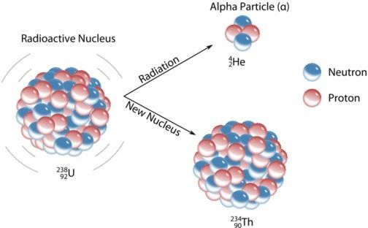

Рисунок 1 – Испускание Альфа-частицы (α)

Примечание – Составлено по источнику [14]

*Бета-распад (β)*

Ядра выше полосы стабильности нестабильны из-за слишком высокого отношения нейтронов к протонам. Чтобы уменьшить это отношение, нейтрон в ядре способен превратиться в протон и электрон. Электрон немедленно выбрасывается с большой скоростью из ядра. Бета-частица (*β*) – это высокоскоростной электрон, испускаемый ядром атома при некоторых видах радиоактивного распада (рисунок 2).

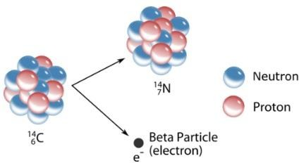

Рисунок 2 – Испускание Бета-частицы (β)

Примечание – Составлено по источнику [14, p. 82-88]

Бета-распад имеет место, когда соотношение протонов и нейтронов не является оптимальным. Бета-распад, как правило, позволяет ядру приблизиться к оптимальному соотношению протон/нейтрон. Когда радиоактивный распад содержит слишком много нейтронов, связанных с протонами, происходит отрицательный бета-распад; когда протонов, связанных с нейтронами, слишком много, происходит положительный бета-распад. В результате бета-распадов массовое число атомов остается прежним, но изменяется атомный номер: атомный номер увеличивается при отрицательном бета-распаде и уменьшается при положительном бета-распаде соответственно. Кроме бета-частицы испускается еще одна частица: антинейтрино в отрицательном бета-распаде и нейтрино в положительном бета-распаде [15].

|  |  |
| --- | --- |
| 𝑁𝑒𝑔𝑎𝑡𝑖𝑣𝑒 𝑏𝑒𝑡𝑎 𝑑𝑒𝑐𝑎𝑦: 𝐴𝑀 → 𝐴𝑀 + 𝛽− + 𝜈  𝑍 𝑍+1 | (1.1) |

|  |  |
| --- | --- |
| 𝑃𝑜𝑧𝑖𝑡𝑖𝑣 𝑏𝑒𝑡𝑎 𝑑𝑒𝑐𝑎𝑦: 𝐴𝑀 → 𝐴𝑀 + 𝛽+ + 𝜈  𝑍 𝑍−1 | (1.2) |

В уравнениях (1.1) и (1.2), 𝛽− – это 𝛽+– отрицательные и положительные бета-частицы, т.е. электроны и позитроны. Важно отметить, что термин бета- частицы означает только электроны (положительные или отрицательные), испускаемые ядрами. Электроны, испускаемые внеядерной оболочкой, называются электронами и обозначаются 𝑒− [15, p. 74].

*Гамма-излучение (γ)*

Третий основной тип радиоактивного излучения – это не частица, а очень энергичная форма электромагнитного излучения, называемая гамма-лучами,

обозначаемая греческой буквой γ. Электромагнитное излучение можно разделить на различные категории в зависимости от длины волны и энергии фотонов. Обратите внимание, что сенсорные приспособления зрения и слуха человека развились для обнаружения электромагнитного излучения, причем радиоволны имеют длину волны от 1 мм до 100 км, а видимый свет имеет длину волны от 380 до 700 нм. Технологические достижения помогли человечеству использовать другие формы электромагнитного излучения, включая рентгеновские лучи и микроволны [16].

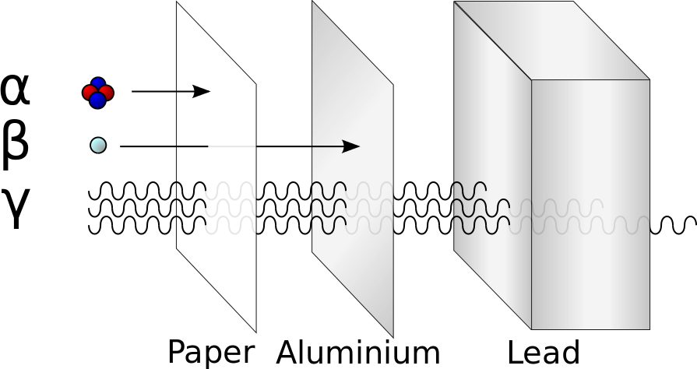

Рисунок 3 – Иллюстрация относительной способности трех различных типов ионизирующего излучения проникать в твердые вещества

Примечания:

1. Типичные альфа-частицы (α) останавливаются листом бумаги, а бета-частицы (β) останавливаются алюминиевой пластиной
2. Гамма-излучение (γ) затухает, когда проникает через свинец
3. Составлено по источнику [16, p. 77]

Гамма-излучение представляет собой жесткое электромагнитное излучение на коротковолновом краю спектра электромагнитных волн. По традиции гамма-излучение относится к излучению, возникающему в ядрах, а рентгеновское излучение возникает в электронных оболочках атомов. Масса покоя, электрический заряд и магнитный момент гамма-кванта равны нулю. Гамма-излучение испускается, поглощается и транспортируется в виде отдельных квантов. Энергия гамма-кванта связана с частотой 𝜈 и длиной волны λ соотношением:

|  |  |
| --- | --- |
| 𝑁𝐸 = ℎ𝑣 = ℎ𝑐⁄𝜆 | (1.3) |

Гамма-кванты испускаются при переходе ядра в основное состояние из возбужденных, которые образуются либо в процессах альфа- или бета-распада, либо в ядерных реакциях [17].

*Рентгеновское излучение (X-ray)*

Верно, рентгеновское излучение, аналогично гамма-излучению, представляет форму электромагнитного излучения, выпускаемого атомами.

Отличие заключается в том, что рентгеновские лучи не происходят из ядра атома, а возникают из-за изменения положения электронов, вращающихся вокруг ядра, при их переходе между энергетическими уровнями. Радиоизотопы, такие как йод-125 и йод-131, могут испускать рентгеновское излучение в результате радиоактивного распада или тормозного излучения, которое возникает при столкновении высокоэнергетических электронов с тяжелыми металлами, такими как вольфрам или медь. Этот процесс вызывает отклонение траектории электронов, приводя к образованию рентгеновских лучей за счет потери электронами энергии [18].

Был упомянут процесс распада электронного захвата, при котором электрон одной из атомных оболочек (обычно самой внутренней К-оболочки) поглощается ядром, где он соединяется с протоном, образуя нейтрон. В результате этого процесса распада не происходит испускания частиц. Однако вакансия, оставленная электроном с К-оболочки, заполняется электроном с внешней оболочки (обычно соседней L-оболочки). Переходы, происходящие на энергетических уровнях электронной оболочки, приводят к излучению энергии в виде рентгеновского излучения. Это излучение состоит из фотонов электромагнитного излучения, аналогичного гамма-излучению. Рентгеновское и гамма-излучение различаются по своему происхождению. рентгеновские лучи возникают в результате энергетических переходов атомных электронов, а гамма-лучи - в результате переходов между ядрами с различными энергетическими состояниями. Производство рентгеновского излучения атомными электронными переходами показано на рисунке 4 [19].

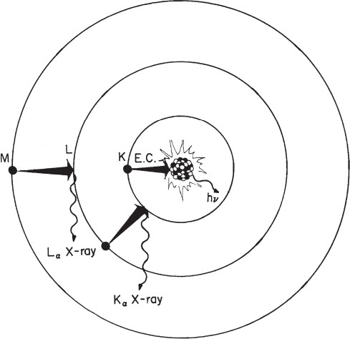

Рисунок 4 – Электронно-захватный (ЭЗ) распад и сопровождающее его гамма- (ℎ𝑣) и рентгеновское излучение

Примечание – Составлено по источнику [19, p. 197]

Электронные переходы, возникающие при заполнении вакансий, представляют собой процессы девозбуждения, и энергия, теряемая атомом в виде рентгеновского излучения, эквивалентна разности энергий электрона

внешнего или возбужденного состояния Eouter и его нового внутреннего основного состояния Einner, как описано в соотношении (1.4):

|  |  |
| --- | --- |
| ℎ𝑣 = 𝐸𝑜𝑢𝑡𝑒𝑟 − 𝐸𝑖𝑛𝑛𝑒𝑟 | (1.4) |

Испускаемое излучение состоит из дискретной линии энергии, характерной для электронной оболочки и, следовательно, атома, из которого оно возникает [19, p. 196].

*Нейтронное излучение*

Подобно гамма-излучению, нейтроны подвергаются рассеянию и поглощению при взаимодействии с веществом. Эти взаимодействия составляют основу методов, используемых для защиты и измерения нейтронного излучения. Однако в отличие от гамма-излучения, которое взаимодействует преимущественно с электронами в веществе, нейтроны взаимодействуют преимущественно с ядром. Следовательно, типы материалов, предпочтительных для защиты от нейтронов, сильно отличаются от плотных поглотителей с высоким атомным номером, которые наиболее эффективны для ослабления гамма-излучения [20].

В общем, для быстрых нейтронов (высоких энергий) взаимодействия рассеяния более вероятны, чем взаимодействия захвата. По мере того как энергия нейтронов уменьшается за счет взаимодействий рассеяния (термализация/замедление нейтронов), вероятность всех взаимодействий нейтронов увеличивается, а взаимодействия захвата нейтронов становятся более важными. Рассеивающие взаимодействия для нейтронов можно разделить на упругое (кинетическая энергия системы нейтрон-мишень сохраняется) и неупругое рассеяние (кинетическая энергия системы нейтрон- мишень снижается за счет возбуждения ядра-мишени и последующего гамма- излучения). При захвате нейтрона нейтрон и ядро-мишень сталкиваются и сливаются, образуя более тяжелое ядро (составное ядро). В зависимости от энергии налетающего нейтрона и ядерных свойств ядра-мишени за нейтронным захватом может следовать испускание гамма-излучения, атомных частиц и/или деление составного ядра. Реакции захвата нейтрона обозначаются X(n,a)Y, где X – ядро-мишень, n – падающий нейтрон, a – выброшенные частицы или гамма-луч, а Y – ядро после поглощения нейтрона и частиц или гамма- излучения [20].

*Последствия воздействия ионизирующего излучения*

Последствиями, которые можно наблюдать при воздействии ионизирующего излучения на *плод*, являются невынашивание беременности, аборт или мертворождение, врожденные пороки развития (анатомические дефекты), нейроповеденческие аномалии, но наличие умственной отсталости и задержки роста плода [21]. При серьезных врожденных дефектах эмбриона женщина, начавшая беременность, имеет репродуктивный риск 3 и 15% риска выкидыша при воздействии ионизирующего излучения, но зависит от семейного анамнеза или репродуктивного здоровья [22].

Ионизирующее излучение приводит к образованию свободных радикалов, что приводит к окислительному стрессу в клетке или ткани и вызывает серьезное повреждение клеточных макромолекул и ядерной ДНК, что приводит к *раковым заболеваниям* [23]. Когда клетка подвергается воздействию высоких доз радиации, деление клеток становится неконтролируемым, возникает рак, и пациенту приходится сталкиваться с острой лучевой болезнью, например, коагулопатией, диареей, нарушениями иммунитета, ожогами, лихорадкой, нарушениями координации и равновесия [24].

Три основные категории радиационного синдрома однократного облучения включали *гемопоэтический*, *желудочно-кишечный* и *центральный нервный (ЦНС)* синдромы [25]. Гематопоэтический синдром представляет собой синдром, связанный с поражением костного мозга. Костный мозг является местом с высоким уровнем метаболизма, которое может нарушаться при облучении в дозе 0,20 Гр. Однако изменения клинически не значительны до тех пор, пока его дозы не будут находиться в диапазоне от 0,75 до 10 Гр [26]. Лимфоциты являются одним из компонентов продукта костного мозга для нашего организма. Он имеет большую озабоченность по радиочувствительности к радиационному повреждению. Радиодерматит – это термин, описывающий кожные эффекты лучевой терапии, такие как изъязвление кожи [27]. Желудочно-кишечные симптомы включали геморрагию и диарею [28]. Гемопоэтический и желудочно-кишечный синдромы вызваны истощением стволовых клеток, в то время как центральные нервные синдромы в основном связаны с повреждением мембраны. Между тем, для долгосрочной реакции это непрерывный симптом ранней реакции, такой как катаракта, сердечно-сосудистые расстройства, некроз, а в крайних случаях - смерть [29].

В то время как *стохастический эффект* представляет собой повреждение генетического материала даже при низких дозах радиации [30]. С другой стороны, стохастические мутации, вызванные ионизирующим излучением, обычно возникают в быстро и неконтролируемо делящихся клетках, а также в органах и тканях с более высоким риском рака, таких как костный мозг, грудь, желудок, ткани легких и толстая кишка [31, 32].

# Применение теллуритных стекол для экранирования ионизирующего излучения

Рентгеновские и гамма-лучи представляют собой типы высокоэнергетического (высокочастотного) электромагнитного излучения, которые широко используются во многих областях, таких как промышленность, сельское хозяйство, научные исследования и медицина, а также в широком спектре ядерных установок, таких как ядерные реакторы, атомные электростанции, исследовательские лаборатории, контейнеры для хранения высокоактивных отходов и медицинские диагностические центры [33, 34]. Рентгеновские и гамма-фотоны не имеют массы и заряда и легко перемещаются волнообразно со скоростью света. Излучения фотонов легко проникают в вещество и поэтому экранирование фотонов очень затруднено

[35]. Высокие атомные номера и высокая плотность материала играют важную роль в экранирующих свойствах для ослабления фотонов, хотя очень важна однородность плотности и состава материала, который используется для экранирования [36].

Обычный бетон с плотностью более 2600 кг/м3 называют тяжелым бетоном, который является наиболее широко используемым материалом для защиты, а также транспортировки и хранения радиоактивных или высокоактивных ядерных отходов [37]. Материалы для защиты от радиации находят практическое применение двумя способами: непосредственно закрывая источник излучения или устанавливая его на поверхность стены. Конкретные типы бетона должны обеспечивать соответствующую радиационную защиту как от гамма-лучей, так и от нейтронов. По мере внедрения новых технологий новые материалы будут иметь решающее значение в ближайшие годы и превзойдут стандартные строительные материалы (такие как обычный бетон или свинцовые барьеры) в качестве экранов от ионизирующего излучения [38- 40].

Традиционные строительные материалы для радиационной защиты имеют большой вес и затрудняют транспортировку содержащихся в них радиоактивных источников. Очень желательны легкие строительные материалы, обладающие такими же экранирующими свойствами, что и материалы, используемые в настоящее время [41, 42].

Эффективная защита от ионизирующего излучения считается одной из самых серьезных проблем, с которыми сталкиваются ученые-ядерщики и инженеры в двадцать первом веке, особенно в связи с более широким использованием радиации в медицине, промышленности, сельском хозяйстве и других повседневных областях [43, 44]. В результате более широкого использования радиоактивных источников в последние годы исследователи пытались создать материалы, которые можно использовать в качестве контейнеров для захоронения радиоактивных источников, а также материалы, которые можно использовать в качестве радиационной защиты [45, 46]. Эти экраны должны обладать рядом качеств, наиболее важным из которых является их способность поглощать излучение. Входящие в их состав материалы должны быть легкодоступными, недорогими и простыми в приготовлении, а также нетоксичными (экологически чистыми).

В последнее время большое внимание исследовательского сообщества привлекло изобретение различных экранирующих материалов для защиты от опасных излучений. Бетоны являются наиболее широко используемыми экранирующими материалами при строительстве ядерных реакторов, ускорителей и радиологических больниц [47]. Бетон популярен в конструкции радиационной защиты из-за его изобилия, доступности, долговечности и приемлемой способности радиационной защиты [48]. Хотя образование трещин, выщелачивание, испарение воды из-за воздействия высокоэнергетического излучения приводит к образованию пор, снижение плотности и структурной прочности являются сопутствующими недостатками

бетонов как экранирующих материалов [49]. Высокое ослабление излучения, незначительное влияние облучения на структурно-механические свойства материала, однородность по плотности и составу являются существенными свойствами конструкции радиационной защиты [50, 51]. Стекла являются привлекательными кандидатами в этом контексте, так как стекла поглощают гамма-лучи и нейтроны в большей степени, чем бетоны [52]. Кроме того, они обеспечивают прозрачность для видимого света при поглощении ионизирующего излучения, превосходную однородность и ряд дополнительных оксидов, которые могут быть полезны для изменения плотности, механических и физических свойств стекол [53].

Известно, что стекла прозрачны для света, поглощают большую часть γ- квантов и нейтронного излучения, обладают высокой пластичностью состава и простотой изготовления. Это уникальное свойство позволяет легировать в стеклянную матрицу широкий спектр активных элементов, таких как редкоземельные или переходные металлы, полупроводниковые компоненты [54-56]. Тогда эти стекловидные смеси будут обладать уникальными свойствами по отношению к легированным элементам, таким как цвет и флуоресцентное излучение [57]. Эта гибкость также повышает его способность изменять свойства этих стекол посредством механизма ионного обмена [58]. Макроскопические свойства стекла, такие как оптическое пропускание, поглощение и преломление света и тепловое расширение, всегда наблюдаются изотропно во всех физических направлениях при условии, что стекло является объектом без напряжений и деформаций [54, р. 113-117; 55, р. 222-236].

В последние десятилетия разработка новых стеклянных систем стала одной из горячих тем в связи с растущим спросом на стеклянные материалы для новых научных и технологических применений. Отличные свойства стекол, такие как высокая термическая и химическая стабильность, простота процедуры переработки, простота производства в виде сыпучих материалов и волокон, высокая прозрачность и универсальность, открывают путь для их интеграции в многочисленные приложения, включая радиационную защиту [58, р. 364-375; 59-61]. Среди различных видов стекольных систем теллуритовые стекла выделяются благодаря своей высокой диэлектрической проницаемости, низкой температуре плавления, исключительной пропускаемости ИК- излучения, высокой растворимости ионов лантанидов, хорошей термической и химической стойкости, низким потерям на рассеяние и поглощение, относительно высокой плотности, высокому показателю преломления, и относительно низкая энергия фононов [62]. TeO2 – условный стеклообразователь; следовательно, добавление модификаторов, необходимо для получения стекол на основе теллурита и поддержка благоприятных свойств. Снижение содержания свинца в составе стекла путем замены его более тяжелым компонентом, таким как Bi2O3, весьма важно с точки зрения получения высокоэффективных и относительно экологически чистых экранирующих материалов. Кроме того, известно, что добавка оксидов переходных металлов улучшает оптическую чувствительность и нелинейно-

оптические свойства теллуритных стекол за счет их различных степеней окисления в структуре стекла [63, 64].

Среди стекол, теллуритовые стекла имеют большое значение как для фундаментальных научных исследований, так и для инженерных технологий из-за низкой температуры плавления, высокой электропроводности, высокой термической стабильности и плотности, хорошей механической прочности и химической стойкости, низких температур плавления и проверки, высокой диэлектрической проницаемости, отличная влаго- и коррозионная стойкость и др. [53, р. 335-341; 65]. Однако оксид теллура (TeO2) является хорошо известным условным стеклообразователем, который нуждается в дополнительном модификаторе для формирования стекла при нормальных условиях закалки [66]. Изменение способности к формованию стекла и улучшение оптических, термических и механических свойств может быть достигнуто путем введения оксидов тяжелых металлов (таких как PbO, Bi2O3, MoO3, WO3 и Nb2O5) в оксидные теллуровые стекла [67, 68]. Оксид свинца (PbO) играет важную роль в образовании стекла, поскольку он действует как модификатор и формирователь сетки [69]. Стекла, содержащие PbO, Bi2O3 и WO3, являются многообещающими материалами для хранения отходов и передачи инфракрасного излучения [70]. Стекла на основе оксидов тяжелых металлов являются мощными материалами для защиты от излучения, поскольку они обеспечивают большое поперечное сечение затухания, а скорость ухудшения их оптических и механических свойств из-за фотонов высокой энергии очень мала [71].

Оксиды тяжелых металлов (HMO) были введены в качестве материала для защиты от радиации. Теллуритовые стекла являются одним из стекол HMO, которые показали в целом высокие свойства, такие как способность изменять свой состав другими элементами и компонентами, а также они содержат ионы с высокой поляризуемостью и ионы переходных металлов. По этим причинам они дают лучшие нелинейно-оптические свойства по сравнению с другими стеклами [72]. Кроме того, изучение защитной эффективности теллуритовых стекол стало очень важным для оценки будущих потребностей их использования в области радиационной защиты. Одной из основных особенностей TeO2 является то, что он определяется по стеклообразователю и не стеклуется при нормальных условиях закалки без добавления вторичных компонентов. Следовательно, оксиды тяжелых металлов, щелочи или галогены могут увеличить его стеклообразующую способность, выступая в качестве вторичных компонентов [73].

Некоторые материалы с высокой плотностью могут останавливать излучение; однако чистые материалы не могут образовывать стабильное вещество, такое как стекло, за исключением экстремальных ситуаций. Поэтому для получения более надежных теллуритовых стекол требуется сочетание различных материалов. Некоторые материалы используются в качестве основной структуры для формирования стекол, таких как TeO2, и в течение

нескольких лет исследуются для формирования стекол с радиационно- экранирующими свойствами [73, р. 981-992; 74-77].

Стеклянные системы на основе высокой концентрации TeO2 обладают различными желательными электрическими, оптическими и физическими характеристиками, такими как хорошая растворимость редкоземельных элементов, высокий показатель преломления, низкая энергия фононов, низкая температура плавления, хорошая механическая прочность и высокая плотность [78-81]. Соответственно, стекла на основе TeO2 являются благоприятным материалом для широкого круга технологических применений, например, для изготовления оптических запоминающих устройств, оптических устройств, оптических усилителей, стеклянных волокон, оптических датчиков, солнечных элементов, лазерной записи и радиационных экранирующих стекол [82-86]. Известно, что среди теллуритных стекол стекла, приготовленные с различным содержанием оксидов тяжелых металлов, таких как PbO, Bi2O3 и BaO, обладают относительно высокой плотностью и эффективным атомным номером, поэтому можно ожидать, что эти типы стекол обладают хорошими свойствами радиационной защиты [87, 88]. Таким образом, в текущем столетии источники излучения используются в течение нескольких дней в наших домах, больницах, аэропортах, университетах и на заводах [80, р. 251-256]. Всем хорошо известна опасность, создаваемая различными источниками излучения, которые могут вызывать рак кожи и другие виды рака, а иногда и смерть. При этом опасность источников излучения не только воздействует на человека, но и может привести к повреждению чувствительного лабораторного оборудования [47, р. 153-156; 88, р. 611-617; 89, 90]. Следовательно, необходима качественная защитная среда для уменьшения вредного воздействия излучения и, таким образом, ослабления излучения до приемлемых уровней [91]. Распространенными материалами, применявшимися в предыдущие годы для целей защиты, являются бетонные блоки, свинец, свинцовые композиты и свинцовые фартуки [86, р. 103511; 87, р. 140-146]. Несмотря на широкое распространение этих материалов в различных областях радиационной защиты, они считаются непрозрачными материалами и поэтому не могут быть использованы в производстве для защиты глаз от радиации, а также радиационно-защитных окон в медицинских и стоматологических учреждениях [92, 93]. За последние несколько лет исследователями радиационной защиты было подготовлено и разработано несколько видов стекол на основе TeO2, чтобы найти высококачественное защитное стекло с хорошей способностью затухания [80, р. 251-256; 84, р. 6136-6139; 86, р. 103511; 87, р. 140-146; 94]. В

большинство этих стекол добавляют ОТМ для получения стекол с высокой плотностью. PbO широко используется в этом отношении для увеличения плотности защитных стекол, но сообщается, что свинец вызывает экологическую токсичность и, возможно, канцероген для человека. По этой причине Bi2O3 как известный ОТМ играет замечательную роль в замене свинца для производства и разработки новых защитных стекол [87, р. 140-146].

Стекла на основе свинца исторически использовались для экранирования

- лучевого излучения и защиты от других ионизирующих вредных излучений человека из-за их широких физических и химических свойств. Из-за своей ядовитой природы стекла на основе свинца больше не используются во многих областях радиационной защиты. В литературе описано множество попыток заменить их материалами, не содержащими свинца, или радиационно- защитными стеклами. Стекла на основе оксидов тяжелых металлов, таких как оксиды висмута, являются примерами этих материалов, которые уже оказали влияние и уместны во многих промышленных применениях [95, 96]. В настоящее время различные инженеры-материаловеды и разработчики экранирующих материалов сосредоточены на производстве экранирующих материалов, которые являются гибкими, легкими, экологически чистыми и недорогими для защиты от гамма-излучения. В результате стекла являются хорошей альтернативой стандартным защитным материалам, поскольку они обладают интригующими оптическими и физическими свойствами и с ними можно легко манипулировать любыми химическими веществами и методами производства [97-99]. Строительство, проектирование, оптические телекоммуникации и радиационная защита – вот лишь некоторые области применения стекол. В случаях, когда бетон или другие материалы, такие как полимеры или металлы, не работают, в качестве защитного слоя можно использовать стекло. С тех пор различные исследовательские группы исследовали теллурит, борат лития, силикат, фторборат свинца, борат висмута, коммерческие стекла и боротеллуритные стекла цинка для их возможного использования в качестве материалов, экранирующих фотоны [87, р. 140-146; 100-105]. Диоксид теллура (TeO2) является наиболее стабильным оксидом теллура. Исследователи решили использовать оксиды теллура в очках из-за их стабильности. Теллуровые стекла представляют собой некристаллические твердые вещества, которые имеют множество применений в различных химических составах и температурах и используются в бинарных, тройных и четверных стеклянных системах, содержащих оксиды переходных металлов или редкоземельных элементов. Из-за своей потенциальной полезности в области топливных элементов, твердотельных батарей оптических усилителей и, в конечном итоге, нелинейных оптических микроустройств, стекла на основе оксида теллура привлекли большое внимание как в фундаментальной науке, так и в технике [106]. Поэтому стекла на основе теллурита стали популярным объектом исследования, начиная от базовых рамановских и ИК-спектров, оптических характеристик и дифференциальной сканирующей калориметрии и заканчивая тепловыми параметрами [106, р. 5646-5653; 107]. У них также более низкая средняя длина свободного пробега, чем у бетона и некоторых стекол. В результате стекла на основе теллурита являются хорошим выбором для различных технологических приложений, таких как оптическая память, оптические устройства, оптические усилители, стеклянные волокна, оптические датчики, солнечные элементы, лазерная запись, телекоммуникации, оптоэлектроника, фотоника, гамма-излучение. защитные и радиационно-

защитные стекла [53, р. 335-341; 108-110]. Теллуритовое стекло представляет собой условную форму стекла, в которой теллур не может самостоятельно образовывать стекло. Чистый TeO2 нестабилен и быстро кристаллизуется из-за не поделенной электронной пары, расположенной в экваториальном положении звеньев TeO4. Как следствие, структурная перестройка этих блоков строго регулируется на протяжении всего процесса формования стекла. Для повышения стеклообразующей способности оксидов теллура в композицию необходимо добавлять оксиды-модификаторы, такие как оксиды щелочных, щелочных или тяжелых металлов. ZnO и Na2O – два оксида-модификатора, которые часто используются для повышения стабильности стекла и предотвращения его кристаллизации [111-114]. Султана и др. [115] установили устойчивый и воспроизводимый процесс получения оксида цинка (ZnO), а также его использование в фотокаталитической деградации органических загрязнителей. Комбинацию чрезвычайно пористых опилок и гексагидрата нитрата цинка сжигали при 600°С для получения ZnO в трубчатой печи. Оксид цинка (ZnO) используется в косметике, медицине, в качестве антибактериального средства и катализатора и является одним из наноразмерных материалов, производство которых быстро растет [116]. Попадание оксида цинка (ZnO) в водную среду через бытовые и промышленные сточные воды может нанести вред рыбам и другим существам. Опасный потенциал нескольких наноматериалов на основе металлов вызывает растущую озабоченность по поводу экологической угрозы для водной биоты. Размер, форма, поверхностный заряд и агрегатное состояние ZnO играют роль в биологических воздействиях, таких как генотоксические, мутагенные и цитотоксические эффекты. Beegam et al., 2016 [116, р. 81-111] обнаружили биоаккумуляцию Zn, гистологические и гематологические изменения у мышей, подвергшихся воздействию ZnO, в результате окислительного и клеточного стресса. Стекла на основе теллурита также могут выиграть от добавления оксидов-усилителей с высоким атомным весом, таких как оксиды свинца (PbO) и оксиды висмута (Bi2O3), которые улучшают показатель преломления и окна пропускания, а также расширяют инфракрасный (ИК) спектр. Кроме того, сообщается, что стекла, содержащие модификаторы оксидов тяжелых металлов, такие как Bi2O3, PbO и Ga2O3, обладают высокой плотностью, высоким показателем преломления и сильно нелинейными оптическими характеристиками, что делает их привлекательными кандидатами для фотонных материалов, обработки сигналов и устройств связи. развитие [114, р. 366-380]. Добавление небольшого количества TiO2 в шихту стекла улучшает химическую стабильность и стеклообразующую способность. Однако при добавлении небольшого количества оксидов переходных металлов к партиям стеклоподобного TiO2 структура стекла резко меняется, вызывая заметные изменения физических свойств стекол [117, 118]. Оксид висмута (Bi2O3) играет важную роль в полупроводниковых стеклах и может быть использован для улучшения свойств стеклообразователей [119-121].

Оксид теллура (TeO2) также является важным оксидом для синтеза стекла, который требует быстрой закалки для получения стеклянных структур. Из-за высоких диэлектрических проницаемостей, высокой стеклообразующей способности, низкой температуры плавления, химической стабильности и сильно нелинейных оптических свойств системы теллуритных стекол в последние десятилетия вызывают большой интерес [53, р. 335-341; 122-124]. Стекла на основе теллурита используются в различных приложениях, включая тепловое электрооборудование, оптические усилители, газовые сенсоры и радиационно-защитные стекла [125-128]. В последнее время было проведено несколько исследований и исследований для лучшего понимания химических, оптических, физических и структурных свойств стекол на основе TeO2, модифицированных щелочными оксидами, редкоземельными оксидами или оксидами переходных металлов [129-133], которые были улучшены. с точки зрения их высоких показателей преломления и высокой стабильности теплового расширения.

Юсеф [133, р. 136-142] исследовал внедрение оксида натрия в матрицу TeO2/P2O5. Его результаты показали модифицированное стекло с превосходной термической стабильностью, прозрачностью, температурой стеклования и стабильностью кристаллизации. В дополнение к этим свойствам различные исследования показали, что стекла на основе TeO2 являются хорошим выбором для защиты от ионизирующего излучения. Иными словами, стекла на основе TeO2 обладают выдающимися радиационно-защитными свойствами благодаря своей высокой молекулярной массе [122, р. 65-73; 123, р. 19-24]. Значительно улучшить оптические свойства стекол можно путем добавления модификаторов, таких как ионы щелочных металлов.

В последние годы все больше и больше внимания уделяется исследованиям радиационно-защитных характеристик свинцово-теллуридного стекла. Используя TeO2 в качестве матрицы, стекло теллурида свинца имеет большую плотность и поперечное сечение поглощения излучения. После облучения оптические и механические свойства свинцово-теллуритного стекла меняются незначительно, что делает его прекрасным прозрачным радиационно- защитным материалом. В то же время теллуридно-свинцовое стекло имеет высокий показатель преломления, которого нет у других распространенных радиационно-защитных материалов. Для оптических компонентов чем выше показатель преломления, тем тоньше может стать материал и тем меньше объем всей оптической системы. В некоторых специальных рабочих условиях, таких как космические операции и медицинское оборудование, требующее способности экранировать излучение и небольшого объема инструмента, преимущества стекла с высоким показателем преломления очевидны [87, р. 140-146; 134-138]. Оксид цинка добавляется в состав стекла для обеспечения хорошей структуры и термостойкости стекла [139, 140]. В то же время введение Ba в стекло может улучшить его оптические и радиационные защитные свойства, а токсичность бариевого стекла для организма человека очень низкая [141].

В двадцать первом веке ионизирующие излучения используются в нашей повседневной жизни в различных полезных медицинских, сельскохозяйственных и промышленных целях. Например, в больницах используют радиацию самыми разными способами для получения подробных изображений человеческого тела, которые предоставляют ценную диагностическую информацию врачам и их пациентам. Кроме того, есть несколько промышленных применений излучения, включая стерилизацию продуктов, оценку плотности материала, производство электроэнергии, устранение статического электричества и контроль качества. С другой стороны; излучения используются в сельском хозяйстве для индукции генетических изменений с целью улучшения сортов сельскохозяйственных культур и мутационной селекции [93, р. 2055-2061; 142]. Эти излучения обладают высокой способностью проникать и ионизировать организм человека и могут причинять прямой вред организму (смерть) или косвенный вред, создавая деформации и наследственность для новых поколений. Так, были предприняты большие усилия по снижению опасности ионизирующих излучений, экранирующие материалы являются одним из методов, используемых для этой цели, и это привлекает исследователей к созданию новых типов экранирующих материалов [80, р. 251-256; 93, р. 2055-2061; 143-145]. Стандартные материалы, такие как свинец и бетон, использовались в качестве экранирующих материалов от ионизирующего излучения [146, 147]. Но эти материалы имеют некоторые ограничения в радиационно-защитных полях. Эти ограничения заключаются в токсичности свинца и снижении плотности бетона со временем [148-150]. Так, в качестве радиационно-защитных материалов были предложены различные материалы, такие как стекло, керамика и полимер [151- 154]. Стеклянные материалы являются одним из лучших вариантов в этой области, поскольку они обладают привлекательными свойствами благодаря прозрачности, способности формовать любую форму, хорошему растворителю для различных элементов и простоте формования. Стекла с высоким содержанием теллурита считаются одним из основных стеклообразователей, перспективных для оптических и фотонных применений. Этот тип стекол хорошо известен благодаря простоте изготовления при низких температурах плавления, высокой плотности, высокому показателю преломления, отличному окну пропускания, высокому показателю преломления, более высокие нелинейно-оптические свойства, хорошая стабильность, высокая химическая стойкость, высокая устойчивость к кластеризации и кристаллизации и относительно низкие энергии фононов [155-157]. Кроме того, недавно разные исследователи сообщили, что они обладают хорошей радиационной защитой [87, р. 140-146; 158-160]. Rammah и др. [159, р. 119960] использовали моделирование методом Монте-Карло и сообщили коэффициенты затухания для стекол TeO2-B2O3 Bi2O3-TiO2. Кроме того, они рассчитали коэффициент увеличения экспозиции для стекол с использованием параметра подгонки GP. Они обнаружили, что способность фотона проникать через испытуемые стекла напрямую зависит от химического состава стекол. Халима и др. [87, р. 140-146]

сообщили о влиянии Bi2O3 на характеристики защиты от гамма-излучения боротеллуритового стекла. Они использовали толщину свинцового оборудования (LET) для измерения массового коэффициента затухания изготовленных стекол при энергии, излучаемой источником 137Cs. Кроме того, авторы использовали WinXcom для расчета массового коэффициента затухания и других параметров экранирования. Аль-Буриахи и др. [161] применили код Geant4 и исследовали влияние TeO2 на радиационно-экранирующие характеристики кальциевых боро-теллуритовых стекол. Они обнаружили, что радиационно-защитные свойства исследованных стекольных систем улучшаются при добавлении TeO2 из-за высокого атомного номера элемента Te. Кроме того, их результаты показали, что TeO2 оказывает незначительное влияние на способность кальциево-боротеллуритных стекол защищать от электронного излучения.

# Исследование эффективности экранирования γ-излучения теллуридными стеклами в зависимости от типа допанта

В исследованиях D.K. Gaikwad и др. традиционным методом закалки расплава были синтезированы тройные системы теллуритных стекол состава 20WO3-xBi2O3-(80-x)TeO2 (х=10, 15, 20 и 25 мол.%). Теоретические расчеты с использованием программного обеспечения XCOM были выполнены для этих типов стеклянных систем, чтобы уточнить параметры экранирования γ- излучения.

В качестве исходных материалов использовались реактивы аналитической чистоты: триоксид вольфрама (WO3), триоксид висмута (Bi2O3) и оксид теллура (TeO2). Требуемое количество химикатов взвешивали, тщательно перемешивали и измельчали в мелкий порошок в агатовой ступке пестиком. Партии мелкодисперсной порошковой смеси нагревали в тигле из оксида алюминия при 300°С в течение 30 мин, а затем смеси нагревали при 1000°С в течение одного часа. Каждое стекло было отожжено при 250°С в течение 5 ч для уменьшения механических напряжений. Приготовленные стекла маркируются как WTBi1, WTBi2, WTBi3 и WTBi4 для 10, 15, 20 и 25 мольных % Bi2O3 соответственно.

Значения массовых коэффициентов ослабления (μm) для всех образцов стекла были измерены с использованием источников излучения Ba-133 (356 кэВ), Cs-137 (662 кэВ) и Co-60 (1173 и 1330 кэВ). Кроме того, значения μm для настоящих стекол были рассчитаны теоретически с использованием XCOM. Экспериментально измеренные значения приведены в таблице 1 и 2 вместе с теоретически рассчитанными значениями и представлены на рисунок 5 [162].

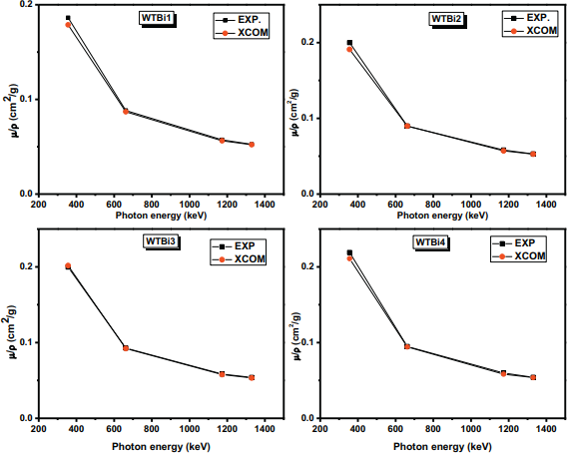

Рисунок 5 – Экспериментальные и теоретические массовые коэффициенты ослабления приготовленных стекол при 356, 662, 1173 и 1330 кэВ

Примечание – Составлено по источнику [162, p. 164]

Очевидно, что измеренные значения μm для всех стекол хорошо согласуются с теоретическими значениями. Кроме того, на рисунке видно, что значения μm образцов стекла уменьшаются с увеличением энергии фотонов. Это наблюдаемое уменьшение значений μm существенно при низкой энергии фотонов из-за преобладания фотоэффекта, пропорционального Zτ [163, 164]. Такой же результат был получен и для других стекольных систем, описанных разными авторами [165-168]. Относительная разница между экспериментально определенными и теоретически рассчитанными значениями μm была рассчитана и приведена в таблице 1 и 2. Таблицы 1, 2 ясно показывает, что измеренные и рассчитанные значения μm согласуются в пределах 0,634–4,717%, 0,144-1,814%, 1,326-2,929% и 0,661-1,914% при 356, 662, 1173 и 1330 кэВ соответственно. Кроме того, значения WTBi4 в μm максимальны при выбранных энергиях. Это может быть связано с более высокой концентрацией Bi2O3 в этом образце стекла.

Таблица 1 – Результаты измерений массовых коэффициентов затухания по данным XCOM для WTBi1 и WTBi2

|  |  |  |  |  |  |  |
| --- | --- | --- | --- | --- | --- | --- |
| Энергия (KeV) | WTBi1 | | | WTBi2 | | |
| Exp. | XCOM | RD% | Exp. | XCOM | RD% |
| 356 | 0,186 | 0,179 | -4,174 | 0,200 | 0,191 | −4.717 |
| 662 | 0,088 | 0,087 | -1,560 | 0,090 | 0,090 | −0.144 |
| 1173 | 0,057 | 0,056 | -1,790 | 0,058 | 0,057 | −2.028 |
| 1330 | 0,053 | 0,052 | -0,922 | 0,053 | 0,053 | −0.661 |
| Примечание – Составлено по источнику [162, р. 164] | | | | | | |

Таблица 2 – Результаты измерений массовых коэффициентов затухания по данным XCOM для WTBi3 и WTBi4

|  |  |  |  |  |  |  |
| --- | --- | --- | --- | --- | --- | --- |
| Энергия (KeV) | WTBi1 | | | WTBi2 | | |
| Exp. | XCOM | RD% | Exp. | XCOM | RD% |
| 356 | 0.200 | 0.202 | 0.986 | 0.219 | 0.211 | −3.805 |
| 662 | 0.093 | 0.092 | −0.644 | 0.095 | 0.094 | −0.683 |
| 1173 | 0.058 | 0.058 | −1.326 | 0.060 | 0.058 | −2.610 |
| 1330 | 0.054 | 0.053 | −1.484 | 0.054 | 0.054 | −0.767 |
| Примечание – Составлено по источнику [162, р. 164] | | | | | | |

Чтобы исследовать влияние концентрации Bi2O3 на экранирующие свойства стеклосистемы WO3-TeO2-Bi2O3, мы построили графики зависимости значений μm от концентрации Bi2O3, как показано на рисунке 6. Из рисунка 6 видно, что значения μm увеличиваются с добавлением содержания Bi2O3. Анализ данных, представленных в таблице 1 и 2, показывает, что μm образцов стекла увеличивается с 0,186 до 0,22 см2/г, с 0,088 до 0,098 см2/г, с 0,057 до

0,06 см2/г и с 0,052 до 0,055 см2/г при 356, 662, 1172 и 1330 кэВ соответственно. Это увеличение значений μm по мере увеличения Bi2O3 при выбранных энергиях можно логически понять, зная, что μm при вышеупомянутых энергиях составляют 0,127, 0,0751, 0,053, 0,049 см2/г для TeO2, тогда как они равны

0,276, 0,109, 0,062, 0,057 см2/г для Bi2O3.

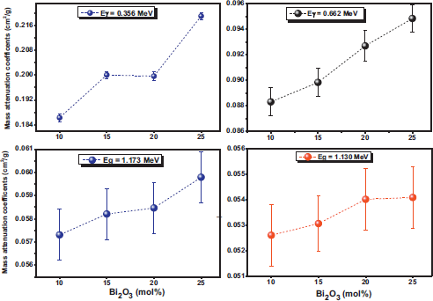

Рисунок 6 – Массовые коэффициенты затухания стекол WO3-Bi2O3 TeO2 в зависимости от Bi2O3мол.%

Примечание – Составлено по источнику [162, p. 167]

Экспериментальные значения μm использовались для расчета MFP и HVL при выбранных энергиях фотонов. Значения MFP и HVL в зависимости от концентрации Bi2O3 при выбранных энергиях показаны на рисунках 7 и 8 соответственно. Кроме того, экспериментальные значения MFP и HVL

приведены в таблицах 3 и 4 вместе с их соответствующими теоретическими значениями. Из этих двух таблиц 3, 4 видно, что измеренные и рассчитанные HVL и MFP очень близки. Как видно на рисунках 7 и 8, как MFP, так и HVL уменьшались с увеличением концентрации Bi2O3, но увеличивались с увеличением энергии фотонов. Снижение MFP и HVL при добавлении содержания Bi2O3 можно объяснить увеличением плотности, а также увеличением значений μm. Другими словами, как значения MFP, так и значения HVL изменяются обратно пропорционально плотности образцов стекла (т.е. увеличиваются с уменьшением плотности при одной и той же энергии фотона, и наоборот). Поэтому делается вывод, что образец WTBi4 (25 мол. % Bi2O3) имеет минимальные значения как MFP, так и HVL, что указывает на хорошие характеристики защиты от излучения.

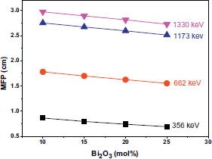

Рисунок 7 – Зависимость длины свободного пробега приготовленных стекол от концентрации Bi2O3 при 356, 662, 1173 и 1330 кэВ

Примечание – Составлено по источнику [162, p. 167]

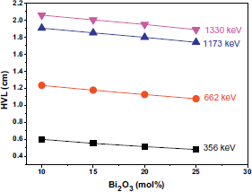

Рисунок 8 – Зависимость слоя половинной плотности приготовленных стекол от концентрации Bi2O при 356, 662, 1173 и 1330 кэВ

Примечание – Составлено по источнику [162, p. 167]

Таблица 3 – MFP стеклосистемы 20WO3-xBi2O3-(80-x)TeO2

|  |  |  |  |  |  |  |  |  |
| --- | --- | --- | --- | --- | --- | --- | --- | --- |
| Энергия (KeV) | WTBi1 | | WTBi2 | | WTBi3 | | WTBi4 | |
| Exp | XCOM | Exp | XCOM | Exp | XCOM | Exp | XCOM |
| 356 | 0.832 | 0.866 | 0.762 | 0.798 | 0.750 | 0.743 | 0.668 | 0.694 |
| 662 | 1.754 | 1.781 | 1.697 | 1.699 | 1.615 | 1.626 | 1.543 | 1.553 |
| 1173 | 2.703 | 2.751 | 2.619 | 2.672 | 2.561 | 2.595 | 2.447 | 2.511 |
| 1330 | 2.945 | 2.972 | 2.873 | 2.892 | 2.773 | 2.814 | 2.706 | 2.726 |
| Примечание – Составлено по источнику [164, p. 167] | | | | | | | | |

Таблица 4 – HVL системы стекол 20WO3-xBi2O3-(80-x)TeO2

|  |  |  |  |  |  |  |  |  |
| --- | --- | --- | --- | --- | --- | --- | --- | --- |
| Энергия  (KeV) | WTBi1 | | WTBi2 | | WTBi3 | | WTBi4 | |
| Exp | XCOM | Exp | XCOM | Exp | XCOM | Exp | XCOM |
| 356 | 0.576 | 0.600 | 0.528 | 0.553 | 0.520 | 0.515 | 0.463 | 0.481 |
| 662 | 1.216 | 1.235 | 1.176 | 1.178 | 1.120 | 1.127 | 1.069 | 1.076 |
| 1173 | 1.873 | 1.907 | 1.815 | 1.851 | 1.775 | 1.799 | 1.696 | 1.740 |
| 1330 | 2.041 | 2.060 | 1.991 | 2.004 | 1.921 | 1.950 | 1.875 | 1.889 |
| Примечание – Составлено по источнику [162, p. 168] | | | | | | | | |

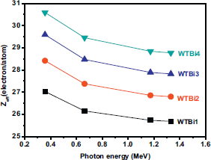

Рисунок 9 - Эффективный атомный номер в зависимости от энергии фотона для приготовленных стекол

Примечание – Составлено по источнику [162, p. 168]

На рисунке 9 показано изменение Zeff в зависимости от энергии фотонов при выбранных энергиях фотонов. Также их значения (как измеренные, так и теоретические) приведены в таблице 5. Оказалось, что значения Zeff приготовленных стекол увеличиваются при замене TeO2 на Bi2O3 и уменьшаются при увеличении энергии фотонов. Значение Zeff ∈ (27,03, 31,45) при 356 кэВ, (26,15, 30,35) при 662 кэВ, (25,73, 29,72) при 1173 кэВ и, наконец,

(25,69, 29,66) при 1330 кэВ для исследованных образцов стекла (таблица 5). Увеличение Zeff с увеличением концентрации Bi2O3 свидетельствует о том, что образец стекла WTBi4 (имеющий самые высокие значения Zeff) может более эффективно поглощать поступающие фотоны в большей степени, чем другие образцы стекла.

Таблица 5 – Zeff системы стекол 20WO3-xBi2O3-(80-x)TeO2

|  |  |  |  |  |  |  |  |  |
| --- | --- | --- | --- | --- | --- | --- | --- | --- |
| Энергия (KeV) | WTBi1 | | WTBi2 | | WTBi3 | | WTBi4 | |
| Exp | XCOM | Exp | XCOM | Exp | XCOM | Exp | XCOM |
| 356 | 28.157 | 27.029 | 29.759 | 28.418 | 29.298 | 29.590 | 31.755 | 30.591 |
| 662 | 26.560 | 26.152 | 27.415 | 27.375 | 28.655 | 28.472 | 29.657 | 29.455 |
| 1173 | 26.191 | 25.731 | 27.400 | 26.855 | 28.259 | 27.889 | 29.596 | 28.843 |
| 1330 | 25.922 | 25.685 | 26.975 | 26.798 | 28.236 | 27.823 | 28.993 | 28.773 |
| Примечание – Составлено по источнику [162, p. 168] | | | | | | | | |

Эффективность радиационной защиты (ЭРЗ) является значительной величиной для оценки эффективности радиационно-защитного материала [169]. Для исследуемых стекол были рассчитаны ЭРЗ, результаты представлены в зависимости от энергии фотона на рисунке 10. Видно, что образец стекла WTBi4 имеет максимальные значения ЭРЗ среди приготовленных стекол, что свидетельствует о более высокой способность ослаблять фотоны по сравнению с другими стеклами. Кроме того, на рисунке 10 показано, что значения ЭРЗ настоящих стекол уменьшаются с увеличением энергии фотона. Максимальная ЭРЗ для настоящих стекол приходится на 356 кэВ и равна 64,71, 67,94, 68,30 и 72,38% для WTBi1-WTBi4 соответственно.

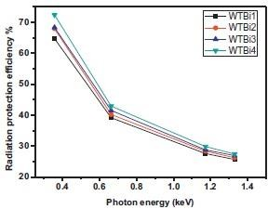

Рисунок 10 – Эффективность радиационной защиты изготовленных стекол

Примечание – Составлено по источнику [162, p. 168]

В настоящем исследовании M.I. Sayyed были взяты во внимание стекла на основе теллурита и вольфрама (100-y)TeO2-yWO3 из-за их привлекательных применений. Исследование проводилось для наиболее часто используемых молярных фракций y=5, 10, 15, 20, 25 и 30 мольных % во многих приложениях [106, р. 5646-5653]. Молекулярная формула и состав этих соединений, используемых в этом исследовании, обобщены в таблице 6. Таким образом, в этом исследовании понимание экранирующих свойств этих соединений от рентгеновского или гамма-излучения стало важным для многих биомедицинских и промышленных применений [106, р. 5646-5653; 170; 171].

Это исследование взаимодействия может точно определить корреляцию между их молярной долей этих соединений и типичной естественной дозой облучения, воздействующей на них, в связи с его промышленными и медицинскими интересами. Фактически, результаты таких исследований могут помочь в разработке и синтезе новых соединений на основе теллурита, которые, в свою очередь, способны противостоять возможным радиационным повреждениям человеческого организма.

Таблица 6 – Химическая формула и состав исследованных стекол xWO3-(100- x)TeO2 (%)

|  |  |  |  |
| --- | --- | --- | --- |
| Описание стекла | W | O | Te |
| 5 WO3-95TeO2 | 0.039649 | 0.200821 | 0.759530 |
| 10 WO3-90TeO2 | 0.079298 | 0.201148 | 0.719554 |
| 15 WO3-85TeO2 | 0.118946 | 0.201474 | 0.679579 |
| 20 WO3-80TeO2 | 0.158595 | 0.201801 | 0.639604 |
| 25WO3-77.5TeO2 | 0.198244 | 0.202127 | 0.599629 |
| 30 WO3-75TeO2 | 0.237893 | 0.202454 | 0.559654 |
| Примечание – Составлено по источнику [172] | | | |

В соответствии с таблицей 6, представлена молекулярная формула исследуемой в настоящей работе бинарной системы (1-y)TeO2-yWO3. В таблице 6 также указан состав каждого соединения. Этот состав будет соотнесен с EBF и EABF для каждой двойной системы в последующем обсуждении. Изменение эквивалентных атомных номеров для разных молярных долей с энергией падающего фотона (Zeq) представлено на рисунке 11. Внезапный скачок Zeq при определенной энергии фотона (т.е. 31,81 кэВ) наблюдается с двумя разными значениями соответственно вблизи края поглощения K, связанного с элементом с более низким атомным номером 128Te52, и еще два значения связаны с элементом с высоким атомным номером 184W74 на фотоне с энергией 69,53 кэВ. Появившиеся скачкообразные значения, в первую очередь, связаны с неравномерным изменением EABF с энергией при определенном значении энергии (т.е. возможно получить более одного значения Zeq для данного элемента при одной и той же энергии фотонов). В случае WO3 при 15% мол. возможны два набора значений Zeq при 31,81 кэВ: из-за края поглощения теллурита: значение 27,01 находится непосредственно под краем поглощения и 44,85 непосредственно над краем поглощения 128Te52, тогда как эти значения составляют 45,51 и 50,36 для элемента 74W184 соответственно. Для других мольных долей эти значения К-края поглощения находятся примерно в пределах 0,05-1,1% от указанных выше значений К-края.

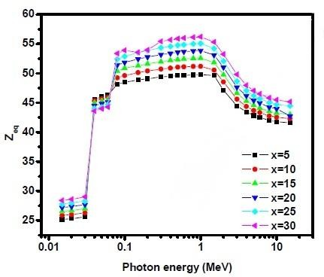

Рисунок 11 – Изменение эквивалентных атомных номеров для разных молярных долей с энергией падающего фотона (Zeq)

Примечание – Составлено по источнику [172, p. 632-637]

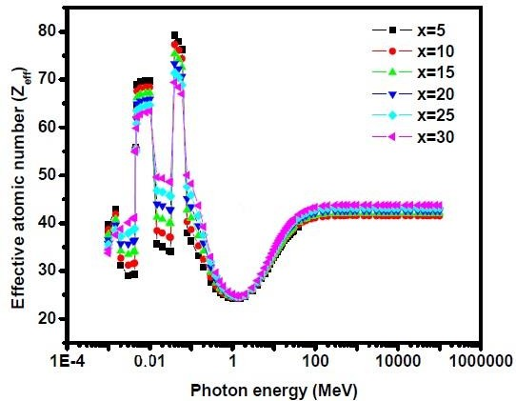

Рисунок 12 – Зависимость Zeff от энергии фотонов для соединений с несколькими молярными долями WO3 для полных процессов взаимодействия в различных областях энергий

Примечание – Составлено по источнику [172, p. 632-637]

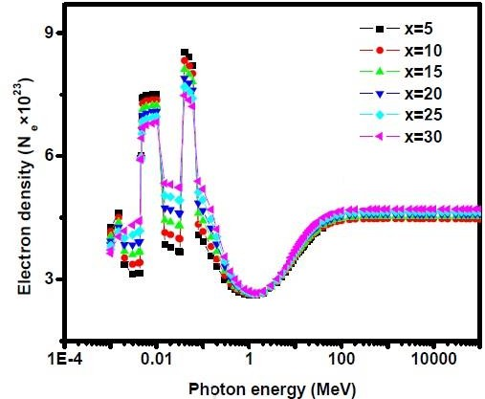

Рисунок 13 – Зависимость от Ne энергии фотонов для соединений с несколькими молярными долями WO3 для полных процессов взаимодействия в различных областях энергий

Примечание – Составлено по источнику [172, p. 632-637]

На рисунках 12, 13 показаны зависимости Zeff и Ne от энергии фотонов для соединений с несколькими молярными долями WO3 для полных процессов взаимодействия в различных областях энергий, где в каждой области может протекать доминантный процесс: фотоэлектрическое поглощение при малых энергии, комптоновское (некогерентное) рассеяние при промежуточных энергиях и образование пар при высоких энергиях. Существует несколько прерывистых скачков в области низких энергий, соответствующих фотоэлектрическому краю K, L- и M-поглощения Te и W, как указано в таблице 7. Фактически, по этим двум рисункам можно идентифицировать различные области энергий: низкие (E<0,03МэВ), средней (0,03<E<0,3 МэВ) и высокоширокой (0,3<E<15МэВ) энергии. Каждая из этих энергетических областей имеет свои особенности, как обсуждалось Manoha и др. [169, р. 465- 471].

Таблица 7 - Энергии фотонов (в кэВ) 128Te52 и 184W74 краев поглощения выше 1,0 кэВ

|  |  |  |  |  |  |  |  |  |  |  |
| --- | --- | --- | --- | --- | --- | --- | --- | --- | --- | --- |
| Element | Z | M5 | M4 | M3 | M2 | M1 | L3 | L2 | L1 | K |
| Te | 52 | - | - | - | - | 1.006 | 4.341 | 4.612 | 4.939 | 31.81 |
| W | 74 | 1.809 | 1.872 | 2.281 | 2.575 | 2.82 | 10.21 | 11.54 | 12.1 | 69.53 |
| Примечание – Составлено по источнику [172, p. 632-637] | | | | | | | | | | |

Коэффициент накопления энергии поглощения (EABF) и экспонирования (EBF) для каждого из исследуемых соединений при разной мольной доле WO3 показан на рисунках 14, 15 соответственно как функция энергии падающего фотона с разной длиной свободного пробега MFP в диапазоне [1, р. 108439; 40, р. 125466], как указано на каждом рисунке. На рисунке 14 отчетливо виден край

К-поглощения 128Te52 каждого соединения при Е=31,81 кэВ, где он достигает максимального значения при 40 MFP для всей молярной доли WO3. Также отмечено, что эти пики во всех характеристиках EABF уменьшаются по мере увеличения молярной доли WO3. Рассчитанное соотношение значений пиков между 5 и 30 мол.%, равное 2%, указывает на то, что присутствие молекулы WO3 в составе стекла оказывает выраженное влияние на коэффициент поглощения в исследованном диапазоне энергий. На рисунке 15 присутствуют два соседних пика поглощения при E=31,81 кэВ и E=69,53 кэВ для 128Te52 и 74W184 соответственно, соответствующие K-краю поглощения этих двух элементов. Примечательно, что высота второго пика коррелирует с молярной долей вольфрама (74W184) и наоборот, сохраняя энергетическое разделение (т.е.

𝗈E = 37,72 кэВ) между ними неизменным во всем диапазоне энергий и составов, исследованных в данной работе. Кривые имеют тот же общий вид, что и наблюдаемые для других соединений и смесей, таких как сплавы, бетоны, сверхпроводники, бессвинцовые стекла и стекла с оксидами тяжелых металлов [169, р. 465-471; 173-175].

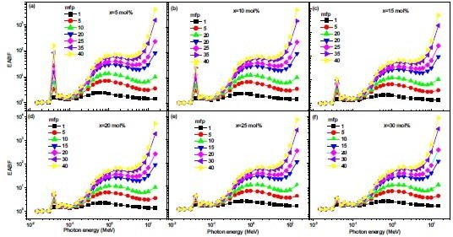

Рисунок 14 – Коэффициент накопления энергии поглощения (EABF) для каждого из исследуемых соединений при разной мольной доле WO3

Примечание – Составлено по источнику [172, p. 632-637]

Из рисунка 14, 15 сделан вывод, что значения EABF и EBF уменьшаются по мере увеличения молярной доли WO3 (т.е. элемента с более высоким атомным номером). Следовательно, добавление элемента вольфрама в компаунд делает его более эффективным в экранирующих приложениях.

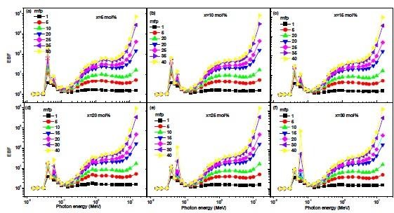

Рисунок 15 – Коэффициент накопления экспонирования (EBF) для каждого из исследуемых соединений при разной мольной доле WO3

Примечание – Составлено по источнику [172, p. 632-637]

Рассмотренные стеклянные системы в исследованиях S.A. Tijani и Y. Al- Hadeethi [176] имеют хорошее процентное содержание теллура и висмута, которые имеют энергию k-края, близкую к средней энергии, используемой в диагностической радиологии. Кроме того, эффективные атомные номера оксида висмута и оксида теллура относительно высоки (высокое число Z имеет очень большое значение при диагностических энергиях из-за фотоэлектрического поглощения, которое преобладает при низких энергиях). Плотность исследованных стекол также впечатляет для радиационной защиты, поскольку вероятность фотоэлектрического взаимодействия прямо пропорциональна плотности экранирующего материала. WinXCom (программное обеспечение, основанное на поперечных сечениях фотонов для различных элементов) использовалось для получения массовых коэффициентов ослабления (MAC) этих образцов стекла, в то время как другие необходимые параметры экранирования были получены с использованием полученных MAC.

Таблица 8 – Составы и плотности zBi2O3–30B2O3-(70-z)TeO2

|  |  |  |
| --- | --- | --- |
| Наименование образца | Z | Плотность (г/см3) |
| B1 (40Bi2O3–30B2O3–30TeO2) | 40 | 5.98 |
| B2 (50Bi2O3–30B2O3–20TeO2) | 50 | 6.24 |
| B3 (60Bi2O3–30B2O3–10TeO2) | 60 | 6.76 |
| B4 (70Bi2O3–30B2O3) | 70 | 6.92 |
| Lead Glass* (65PbO–35P2O5) | - | 5.05 |
| * – Составлено по источнику [33, р. 391-402]  Примечание – Составлено по источнику [177] | | |

В таблице 8 приведены составы и плотности системы стекла [177, р. 209- 213], использованной в данной работе. MAC стекольных систем zBi2O3–30B2O3- (70-z)TeO2 (где z равен 40, 50, 60 и 70 мол.%) определяли с помощью компьютерной программы WinXCom и по массовым коэффициентам ослабления, другим параметрам радиационной защиты; определялись по необходимым формулам. Эти параметры экранирования были определены при обычно используемых средних энергиях рентгеновского излучения в диагностической радиологии (20 кэВ – дентальная, 30 кэВ – маммография, 40 кэВ – общая, 60 кэВ – компьютерная томография) [178].

Закон Ламберта-Бера – это закон, описывающий, как первичные моноэнергетические фотоны с начальной интенсивностью Io обычно затухают, и его можно легко представить в виде [179]:

|  |  |
| --- | --- |
| 𝐼 = 𝐼0𝑒−(𝜇⁄𝜌)𝑥 | (1.5) |

где I обозначает пропускаемую интенсивность;

(μ/ρ) представляет MAC, и представляет собой толщину массы поглотителя. MAC представляет собой вероятность удаления фотонов в среде с единицей массы и используется для получения других связанных экранирующих свойств материалов. MAC (μ/р) для смеси элементов или соединений может быть представлено ссылками [176, р. 293-298; 177, р. 209-213]:

|  |  |
| --- | --- |
| 𝜇 𝜇  ⁄𝜌 = ∑ 𝑤𝑖 ( ⁄𝜌)  𝑖  𝑖 | (1.6) |

где wi представляет собой массовую долю i-го элемента в смеси, (μ/ρ)i MAC отдельных элементов, а μ/ρ представляет собой общую MAC смеси [180, 181].

Эффективный атомный номер (EAN) представляет собой представление атомного номера композитного материала, он зависит от MAC, атомного номера отдельных элементов и их атомного веса. Его можно представить следующим уравнением [179, р. 293-298]:

|  |  |
| --- | --- |
| 𝜇 𝐴𝑗 𝜇  𝐸𝐴𝑁 = ∑ 𝑓𝑗𝐴𝑗( )𝑗⁄∑ 𝑓𝑗 ( )𝑗  𝑗 𝜌 𝑗 𝑍𝑗 𝜌 | (1.7) |

где fj представляет относительную долю содержания элемента; Aj – атомный вес;

Zj – атомный номер и (μ/ρ)j представляет собой MAC каждого элемента в смеси.

Слой половинной плотности (HVL) – это толщина любого вещества, при которой удаляется половина интенсивности падающего на него излучения, и (1.8) формула, отражающая это свойство, приведена ниже:

|  |  |
| --- | --- |
| 𝐻𝑉𝐿 = 0.693⁄𝜇 | (1.8) |

где μ представляет собой общий линейный коэффициент затухания в уравнении (1.8).

На рисунке 16 представлена диаграмма MAC исследованных образцов стекла при низких энергиях гамма-излучения. Когда MAC материала увеличивается, его способность экранировать фотоны также увеличивается. Можно было заметить, что все образцы показали лучшие массовые коэффициенты ослабления (MAC) при 20 кэВ, чем при других энергиях, это, вероятно, потому, что вероятность фотоэлектрического поглощения обычно увеличивается с уменьшением энергии. Образец B4 показал самую высокую MAC по сравнению с B1, B2 и B3 при 20 кэВ и 30 кэВ, это может быть связано с более высокой массовой долей Bi2O3 в этом образце по сравнению с другими образцами, в то время как Bi2O3 является оксидом для поглощения фотонов из- за его эффективного атомного номера, который относительно высок. Этот эффект более выражен, особенно когда преобладает фотоэлектрическое взаимодействие. Кроме того, при 40 кэВ и 60 кэВ у В1 были самые высокие MAC, что можно объяснить более высоким присутствием в нем TeO2. Это возможно из-за близости энергии поглощения k-края теллура к диапазону энергий, рассматриваемому в данной работе. MAC исследованных образцов располагались в порядке убывания от 20 до 60 кэВ. Из рисунка 16 видно, что MAC обычно уменьшаются с ростом энергии, поскольку в этом диапазоне энергий преобладает фотоэлектрическое поглощение; и обратно пропорциональна энергии.

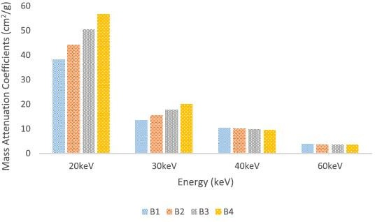

Рисунок 16 – Диаграмма MAC образцов стекла в зависимости от энергии.

Примечание – Составлено по источнику [182]

Из объяснения, можно сказать, что стекла с более высоким содержанием Bi2O3 следует рассматривать для экранирования, когда экранируемые рентгеновские лучи имеют среднюю энергию меньше или равную 30 кэВ, в то время как стекла с более высоким содержанием TeO2 следует рассматривать как экранирующее, когда средняя энергия экранируемых рентгеновских лучей составляет около 40 кэВ. Результат означает, что эти стекла будут оптимально поглощать рентгеновские лучи в центрах маммографии, стоматологических

клиниках, центрах общей рентгенографии и компьютерной томографии (КТ) соответственно.

В своем исследовании Aljawhara H. Almuqrin M. I. Sayyed были выбраны стекла, представляющие системы TeO2–WO3–RO (RO=PbO и Bi2O3), были выбраны из предыдущей работы Озданова и др. [183]. Семь образцов стекла были закодированы следующим образом:

WTeBi1: 70TeO2–20WO3–10Bi2O3, ρ = 6,69 г/см3. WTeBi2: 69TeO2–23WO3–8Bi2O3, ρ = 6,45 г/см3. WTeBi3: 60TeO2–30WO3–10Bi2O3, ρ = 6,80 г/см3. WTeBi4: 55TeO2–35WO3–10Bi2O3, ρ = 6,74 г/см3. WTePb1: 70TeO2–20WO3–10PbO, ρ = 6,30 г/см3. WTePb2: 60TeO2–30WO3–10PbO, ρ = 6,43 г/см3. WTePb3: 58TeO2–28WO3–14PbO, ρ = 6,59 г/см3.

Таблица 9 – Химический состав и плотность выбранных образцов стекла

|  |  |  |  |  |  |
| --- | --- | --- | --- | --- | --- |
| Glass code | TeO2 | WO3 | Bi2O3 | PbO | Density (g/cm3) |
| WTeBi1 | 70 | 20 | 10 | 0 | 6.69 |
| WTeBi2 | 69 | 23 | 8 | 0 | 6.45 |
| WTeBi3 | 60 | 30 | 10 | 0 | 6.80 |
| WTeBi4 | 55 | 35 | 10 | 0 | 6.74 |
| WTePb1 | 70 | 20 | 0 | 10 | 6.30 |
| WTePb2 | 60 | 30 | 0 | 10 | 6.43 |
| WTePb3 | 58 | 28 | 0 | 14 | 6.59 |
| Примечание – Составлено по источнику [184] | | | | | |

Все составы даны в мол.%. из таблицы 9 видно, что выбранные стекла можно разделить на две группы: группу а (стекла WTeBi1, WTeBi4) и группу b (стекла WTePb1–WTePb1). В этой работе исследовали радиационно-защитные свойства для семи стекол и сравнивали радиационно-защитную способность для стекол в группах a и b. Программное обеспечение Phy-X/PSD [185] использовалось для определения основных коэффициентов экранирования для стекол в обеих группах. Процедура для определения коэффициентов экранирования проходила в три этапа: (i) определение исследуемых материалов, (ii) выбор энергий и (iii) выбор определяемых параметров. На этапе

(i) мы определяли материал как по его составу, так и по плотности.

На этапе (ii) выбрали следующие энергии: 0,284, 0,347, 0,511, 0,662, 1,173,

1,275, 1,333 и 2,506 МэВ.

Наконец, следующие параметры для расчета: массовые/линейные коэффициенты затухания, эффективный атомный номер, слои половинного/десятого значения и длину свободного пробега. Важно отметить, что недавние исследования показали, что программное обеспечение Phy-X можно эффективно использовать для определения параметров радиационной защиты для различных стекол и других типов материалов [84, р. 6136-6139; 86, р. 103511].

Чтобы изучить влияние на коэффициенты ослабления фотонов и сравнить экранирующую способность стекол, определили линейный коэффициент ослабления (LAC) на рисунке 17 с различной энергией, а именно 0,284, 0,511, 1,275 и 2,506 МэВ.

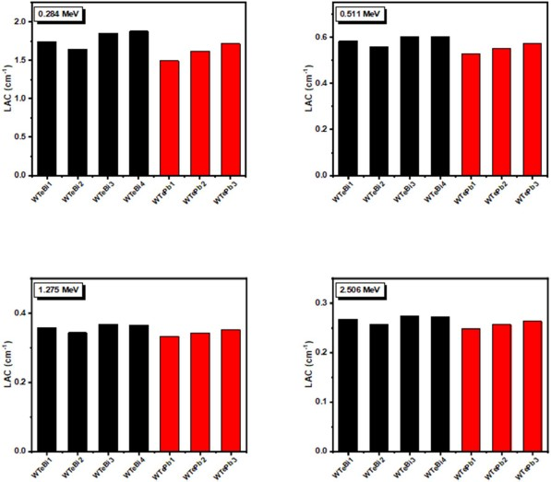

а б

Рисунок 17 – Линейный коэффициент ослабления для выбранных стекол при 0,284, 0,511, 1,275 и 2,506 МeV

Примечание – Составлено по источнику [184, p. 190-3]

Стекла WTeBi3 и WTeBi4 показывают более высокие значения LAC, чем другие образцы, в то время как WTePb1 показывает самые низкие значения LAC.

Первый комментарий на рисунке 17 – это связь между LAC и энергией. Видно, что значения LAC при 0,284 МэВ составляют примерно 1,7 см-1, тогда как при 0,511 МэВ они уменьшаются примерно до 0,6 см-1 и продолжают уменьшаться с увеличением энергии и становятся примерно 0,35 и 0,27 см-1 при 1,275 и 2,506. МэВ соответственно. Это означает, что LAC семи стекол был обратно пропорционален энергии. Это согласуется с недавними работами, в которых сообщается о LAC для других стеклянных систем [152, р. 71-1-71-7; 186, 187]. Второй комментарий на рисунке 17 представляет собой связь между содержанием стекол и значениями LAC и, следовательно, экранирующим поведением выбранных образцов.

Массовые коэффициенты ослабления (MAC) исследованных стекол были построены в зависимости от энергии входящего фотона 0,347 МэВ. Значения

MAC также сравнивались с тремя другими защитными стеклами, чтобы оценить защитную способность на рисунке 18.

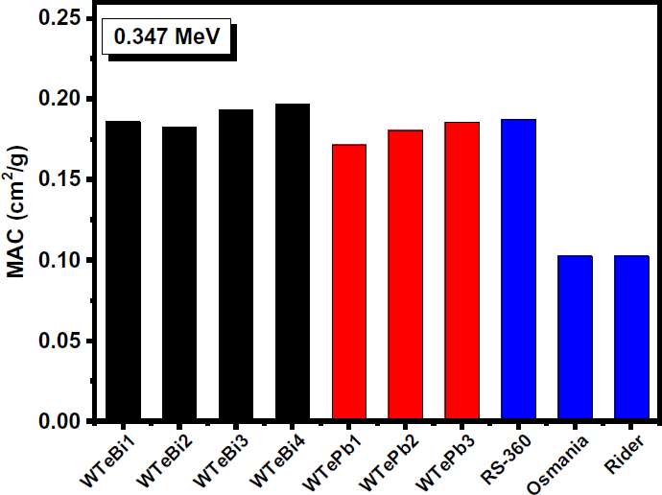

Рисунок 18 – Сравнение массовых коэффициентов ослабления выбранных стекол с другими защитными стеклами при 0,347 МэВ

Примечание – Составлено по источнику [184, p. 190-4]

Из этих стекол WTeBi2 имеет наименьшую MAC, потому что оно имеет самую низкую плотность, так как содержание Bi2O3 в нем снижено за счет WO3, последнее имеет более низкую плотность. По той же логике WTeBi4 имеет наибольшую плотность среди этих стекол и наибольшую MAC. Эти результаты показывают, что среди стекол WTeBiX соединение WTeBi4 обладают наибольшей способностью затухания. Стекла также сравнивались с некоторыми другими радиационно-защитными стеклами, и на рисунке показано, что все стекла превосходят Osmania и Rider, а RS-360 превосходит все протестированные стекла, кроме WTeBi3 и WTeBi4.

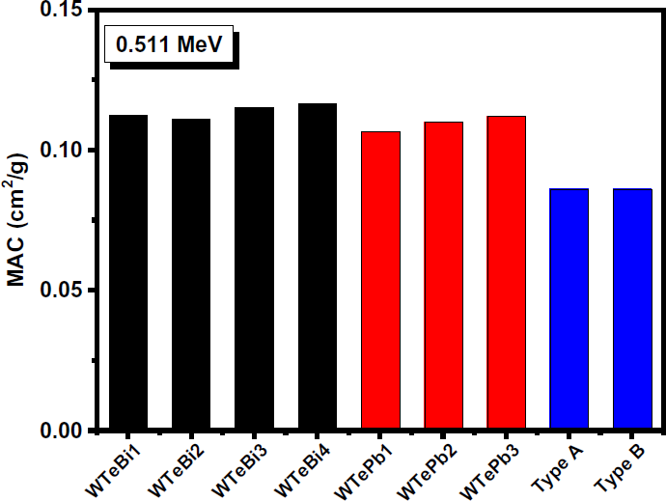

Рисунок 19 – Сравнение массовых коэффициентов ослабления выбранных стекол с другими защитными стеклами при 0,511 МэВ

Примечание – Составлено по источнику [184, p. 190-4]

Стекла WTeBiX и WTePbX также изображены на рисунке 19 при 0,511 МэВ вместе с некоторыми другими экранирующими стеклами. При этой энергии можно наблюдать аналогичные тенденции, как и при предыдущей. Среди стекол WTeBiX у WTeBi2 самая низкая MAC – 0,111 г/см3, а у WTeBi4 – самая высокая – 0,117 г/см3. При анализе стекол WTePbX, WTePb3 имеет наибольшую MAC, равную 0,112 г/см3.

Эффективные атомные номера стекол (Zeff) также являются важным параметром в области радиационной защиты [188, 189]. Для выбранных стекол значения Zeff были нанесены в зависимости от энергии на рисунке 20. Поскольку смесь не может быть представлена одним атомным номером, Zeff служит средним значением атомного номера стекол, причем большее значение коррелирует с лучшим значением. щит. Максимальные значения Zeff приходятся на самую низкую испытанную энергию 0,28 МэВ и равны 43,22, 42,26, 44,46, 45,03, 40,03, 41,64 и 43,06 для WTeBi1, WTeBi2, WTeBi3, WTeBi4,

WTePb1, WTePb2 и WTePb3 соответственно. При этой энергии WTeBi4 имеет наибольший Zeff, а WTePb1 – наименьший. Тот факт, что WTeBi4 имеет наибольший Zeff, связан с его высокой концентрацией WO3 по сравнению с содержанием TeO2, поскольку W имеет больший атомный номер, чем Te. Точно так же WTePb1 имеет самый низкий Zeff, потому что он имеет самую низкую концентрацию WO3 по сравнению с TeO2.

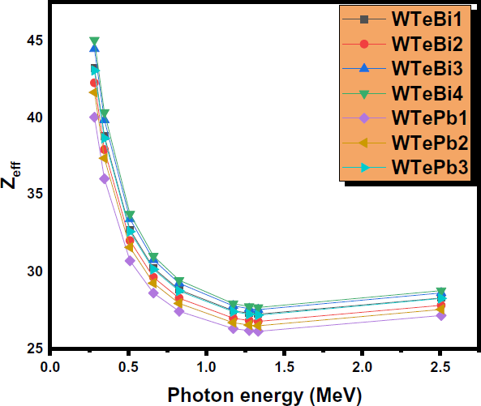

Рисунок 20 – Эффективный атомный номер выбранных стекол в зависимости от энергии

Примечание – Составлено по источнику [184, p. 190-5]

Слой половинной плотности, или HVL, это мера толщины материала, необходимая для уменьшения интенсивности входящего излучения в два раза [104, р. 541-548; 190, 191]. Поскольку для высокого уровня HVL требуется больше места, для максимизации эффективности наиболее желательным является самый низкий уровень HVL. HVL стекол WTeBiX был определен и представлен на рисунок 21. На вставке были представлены значения рядом друг

с другом для двух конкретных энергий, 1,333 МэВ и 2,506 МэВ. При этих двух энергиях WTeBi2 имеет наибольшую HVL, равную 2,070 см–1 и 2,594 см–1 при 1,333 и 2,506 МэВ соответственно, а WTeBi3 – наименьшую, 1,943 см–1 и 2,532 см–1 для тех же энергий соответственно. Из рисунка в целом видно, что значения увеличиваются с увеличением энергии фотонов. Значения HVL для WTeBi2 равны 0,422 см, 0,589 см, 0,969 см и 1,245 см при 0,28 МэВ, 0,35 МэВ, 0,51 МэВ и 0,66 МэВ соответственно. Интересно, что WTeBi4 изначально имеет самую низкую HVL, но по мере увеличения энергии WTeBi3 обгоняет стекло при 0,66 МэВ и выше. Эти результаты показывают, что WTeBi3 на самом деле более эффективен при больших энергиях, хотя и с очень небольшим отрывом, в то время как WTeBi4 лучше работает при более низких энергиях.

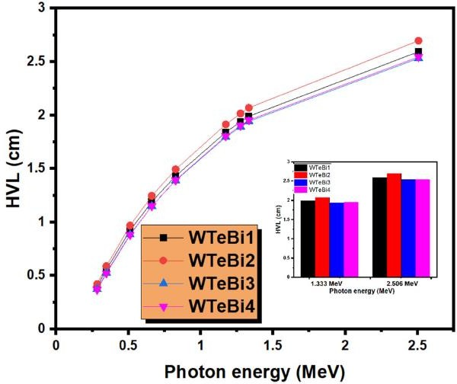

Рисунок 21 – Слой половинной плотности для стекол WTeBiX в зависимости от энергии

Примечание – Составлено по источнику [184, p. 190-6]

В исследованиях R. El-Mallawany, A. El-Adawy, Y.S. Rammah, and F.I. El- Agawany были изучены две стеклянные системы форм 70TeO2–(30-x)WO3– xBi2O3, кодируемые как (70TeWBi), и 80TeO2–(20-x)WO3–xBi2O3, кодируемые как (80TeWBi), где x = 0,5 и 10 мол. % готовили методом закалки расплава (таблица 10) [192].

В этой работе синтезированы и испытаны две стеклянные системы, состоящие из шести образцов, для использования в качестве экранов от ионизирующего гамма-излучения. Исследованы массовый коэффициент затухания (MAC), слой половинного затухания (HVL) и эффективный атомный номер (Zeff) этих стекол. Также было достигнуто сечение удаления быстрых нейтронов (FNRCS, см-1). Онлайн-версия программного обеспечения Phy- X/PSD использовалась для достижения цели исследования путем оценки всех эффективных параметров, которые определяют эффективность экранирования подготовленных стекол. Массовый коэффициент ослабления, рассчитанный с помощью программы Phy-X/PSD, построен в зависимости от энергии фотонов в широком спектральном диапазоне от 0,015 до 15 МэВ.

Таблица 10 – Код, химический состав, плотность и молярный объем 70 TeO2– (30-x)WO3–x Bi2O3 и 80 TeO2–(20-x)WO3–x Bi2O3, где x=0, 5 и 10 мол. % стекол

|  |  |  |  |  |  |  |
| --- | --- | --- | --- | --- | --- | --- |
| Group code | Sample’s code | Composition, (mol%) | | | Density, q (g/cm3 ) ± 0.001 | Vm (cm3 /mol) ± 0.01 |
| TeO2 | WO3 | Bi2O3 |
| 70TeWBi | 70 T–30 W–  0B | 70 | 30 | 0 | 5.626 | 32.20 |
| 70 T–25 W–  5B | 70 | 25 | 5 | 5.911 | 32.63 |
| 70 T–20 W–  10B | 70 | 20 | 10 | 6.241 | 32.78 |
| 80TeWBi | 80 T–20 W–  0B | 80 | 20 | 0 | 5.582 | 31.16 |
| 80 T–15 W–  5B | 80 | 15 | 5 | 5.825 | 31.87 |
| 80 T–10 W–  10B | 80 | 10 | 10 | 6.169 | 31.99 |
| Примечание – Составлено по источнику [193] | | | | | | |

MAC стекол 70TeWBi и 80TeWBi в зависимости от энергии фотона представлены на рисунке 22.

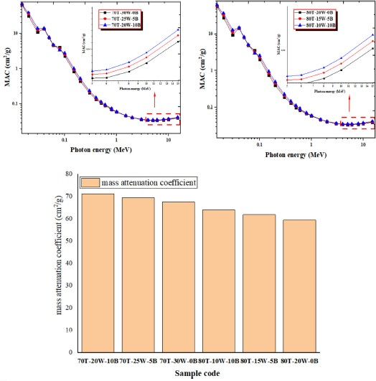

Рисунок 22 – Массовые коэффициенты ослабления исследуемых стекол

Примечание – Составлено по источнику [194]

Из рисунка 22 более очевидно, что химический состав приготовленных образцов, а также энергия падающего фотона сильно влияет на значения и тренд массового коэффициента затухания. Более того, тренд массового коэффициента затухания, представленный для двух групп, оказывается схожим и может обсуждаться в трехэнергетической зоне для падающих фотонов; низкоэнергетические, промежуточно-энергетические и высокоэнергетические области. В первой области сечение фотоэффекта, описывающее механизм взаимодействия падающего фотона с материалом стекла, является преобладающим и уменьшается с увеличением энергии фотона, так что при 0,015 МэВ МАC максимальна, после чего преодолевает уменьшение с увеличением энергии фотона. Сечение фотоэлектричества обратно пропорционально четвертой степени энергии падающего фотона и прямо пропорционально Z4. Кроме того, промежуточная зона энергии фотонов характеризуется преобладанием эффекта Комптона, поперечное сечение которого изменяется в зависимости от Z и E-1, что позволяет не заметить заметного изменения, а дисперсия с энергией фотонов примерно одинакова для всех приготовленных образцов. Наконец, самый высокий диапазон энергий, в котором явление рождения пар является более доминирующим и описывается дисперсией поперечного сечения с logE. Численно для стекол 70TeWBi значения MAC максимальны при 0,015 МэВ и равны 71,12, 69,49 и 67,65 см2/г., будучи минимальным при 5 МэВ, равным 0,0347, 0,0354 и 0,0359 см2/г для 70T- 30W-0B, 70T-25W-5B и 70T-20W-10B соответственно. Кроме того, стекла 80TeWBi демонстрируют аналогичное поведение, но с меньшими значениями, чем полученные в 70TeWBi. Образцы расположены в порядке 80T–20W– 0B\80T–15W–5B\80T–10W–10B со значениями, равными 49,49, 61,91 и 64,05

при 0,015 МэВ, а найденные 0,03476, 0,0354 и 0,03596 см2/г при 5 МэВ. Тренд, обнаруженный для двух рядов, усиливает влияние химического состава на тренд MAC. Постепенное увеличение мольных % Bi2O3 от 0 до 10 мольных % в двух сериях и постепенное уменьшение мольных % WO3 от 30 до 20 для стекол 70TeWBi и от 20 до 10 мольных % для стекол 80TeWBi привели к постепенному увеличению значений MAC, поскольку атомный номер Bi (Z=83) больше, чем атомный номер вольфрама (Z=74). Полученные MAC всех образцов сравниваются и представлены на рисунок 22. Можно сделать вывод, что образец стекла 70 T–20 W–10B является лучшим материалом с точки зрения экранирующей эффективности благодаря высокому значению MAC среди всех приготовленных стекол [194, р. 18837-18847].

HVL двух серий построены в зависимости от энергии фотонов и представлены на рисунок 23. Из рисунка 23, как и следовало ожидать, зона преобладания фотоэффекта приводит к уменьшению HVL в небольшом диапазоне энергий до 0,1 МэВ. После этого HVL стала значительно выше до 5 МэВ, а затем снова наблюдается снижение HVL. Такое поведение объясняется эффектом Комптона и явлениями рождения пар, описываемыми способами взаимодействия фотона со средой. Сравнение шести образцов в двух группах показало, что 70T 20W–10B\70T–25W–5B\70T–30W–0B\80T–10W 10B\80T–

15W–5B\80T–20W–0B, что также привело нас к выводу что 70T-20W-10B является лучшим материалом с точки зрения эффективности экранирования со значениями HVL, равными 0,00156 см при 0,015 МэВ и 2,55727 см при 15 МэВ.

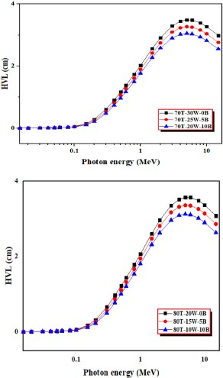

Рисунок 23 – Полупрозрачный слой исследуемых стекол

Примечание – Составлено по источнику [194, p. 18845]

Кроме того, зависимость эффективного атомного номера (Zeff) от энергии падающего фотона в диапазоне 0,015–15 МэВ для двух серий показана на рисунке 24. Видно, что максимальные значения Zeff достигаются в наименьшей зоне для падающего от 0,015 до 0,1 МэВ. После этого значения Zeff резко уменьшаются, как видно в промежуточной зоне. Более того, в области самых высоких энергий значения Zeff снова преодолели увеличение, как видно на графике для двух систем. Тенденция в основном зависит от значений массового коэффициента ослабления, которые также объясняются механизмом взаимодействия фотона и среды.

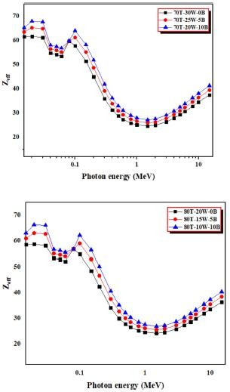

Рисунок 24 – Эффективный атомный номер исследованных стекол

Примечание – Составлено по источнику [194, р. 18845]

Общеизвестно, что образцы с высокими значениями ослабления (массового и линейного) и низкими HVL привнесли свое превосходство в области радиационной защиты. С этой целью полученные результаты выявили полное совпадение всех параметров для введения 70T-20W-10B в качестве наилучшего кандидата для экранирующего применения среди всех исследованных в данном исследовании приготовленных висмо-вольфрам- теллуритных стекол, поскольку они имеют самые высокие значения MAC и наименьшие значения HVL.

В настоящей работе D.K. Gaikwada и др. были выбраны теллуритные стекла 20WO3-(80-x) TeO2-xPbO (где x=10, 12,5, 15, 17,5 и 20 мол. %), как

показано в таблице 11 [195].

Таблица 11 – Химический состав и плотность стекол 20WO3-(80-x)TeO2-xPbO

|  |  |  |  |
| --- | --- | --- | --- |
| Sample Code | x | Mole fraction of constituent oxides | Density (g/cm3) |
| WTP1 | 10 | WO3(0.2), TeO2 (0.7), PbO(0.1) | 5.5875 |
| WTP2 | 12.5 | WO3 (0.2), TeO2(0.675),  PbO(0.125) | 5.7179 |
| WTP3 | 15 | WO3(0.2), TeO2(0.65), PbO(0.15) | 5.7379 |
| WTP4 | 17.5 | WO3(0.2), TeO2(0.625), PbO(0.175) | 5.8851 |
| WTP5 | 20 | WO3(0.2), TeO2(0.6), PbO(0.2) | 5.9012 |
| Примечание – Составлено по источнику [9, p. 508-516] | | | |

С помощью XCOM рассчитаны массовые коэффициенты ослабления стекол 20WO3-(80-x) TeO2-xPbO (где x=10, 12,5, 15, 17,5 и 20 мол. %) в диапазоне энергий от 1 кэВ до 100 ГэВ.

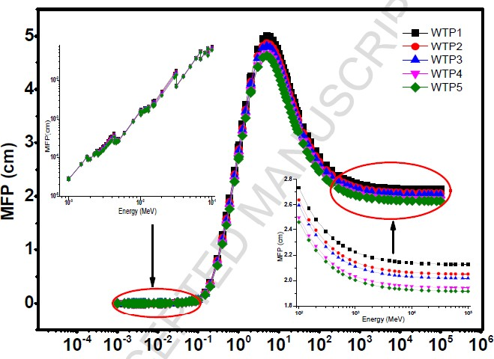

Рисунок 25 – MFP стекол 20WO3-(80-x)TeO2-xPbO с энергией в диапазоне энергий 1 кэВ-100 ГэВ

Примечание – Составлено по источнику [9, p. 508-516]

Изменение MFP стекол 20WO3-(80-x)TeO2-xPbO с энергией показано на рисунке 25 в области энергий от 1 кэВ до 100 ГэВ для полного процесса взаимодействия. MFP настоящих образцов показывает тенденцию к увеличению до 6 МэВ. Значения MFP очень низкие, порядка (10-6-10-2) см до

100 кэВ, но имеют возрастающее поведение в этой области энергий, как показано на рисунке 25. Для 100 кэВ до 6 МэВ; Значения MFP резко возрастают и имеют максимумы при 6 МэВ. После этого значения MFP резко уменьшаются до 100 МэВ и затем выше 100 МэВ; МFP снижается умеренно. Изменение MFP в зависимости от энергии падающего фотона можно объяснить тремя механизмами взаимодействия фотонов, подобными вышеприведенному μ/ρ. Из рисунка 25 видно, что с увеличением концентрации PbO значения MFP уменьшаются. Это связано с увеличением значения плотности с увеличением концентрации PbO. Известно, что MFP для любого образца стекла обратно

пропорциональна плотности образца стекла, и согласно таблице 11 добавление PbO приводит к увеличению плотности данных стекол, при этом значения MFP уменьшаются. Таким образом, мы видим, что MFP WTP5 (с максимальным содержанием PbO и самой высокой плотностью) ниже, чем у других стекол. Таким образом, WTP5 обладает лучшей экранирующей способностью среди выбранных образцов.

MFP и HVL являются очень важными параметрами, определяющими эффективность защиты материала от излучения. Сравнение стекол MFP 20WO3- (80x)TeO2-xPbO с бетонами нормальной массы представлено на рисунке 26 в диапазоне энергий от 1 кэВ до 100 ГэВ. Для этого сравнения мы выбрали силикаты, известняки и силикаты, каменистые равнины, известняк и тип 04 в качестве бетонов нормальной массы. MFP выбранных стекол почти такой же, как MFP выбранных бетонов нормальной массы в диапазоне энергий от 1 кэВ до 50 кэВ. Таким образом, эффективность защиты от гамма-излучения выбранных стекол почти такая же, как у обычных бетонов до 50 кэВ, от 50кэВ до 100ГэВ; MFP настоящих стекол ниже, чем MFP бетонов нормальной массы. Таким образом, данные образцы стекла обладают лучшей экранирующей способностью по сравнению с бетонами нормальной массы в этом широком диапазоне энергий выше 50 кэВ. Это связано с присутствием в образцах стекла оксидов тяжелых металлов WO3, TeO2 и PbO.

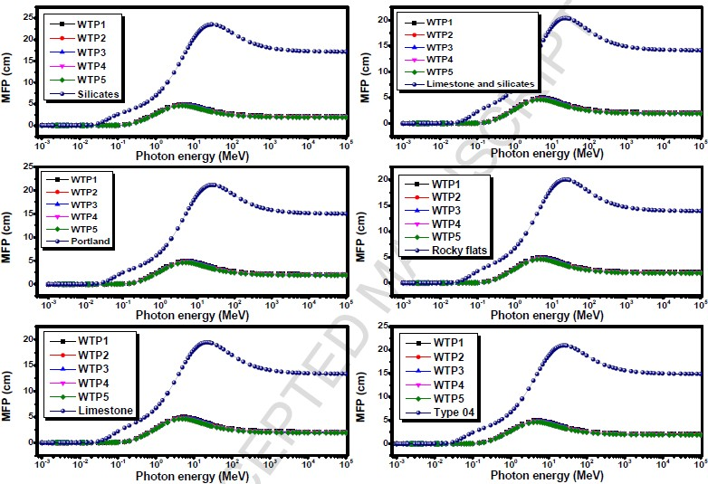

Рисунок 26 – Сравнение MFP стекол 20WO3-(80-x)TeO2-xPbO с бетонами нормальной массы

Примечание – Составлено по источнику [9, p. 508-516]

HVL стекол 20WO3-(80-x)TeO2-xPbO сравнивали с 40PbO-10BaO-50B2O3; 40Bi2O3-10BaO-50P2O5; 50Bi2O3-30B2O3-5TeO2-15SiO2; 50PbO-50B2O3; 40PbO-

10Bi2O3-49.5B2O3-0.5FeO и 50Bi2O3-50B2O3 в диапазоне энергий от 1 кэВ до 100

ГэВ, результаты представлены на рисунке 27 40Bi2O3-10BaO-50P2O5; 50Bi2O3- 30B2O3-5TeO2-15SiO2 и 50Bi2O3-50B2O3 до 3 МэВ. За пределами 3 МэВ HVL современных стекол почти вдвое меньше, чем у упомянутых выше стекол. Таким образом, данные стекла одинаково эффективны, как 40PbO-10BaO- 50B2O3; 40Bi2O3-10BaO-50P2O5; Стекла 50Bi2O3-30B2O3-5TeO2-15SiO2 и

50Bi2O3-50B2O3 для защиты от гамма-излучения до 3 МэВ. Свыше 3 МэВ существующие стекла являются лучшими экранами по сравнению с указанными выше стеклами. Кроме того, HVL настоящих стекол почти такой же, как HVL 50PbO-50B2O3 вплоть до 800 кэВ; свыше 800 кэВ; HVL современных стекол ниже, чем HVL 50PbO-50B2O3. HVL настоящих стекол почти такие же, как у 40PbO-10Bi2O3-49.5B2O3-0.5FeO для энергий от 300 кэВ до 15 МэВ; ВНС данных образцов ниже, чем HVLстекол 40PbO-10Bi2O3- 49.5B2O3-0.5FeO. За пределами 15 МэВ HVL стекол 40PbO-10Bi2O3-49.5B2O3- 0.5FeO выше, чем HVL WTP1 и WTP2, но ниже, чем WTP3, WTP4 и WTP5.

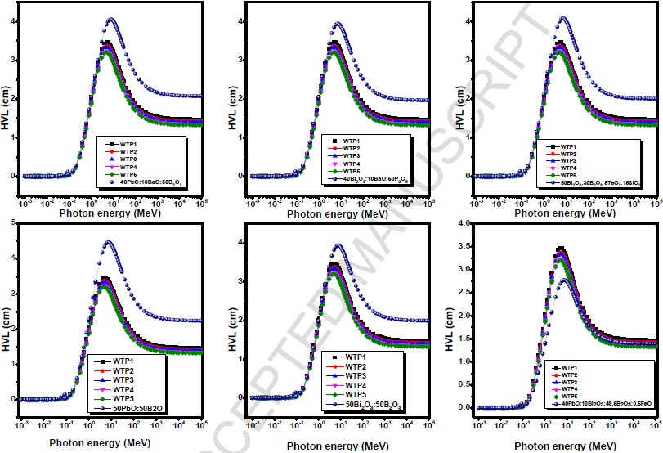

Рисунок 27 – Сравнение MFP стекол 20WO3-(80-x)TeO2-xPbO с разными защитными стеклами.

Примечание – Составлено по источнику [9, p. 508-516]

По сравнению с другими стеклами и некоторыми стандартными экранирующими бетонами, большинство существующих стекол имеют более низкие значения MFP и HVL, чем другие стекла и бетоны, что указывает на возможность использования системы стекол WO3-TeO2-PbO в качестве заменителей некоторых коммерческих оконных стекол. и бетоны в отношении защиты от гамма-излучения. WTP5 является лучшим образцом для защиты от радиации, поскольку он содержит более высокий процент PbO [9, p. 508-516].

# МАТЕРИАЛЫ И МЕТОДЫ, ПРИМЕНЯЕМЫЕ В ИССЛЕДОВАНИИ

В данном разделе приводится краткая информация о применяемых материалах и методах в диссертационном исследовании, использование которых позволило достигнуть решения всех поставленных целей, а также получить ряд новых, ранее неизученных результатов, на основе которых были сформулированы основные выводы. В разделе приводится информация о методе синтеза стеклоподобных композитных Bi2O3-WO3-TeO2 керамик, а также краткое описание причин выбора диапазона температур при термическом отжиге образцов, приведена информация по определению экранирующих характеристик с учетом используемых источников ионизирующего излучения, а также схема проведения экспериментов по экранированию ионизирующего излучения.

# Химические реактивы, используемые для получения композитных стеклоподобных Bi2O3-WO3-TeO2 керамик

В качестве основных компонент для получения композитных стеклоподобных Bi2O3-WO3-TeO2 керамик использовались оксид висмута (Bi2O3), оксид вольфрама (WO3) и оксид теллура (TeO2), химической чистоты 99.95%. Все исходные оксиды в виде порошков с размерами зерен порядка 10- 15 мкм были приобретены у компании Sigma Aldrich (США), при этом при навеске и последующем механохимическом перемалывании соблюдались требования по недопущению загрязнения порошков примесями с целью избегания ошибочных результатов, связанных с наличием примесей в составе керамик.

# Механохимический твердофазный синтез композитных стеклоподобных Bi2O3-WO3-TeO2 керамик

Для получения композитных стеклоподобных Bi2O3-WO3-TeO2 керамик был применен метод механохимического твердофазного синтеза, реализованного в планетарной мельнице PULVERISETTE 6 (Fritsch, Берлин, Германия). Для перемалывания был использован стакан и мелющие шары из карбида вольфрама. Скорость помола составляла 400 оборот/мин, время помола 60 минут. При перемалывании нагрев образцов не осуществлялся, что в свою очередь исключало эффект фазообразования в процессе перемалывания.

Термический отжиг образцов после перемалывания осуществлялся в муфельной печи Nabertherm LE 4/11/R6 (Nabertherm, Лилиенталь, Германия) в диапазоне температур от 300 до 800°С при скорости нагрева 10°С/мин. При достижении заданной температуры отжига образцы выдерживались в течение 5 часов с целью инициализации процессов фазовых трансформаций, после чего остывали вместе с печью в течение 24 часов до достижения комнатной температуры. В результате термического отжига в случае высоких температур (более 600°С) образцы представляли собой полупрозрачные стекла, а в случае

низких температур исследуемые образцы оставались в порошкообразном виде. Выбор диапазона температур отжига обусловлен процессами фазовых трансформаций, а также инициализации процессов аморфизации или образования стеклоподобной структуры при температурах выше 700°С.

Синтез 0.5TeO2-(0.5-x)Bi2O3-xWO3 керамик при вариации компонент оксидов был осуществлен при температуре 1100°С. Отжиг проводился в течение 5 часов с последующим выниманием образцов и закаливанием на воздухе. В результате проведенных процедур была получена серия образцов стекол, обладающих хорошей прозрачностью и трещиностойкостью.

# Характеризация синтезированных композитных стеклоподобных Bi2O3-WO3-TeO2 керамик

Изучение морфологических особенностей было проведено на растровом электронном микроскопе JEOL-7500F (JEOL, Токио, Япония) при ускоряющем напряжении 5.0 кВт и просвечивающем электронном микроскопе JEOL JEM - 1400 Plus (JEOL, Токио, Япония). Элементный состав синтезированных керамик в зависимости от температуры было проведено с применением метода энергодисперсионного анализа выполненного на растровом электронном микроскопе Hitachi TM3030 (Hitachi, Токио, Япония) при ускоряющем напряжении 15 кэВ.

Определение структурных параметров и фазового состава проводилось путем измерения рентгеновских дифрактограмм снятых в режиме 2θ=20-90°, с шагом θ=0.03° и временем набора спектра в точке 3 сек на порошковом дифрактометре D8 Advance Eco (Bruker, Карлсруэ, Германия).

Параметры кристаллической решетки определялись путем оценки положения максимумов дифракционных линий, уточнения межплоскостных расстояний и их экстраполяции с применением функций Нельсона-Тейлора для всех выбранных типов кристаллических решеток. Вычисления проводились в программном коде DiffracEVA v.4.2 и TOPAS v.4.0.

На основе полученных параметров кристаллической решетки были рассчитаны объемы решеток, которые позволили определить плотность керамик с применением выражения (2.1):

|  |  |
| --- | --- |
| *p*  1.6602 *AZ* ,  *Vo* | (2.1) |

где *V*о – объем элементарной ячейки;

Z – число атомов в кристаллической ячейке; A – атомный вес атомов.

Определение фазового состава проводилось с применением метода Ритвельда, реализованного в программном коде TOPAS v.4.0. Определение вкладов каждой фазы проводилось с применением выражения (2.2):

|  |  |
| --- | --- |
| *V*  *RI* phase ,  admixture *I*  *RI*  admixture *phase* | (2.2) |

где Iphase – средняя интегральная интенсивность основной фазы дифракционной линии;

Iadmixture – средняя интегральная интенсивность дополнительной фазы; R – структурный коэффициент, равный 1.45.

Количественное соотношение кристаллической и аморфной фазы определялось путем аппроксимации дифракционных пиков необходимым числом симметричных функций псевдо-Фойгта с целью определения ширины дифракционных пиков и их площади.

Оптические свойства и определение оптических характеристик было проведено путем анализа УФ – спектров синтезированных керамик снятых на аналитическом спектрофотометре Jena Specord-250 BU (Analytik Jena, Йена, Германия). Режим съемки 350-1000 нм с разрешением 1 нм. Величина ширины запрещенной зоны (*Eg*) определялась при помощи уравнения (2.3):

|  |  |
| --- | --- |
|   *A*(*h*  *Eg* )  1/ 2 | (2.3) |

где α – коэффициент поглощения,

A – энергонезависимая константа, hν – энергия фотона.

Линейный показатель преломления (n) определялся при помощи уравнения (2.4):

|  |  |
| --- | --- |
| *n*2  1  *Eg*  *n*2  2 1  20 | (2.4) |

Величины оптического пропускания (*Toptical*) и потерь на отражения (*Rloss*) были вычислены с помощью уравнений (2.5) и (2.6):

|  |  |
| --- | --- |
| *optical* 2*noptical*   *T*  *noptical* 2  1  , | (2.5) |
|  *noptical*  1 2  *Rloss*        *noptical*  1   | (2.6) |

Формулы (2.7) и (2.8) позволили определить статическую и оптическую диэлектрические постоянные:

|  |  |
| --- | --- |
|  *static*  (*noptical*)2 , | (2.7) |

|  |  |
| --- | --- |
|  *optical*   *static* 1. | (2.8) |

ИК-спектры были сняты на ИК-Фурье спектрометре СФ-08 (Россия) с использованием приставки однократного отражения на алмазе Gladiatr производства PIKE (США). Все измерения проводили при разрешении 2,0 см-1, диапазон сканирования 400-7800 см-1 количество сканирований 10.

Определение твердости образцов проводилось с применением метода индентирования, где в качестве индентера использовалась алмазная пирамидка Виккерса. Для измерений применялся микротвердомер LM 700 (LECO, США).

# Моделирование и проведение экспериментов по экранированию гамма– и электронного излучения

Для оценки эффективности моделирования ионизирующего излучения в большинстве случаев используют программные коды такие как XCOM (моделирование взаимодействия гамма – излучения в широком диапазоне энергий), CASINO (Monte Carlo simulation используется для моделирования взаимодействия электронов с веществом), WinXRay (моделирование взаимодействия рентгеновского излучения с веществом). Использование данных программных кодов в большинстве случаев позволяет провести предварительную оценку эффективности экранирования различных типов ионизирующего излучения, а также на основе полученных данных определить перспективность использования тех или иных комбинаций композитных материалов для экранирования. На рисунках 28, 29 приведены примеры моделирования взаимодействия гамма– и электронного излучения с веществом, которые отражают механизмы взаимодействия излучения, а также его ослабления. Так, к примеру, результаты моделирования массового коэффициента ослабления в композитных Bi2O3-WO3-TeO2 керамиках показывает три характерные области эффективности снижения интенсивности гамма – излучения в зависимости от энергии: фотоэффект (область до 0.2-

0.3 МэВ); Комптон – эффект (область от 0.2-0.3 МэВ до 1.5 МэВ); область образования электрон – позитронных пар (область выше 1.5 МэВ). При этом данные области характеризуются не только различными величинами массового коэффициента ослабления, имеющего явно выраженную зависимость от энергии гамма – излучения, но и различием в механизмах взаимодействия гамма – излучения с веществом, что в свою очередь накладывает определенные условия на использования композитных материалов для экранирования.

104

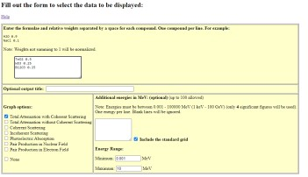

Фотоэффект

Комптон эффект

Образование электрон-позитронных пар

Массовый коэффициент ослабления, см2г-1

103

102

101

100

10-1

10-2

0.001 0.01 0.1 1 10

Энергия фотона, эВ

Рисунок 28 – Моделирование массового коэффициента ослабления гамма – излучения в Bi2O3-WO3-TeO2 керамиках с использованием программного кода XCOM

Примечание – Составлено по данным источника [196]

Приведенные результаты моделирования взаимодействия электронного излучения с веществом (SiO2), взятые из работы [197], наглядно отражают механизмы взаимодействия электронов с материалом, которые выражаются в сильном отклонении от первоначальной траектории движения.

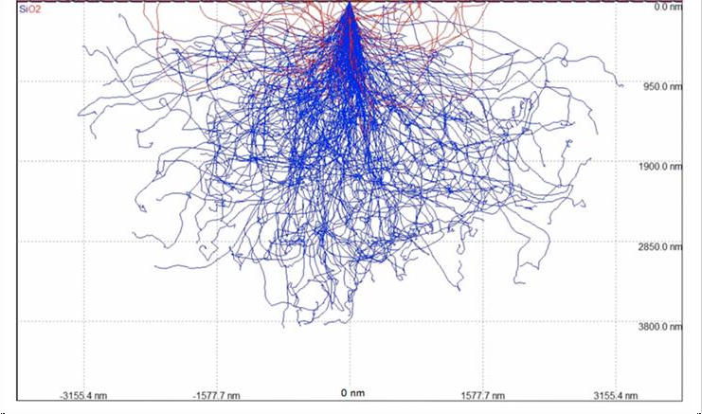

Рисунок 29 – Пример взаимодействия электронов с веществом, полученный с помощью моделирования в программном коде CASINO

Примечание – Составлено по данным источника [197, p. 2117-4]

Однако в большинстве случаев, для определения эффективности экранирования ионизирующего излучения необходимо проведения натурных экспериментов, связанных с использованием источников ионизирующего излучения с фиксированной интенсивностью и энергией (в случае гамма –

квантов) или же ускорителей частиц (в частности, электронных ускорителей) для которых фиксируются не только величины энергии ускоряемых частиц, но и дозы облучения. На рисунке 30 представлена типичная схема проведения экспериментов по экранированию гамма – излучения, которая используется для определения эффективности экранирования, а также вычисления экранирующих характеристик, таких как массовый и линейный коэффициенты ослабления, слой половинного ослабления (HVL) и средний свободный пробег (MFP) и т.д. Измерение интенсивности проводилось с применением NaI детектора расположенного на расстоянии 10 см от источника гамма-излучения, размещенного в свинцовом боксе с отверстием на торце диаметром 1 см. В качестве источника гамма-излучения использовались источники Co57 (136 кэВ), Cs137 (661 кэВ), Na22 (1274 кэВ). Экспозиционное время набора дозы с целью определения эффективности экранирования проводилось в течение 2 часов и 5 последовательных измерений с целью получения статистических данных и определение погрешностей измерения.

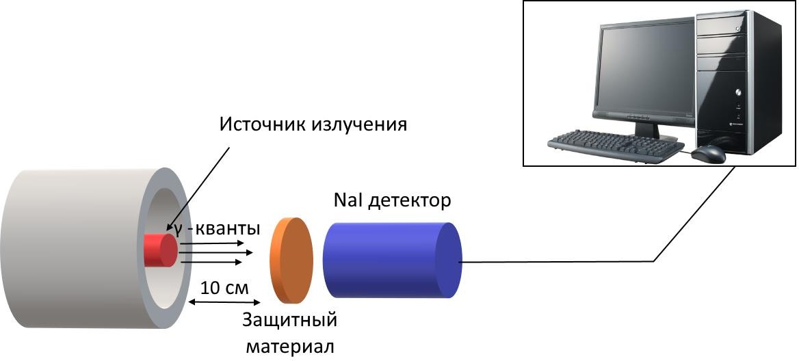

Рисунок 30 – Схема проведения экспериментов по экранированию гамма – излучения

Изменение величины эффективности экранирования (Radiation protection efficiency – RFE), которая отражает эффективность снижения интенсивности прошедшего гамма-излучения защитным экраном проводилось согласно стандартной методике сравнительного анализа интенсивности гамма-излучения до и после прохождения и вычислялось при помощи уравнения (2.9):

|  |  |
| --- | --- |
| *RFE*    *I* 100%  1    *I*0  | (2.9) |

где *I* и *I0* величины интенсивностей спектров до и после экранирования.

Оценка величин линейного коэффициента ослабления (μ) и массового коэффицента поглощения гамма-излучения (μm) защитным экраном проводилась с применением уравнений (2.10) и (2.11):

|  |  |
| --- | --- |
| log *I*0 *I*     *d* , | (2.10) |
| ❍    *m*   , | (2.11) |

где *I0* – величина исходной интенсивности;

*I* – величина интенсивности после экранирования;

*d* – толщина;

*ρ* – плотность стекол.

Величины слоя половинного ослабления (half-value layer – HVL) и среднего свободного пробега (mean free path – MFP), которые позволяют определить необходимые толщины защитных экранов с целью ослабления интенсивности излучения на 50% и среднее расстояние между двумя последовательными взаимодействиями гамма-квантов с кристаллической структурой определялись с применением уравнений (2.12) и (2.13):

|  |  |
| --- | --- |
| *HVL*  0.693   , | (2.12) |
| *MFP*  1   , | (2.13) |

Эффективный атомный номер (Zeff) был рассчитан с применением следующей формулы (2.14):

|  |  |
| --- | --- |
|  *f A*     *i i*     *Z*  *i*  *i eff*  *A*     *f j*    *j Z*     *j j*   *j* | (2.14) |

где *fi,j –* мольная доля каждого составляющего элемента,

*Ai,j* – атомный вес,

*Zj* – атомный номер.

Эксперименты по экранированию электронного излучения были проведены на ускорителе ЭЛВ – 4 путем облучения электронами с энергией 5 МэВ.

# ОТРАБОТКА ТЕХНОЛОГИИ ПОЛУЧЕНИЯ КОМПОЗИТНЫХ СТЕКЛОПОДОБНЫХ Bi2O3-WO3-TeO2 КЕРАМИК

В современном мире огромное внимание уделяется способам защиты от негативного воздействия ионизирующего излучения. Одним из перспективных решений данной проблемы является создание радиационно-стойких керамик или стекол на основе Bi2O3-WO3-TeO2, которые обладают высокой радиационной стойкостью и поглощающей способностью различных видов ионизирующего излучения, включая гамма-, рентгеновское и электронное излучение. В данном разделе представлены результаты исследования синтеза керамик Bi2O3-TeO2-WO3, фазовых превращений и изменению оптических и структурных характеристик в результате термического отжига. Синтез керамик проводился с применением методов механохимического синтеза и термического спекания в диапазоне от 300 до 800°C. Также представлены результаты экспериментальных работ, связанных с изучением структурных и оптических характеристик при вариации концентрации компонент Bi2O3 в 0.5TeO2-(0.5-x)Bi2O3-xWO3 керамиках.

# Изучение фазовых трансформаций, структурных, оптических особенностей и экранирующих характеристик композитных стеклоподобных Bi2O3-WO3-TeO2 керамик, полученных при различных условиях термического спекания

На данный момент традиционными способами защиты помимо расстояния являются бетонные конструкции и свинцовые листы, которые обладают большим сечением захвата и высокой поглощающей способностью [198, 199]. Однако, не смотря на хорошие показатели радиационной защиты данные материалы, также имеют ряд существенных недостатков. Так, к примеру, свинец, не смотря на высокую поглощающую способность и показатели экранирования, является токсичным материалом и в какой-то мере небезопасным для человека [200, 201]. Бетон в свою очередь может содержать в себе примеси или области с неравновесным фазовым составом, а также подвержен процессам коррозии и деградации со временем, что ведет к образованию микротрещин и растрескиванию [202, 203]. Также оба этих материала являются по своей природе непрозрачными, что исключает возможность прямого визуального наблюдения за излучающими объектами или горячими камерами, если это необходимо [204, 205].

В последние годы одним из альтернативных путей решения проблемы радиационной защиты является создание так называемых тяжелых стекол или керамик, в составе которых содержатся редкоземельные элементы или элементы с большим атомным номером [37, р. 306-317; 206-209]. Как правило, это структуры, в состав которых входят такие элементы как B, Ba, Ca, Zn, Te, Mo, W, Bi и т.д. Отличительными особенностями данных материалов являются высокие показатели массового коэффициента ослабления ионизирующего излучения, высокие показатели эффективности экранирования от 30 до 70-80%,

устойчивости к радиационным повреждениям и деградации [210, 211]. Так в цикле работ научной группы Sayyed M.I. et al. показана перспективность применения таких стекол и керамик на основе Bi2O3, MoO, WO3, BaO и др. для экранирования и снижения интенсивности гамма и нейтронного излучения [72, р. 1-22; 167, р. 1133-1136; 210, р. 26-32; 211, р. 155668-1-155668-12; 212-214].

Однако, не смотря на большое количество работ в данной области, все еще остается много вопросов, касающихся способов получения керамик и стекол, влиянии фазового состава на эффективность экранирования, а также изучению структурных и оптических характеристик для поиска и достижения наилучших показателей эффективности экранирования, а также радиационной стойкости материалов [9, р. 508-517; 215].

|  |  |  |
| --- | --- | --- |
|  |  |  |
| а | б | в |
|  |  |  |
| г | д | е |
|  |  |  |
|  | ж |  |

a – исходное состояние после перемалывания; б – отожженный при температуре 300°C; в – отожженный при температуре 400°C; г – отожженный при температуре 500°C; д – ьотожженный при температуре 600°C; е – отожженный при температуре 700°C; ж – отожженный при температуре 800°C

Рисунок 31 – РЭМ изображения Bi2O3-TeO2-WO3 керамик в зависимости от температуры отжига

Примечание – Составлено по данным источника [216]

На рисунке 31 представлены РЭМ изображения синтезированных керамик до и после термического спекания в диапазоне температур 300-800°C [216, р. 110846-1-110846-9]. В случае исходных керамик, размеры зерен варьируются от 300 до 500-700 нм, при этом они образуют агломераты, размер которых составляет несколько десятков микрон. Термический отжиг при температуре выше 500°С приводит к укрупнению зерен в результате их спекания. Дальнейшее увеличение температуры выше 600°С приводит к полному спеканию керамик с образование зерен размер которых составляет от

50 до 200 мкм. При этом визуально отчетливо видно отсутствие пористых образований для керамик, полученных при температуре 700-800°С. Диаграммы изменения размеров зерен представлены на рисунке 3.2. Определение размеров зерен проводилось с применением программного кода ImageJ, позволяющего с высокой точностью оценить площадь зерен и их геометрию.

30 30

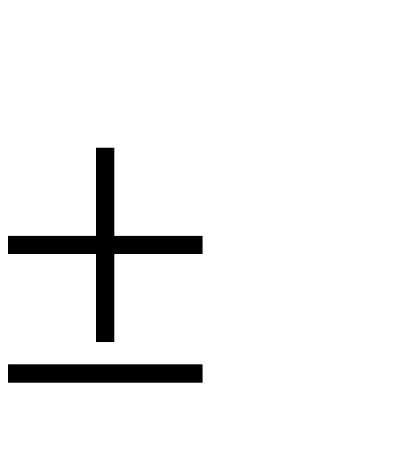

D =510 10 nm

average



D =555 10 nm

average



D =645 10 nm

average

30

25 25

25

20

Concentration, %

20 20

Concentration, %

Concentration, %

15

15 15

10

10 10

5

5

5

0

0 300

400

500

600

700

800

900

300 400 500 600 700 800 900

Diameter size, nm

0

300 400 500 600 700 800 900

Diameter size, nm

Diameter size, nm

а б в

30 40 50



D =670 10 nm

average



D =147 8 m

average



D =153 8 m

average

25 35

40

30

20

Concentration, %

Concentration, %

Concentration, %

25

30

15 20

10 15 20

10

5 10

5

0

300 400 500 600 700 800 900

0

50 100

150

200

250

300

0

50 100

150

200

250 300

Diameter size, nm

Diameter size, m

Diameter size, m

г д е

40



D =157 8 m

average

35

30

25

Concentration, %

20

15

10

5

0

50 100

150

200

250

300

Diameter size, m

ж

a – исходное состояние после перемалывания; б – отожженный при температуре 300°C; в – отожженный при температуре 400°C; г – отожженный при температуре 500°C; д – отожженный при температуре 600°C; е – отожженный при температуре 700°C; ж – отожженный при температуре 800°C

Рисунок 32 – Диаграммы распределения размеров зерен в Bi2O3-TeO2-WO3 керамиках

Примечание – Составлено по данным источника [216, p. 110846-4]

В таблице 12 представлены данные изменения элементного состава исследуемых керамик в зависимости от температуры отжига.

Таблица 12 – Данные элементного состава исследуемых керамик и *Zeff*

|  |  |  |  |  |  |
| --- | --- | --- | --- | --- | --- |
| Образец | Bi, ат. % | Te, ат. % | W, ат. % | O, ат. % | *Zeff* |
| Исходный | 9.1±1.2* | 19.1±1.4 | 10.2±1.1 | 61.6±2.3 | 2.52 |
| 300°C | 9.1±1.1 | 17.1±1.2 | 11.6±1.1 | 62.3±2.9 | 2.56 |
| 400°C | 9.0±1.3 | 18.2±1.4 | 10.8±1.3 | 61.9±3.4 | 2.64 |
| 500°C | 9.2±1.2 | 17.7±1.2 | 12.4±1.1 | 60.7±3.5 | 4.67 |
| 600°C | 7.9±0.9 | 12.7±1.1 | 11.0±1.2 | 68.4±3.6 | 4.71 |
| 700°C | 7.3±0.7 | 13.9±1.2 | 11.3±1.1 | 67.5±3.4 | 4.71 |
| 800°C | 6.4±0.5 | 14.5±1.1 | 6.7±0.6 | 72.3±3.4 | 4.71 |
| * – усреднение проводилось на основе анализа 10 различных областей образца и  определению элементного состава | | | | | |

Согласно полученным данным, увеличение температуры отжига до 500°С не приводит к каким-либо существенным изменениям элементного состава керамик, а небольшие отклонения находятся в пределах погрешности измерений (не более 2-3%). В случае увеличения температуры отжига до 600°С и выше наблюдается резкое снижение концентрации теллура на 25-30% и увеличение содержания кислорода на 10-12%, по сравнению с остальными образцами, что может быть обусловлено процессами фазовых превращений при высоких температурах спекания.

На рисунке 33 представлен график изменения рентгеновских дифрактограмм исследуемых Bi2O3-TeO2-WO3 керамик в зависимости от температуры спекания. Общий вид дифрактограммы образца в исходном состоянии свидетельствует о сильной деформации исходного образца, возникших в процессе перемалывания. Термический отжиг при температуре 300-400°C приводит к структурным упорядочениям и увеличению степени кристалличности. Дальнейшее увеличение температуры отжига приводит к изменению положения рефлексов, что свидетельствует об изменении фазового состава керамик, а также увеличении степени кристалличности и структурных упорядочений.

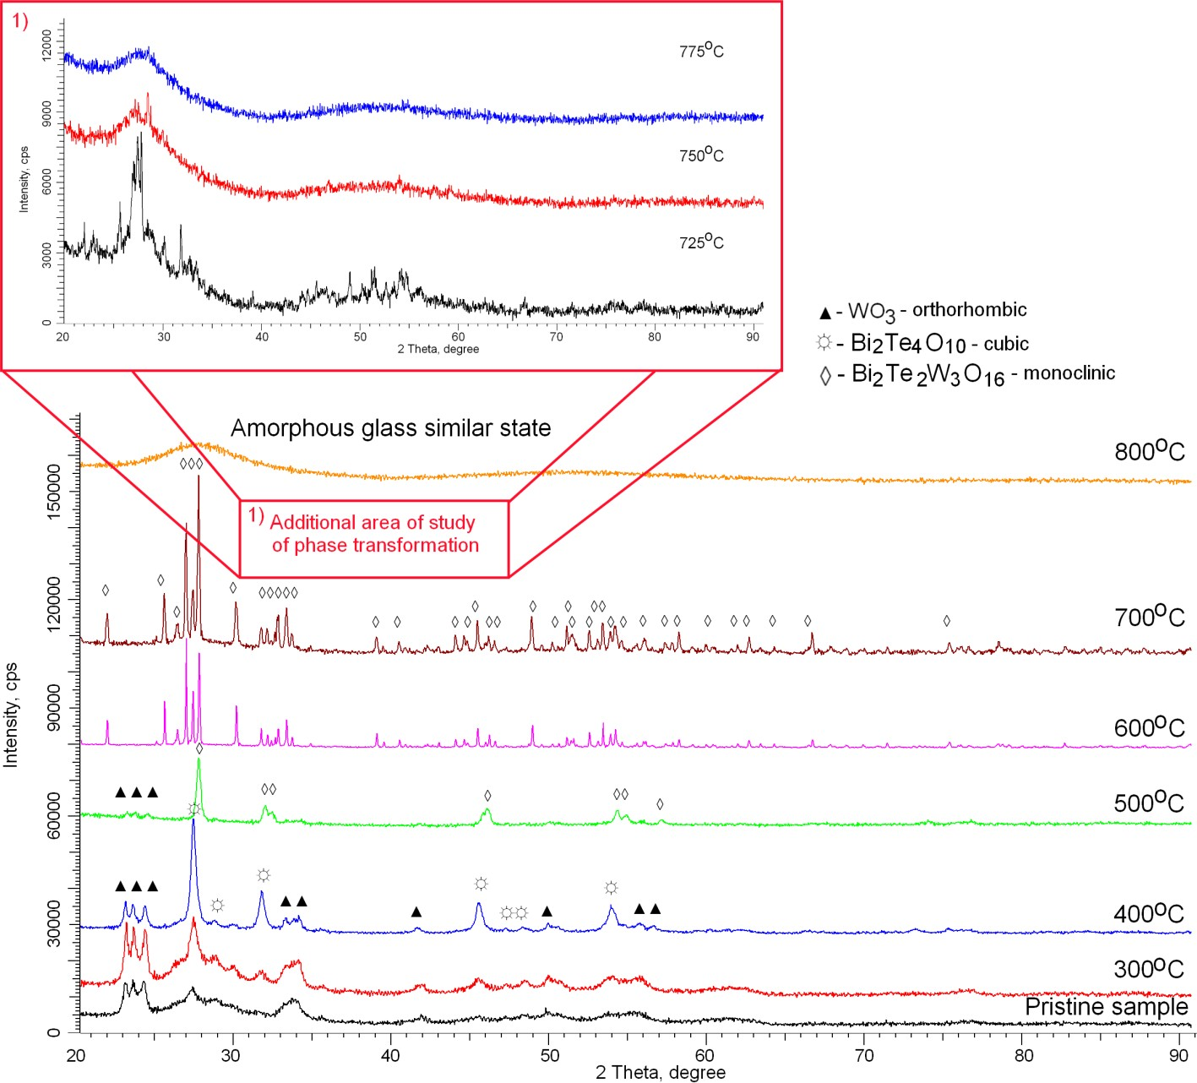

▲ – WO3; ☼ – Bi2Te4O11; ◊ – Bi2Te2W3O16

Рисунок 33 – Рентгеновские дифрактограммы в зависимости от температуры спекания Bi2O3-TeO2-WO3 керамик

Примечание – Составлено по данным источника [216, p. 110846-5]

На рисунке 34а представлен график изменения фазового состава керамик Bi2O3-TeO2-WO3 в зависимости от температуры спекания. Определение вклада фаз производилось путем оценки площадей дифракционных пиков на рентгенограммах при помощи полнопрофильного анализа методом Ритвельда.

100

80

Фазовый состав, %

60

WO3 Bi2Te4O11 Bi2Te2W3O16

Аморфное стеклоподобное

состояние

100

75

Структурное упорядочение

Аморфизация

Степень кристалличности, %

50

40

25

20

0 100 200 300 400 500 600 700 800

Температура,C

a

0

0 100 200 300 400 500 600 700 800

Температура,C

б

а – график фазовых превращений Bi2O3-TeO2-WO3 керамик в зависимости от температуры спекания (вычисление вкладов проводилось с применением уравнения (2.2)); б

– график зависимости изменения степени кристалличности от температуры спекания

Рисунок 34 – Результаты анализа рентгеновских дифрактограмм

Примечание – Составлено по данным источника [216, p. 110846-5]

В исходном состоянии после механического перемалывания в планетарной мельнице фазовый состав исследуемых керамик представляет собой смесь двух фаз WO3 и Bi2Te4O11. При этом наличие фазы Bi2Te4O11 свидетельствует о протекании процессов фазовых превращений в процессе перемалывания. Термическое спекание при 300°С приводит к незначительному изменению концентрации двух фаз в структуре керамик, в то время как при температуре 400°С наблюдается резкое увеличение вклада фазы Bi2Te4O11. Второй этап фазовых превращений наблюдается при температуре 500°С, когда наблюдается формирование моноклинной фазы Bi2Te2W3O16, с небольшим содержанием фазы WO3 в структуре. Фазовое превращение типа WO3/Bi2Te4O11→ WO3/Bi2Te2W3O16 при температуре отжига 500°C происходит в результате укрупнения частиц керамики, что свидетельствует о процессах спекания и частичного внедрения вольфрама в решетку фазы Bi2Te4O11 с последующей ее трансформацией в фазу Bi2Te2W3O16. При этом малое содержание фазы WO3 в составе керамик отожженных при температуре 500°C, которое составило не более 15% свидетельствует о практически полном растворении оксида вольфрама в фазе Bi2Te2W3O16. При этом о процессах внедрения и фазовых превращениях свидетельствует также изменения параметров кристаллической решетки и плотности, данные изменения которых представлены в таблице 13.

Таблица 13 – Данные структурных параметров и плотности керамик

|  |  |  |  |  |
| --- | --- | --- | --- | --- |
| Образец | Фаза | | | Плотность, г/см3 |
| WO3 – Orthorhombic P(0) | Bi2Te4O11 –  Cubic Fm-3m(225) | Bi2Te2W3O16 –  Monoclinic C2/n(15) |
| Lattice parameter, Ǻ | | |
| Исходный | a=7.3594±0.0006,  b=7.4929±0.0011, c=3.8377±0.0012 | a=5.6381±0.0012 | - | 7.094 |
| 300°C | a=7.3435±0.0009,  b=7.4679±0.0011, c=3.8324±0.0009 | a=5.6003±0.0013 | - | 7.155 |
| 400°C | a=7.3133±0.0013, b=7.4576±0.0014,  c=3.8241±0.0011 | a=5.5971±0.0011 | - | 7.176 |
| 500°C | a=7.3061±0.0011, b=7.4415±0.0013, c=3.8159± 0.0012 | - | a=21.2395±0.0013, b=5.5493±0.0012, c=12.9052±0.0017,  β=124.53° | 7.701 |
| 600°C | - | - | a=21.1854±0.0014, b=5.5373±0.0015, c=12.8571±0.0019,  β=124.21° | 7.789 |
| 700°C | - | - | a=21.1065±0.0016, b=5.5254±0.0013, c=12.8697±0.0016,  β=123.94° | 7.802 |
| 800°C | Аморфное состояние | | | |

Последующее увеличение температуры отжига до 600-700°С приводит к полному фазовому превращению структуры керамик в фазу Bi2Te2W3O16. Однако, при температуре 800°С на дифрактограммах полностью отсутствуют какие либо выделенные рефлексы, кроме сильно уширенного гало-пика при 2θ=25-32°. Для определения температуры фазового превращения керамики в аморфное стекло было проведено дополнительное исследование с применением метода рентгеновской дифракции образцов отожженных в диапазоне температур 700-800°C с шагом в 25°C при тех же временных рамках и условиях последующего остывания. Полученные рентгеновские дифрактограммы представлены на рисунке 2 в виде вставки. Как видно, процесс фазового превращения в аморфное стекло начинается при температуре 750-775°C, о чем свидетельствует отсутствие рефлексов и формирование аморфного гало в области 2θ=25-32°. При этом при температуре 725°C наблюдалось резкое ухудшение формы дифракционных рефлексов и снижение их интенсивности, что также подтверждает данные о начале процесса фазового превращения в аморфное стекло. При этом для большинства работ, посвященных исследованию теллуридовых стекол или керамик, анализ рентгеновских данных свидетельствует об аморфной структуре исследуемых образцов полученных

при температурах спекания выше 800°C [217]. На рисунке 34б представлен график изменения степени кристалличности исследуемых керамик в зависимости от температуры отжига. На данном графике отчетливо различаются две области, характерные для разных температурных диапазонов. Первая область характерна для температур отжига 300-600°C. В данном диапазоне температур отжига наблюдается увеличение степени кристалличности и снижению аморфной компоненты, что свидетельствует об упорядочении структуры и снижению величины искажений. Вторая область характерна для температур выше 600°C, для которой наблюдается резкое снижение степени кристалличности и увеличению аморфной фазы, которая характерна для стекол, получаемых при высоких температурах.

На основе полученных данных фазового состава, динамику фазовых превращений в керамиках в результате термического спекания можно представить следующей формулой: WO3/Bi2Te4O11→ WO3/Bi2Te2W3O16 → Bi2Te2W3O16→ аморфноподобное стекло.

В таблице 13 представлены данные параметров кристаллической решетки, а также плотности синтезированных образцов, рассчитанной на основе оценки кристаллографических параметров и объема кристаллической решетки с учетов вкладов каждой фазы. Согласно данным представленным в таблице, изменение параметров кристаллической решетки, связано в первую очередь с увеличением степени структурных упорядочений, а также частичному снятию искажений и деформаций кристаллической структуры возникшей в процессе перемалывания. В свою очередь снижение параметров кристаллической решетки, приводит к уплотнению керамики и повышению плотности. При этом фазовое превращение WO3/Bi2Te4O11→ WO3/Bi2Te2W3O16 с последующим доминированием фазы Bi2Te2W3O16 приводит к увеличению плотности более 10% и составляет 7.802 г/cм3.

На рисунке 35а представлены УФ спектры пропускания исследуемых керамик в зависимости от температуры отжига. Полученные спектры характеризуются основными изменениями края полосы фундаментального поглощения, которое свидетельствует об изменении величины ширины запрещенной зоны, а также изменением интенсивности пропускания в области, характерной для видимого света. В общем случае термический отжиг образцов приводит к двухэтапному изменению величины пропускания и величины ширины запрещенной зоны, которая определялась путем построения Таука (рисунок 35б). Первый этап характерен для температур отжига 300-500°С, для которого характерно увеличение величины пропускания 60 до 80% в зависимости от температуры. Увеличение пропускания для данного диапазона температур отжига может быть обусловлено процессами структурных упорядочений и фазовых превращений, которые были определены с применением рентгенофазового анализа. Второй этап характерен для температур отжига 600-800°С, которым характерно доминирование в структуре фазы Bi2Te2W3O16. Данный этап характеризуется снижением величины пропускания.

100

Исходный образец 300С

400С

500С

600С

700С

800С

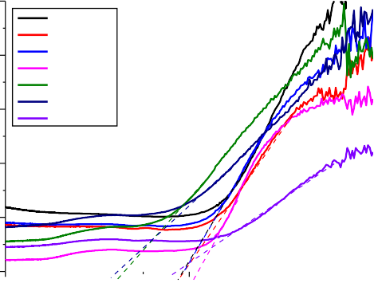

Исходный 300С

400С

500С

600С

700С

800С

75

50

Пропускание, %

(h), (эВсм-1)2

25

0

400 600 800 1000

Длина волны, нм

a

1.5 2.0 2.5 3.0 3.5

Энергия фотонов, эВ

б

а – спектры пропускания; б – построения Таука

Рисунок 35 – Результаты оптических характеристик Bi2O3-TeO2-WO3 керамик

Примечание – Составлено по данным источника [216, p. 110846-6]

2.6

I область

II область

Eg

Линейный показатель преломления

Линейный показатель преломления

2.5

Ширина запрещенной зоны, эВ

2.68

2.4

2.3

2.64

2.60

2.2

2.56

2.1

2.52

0 100 200 300 400 500 600 700 800 900

Температура,C

Рисунок 36 – График изменения величины ширины запрещенной зоны и линейного показателя преломления

Примечание – Составлено по данным источника [216, p. 110846-6]

На рисунке 36 представлена диаграмма зависимости изменения ширины запрещенной зоны и линейного показателя преломления определенных путем анализа полученных оптических спектров. Как видно из представленных данных, изменение величины *Eg* и линейного показателя преломления носит также двухэтапный характер в зависимости от температуры отжига. Для первого этапа при температуре отжига 300-400°С изменение данных величин не значительно по сравнению с исходными параметрами. При этом формирование в структуре фазы Bi2Te2W3O16 приводит сначала к увеличению величины *Eg* и уменьшению величины линейного показателя преломления при 500°С, а при температурах 600-700°С наблюдается диаметрально противоположная картина для обоих величин. В случае образования аморфноподобной или стекловидной фазы, которая характерна при температуре отжига 800°С наблюдается

очередное изменение величин: увеличение Eg и снижение линейного показателя преломления. Столь явная зависимость изменения оптических характеристик от фазового состава наблюдается и для величин потерь на отражение, оптического пропускания, статической и оптической диэлектрической проницаемости, величины которых были рассчитаны с использованием формул (2.5)-(2.8), данные изменения которых представлены в таблице 14.

Таблица 14 – Данные оптических характеристик

|  |  |  |  |  |
| --- | --- | --- | --- | --- |
| Образец | Потери на отражение  (*RL*) | Оптическое пропускание  (*Toptical*) | Статическая  диэлектрическая проницаемость | Оптическая  диэлектрическая проницаемость |
| Исходный | 0.191 | 0.678 | 6.533 | 5.53 |
| 300°C | 0.191 | 0.679 | 6.522 | 5.52 |
| 400°C | 0.191 | 0.679 | 6.517 | 5.52 |
| 500°C | 0.187 | 0.683 | 6.401 | 5.40 |
| 600°C | 0.207 | 0.655 | 7.155 | 6.16 |
| 700°C | 0.209 | 0.653 | 7.241 | 6.24 |
| 800°C | 0.193 | 0.676 | 6.599 | 5.60 |

Общая тенденция изменений оптических характеристик связана с изменением фазового состава, и следовательно можно сделать вывод о возможности получения керамик предложенным методом синтеза не только с управляемым фазовым составом, но и оптическими характеристиками, которые играют немаловажную роль в определении области применения радиационностойких керамик и стекол.

100

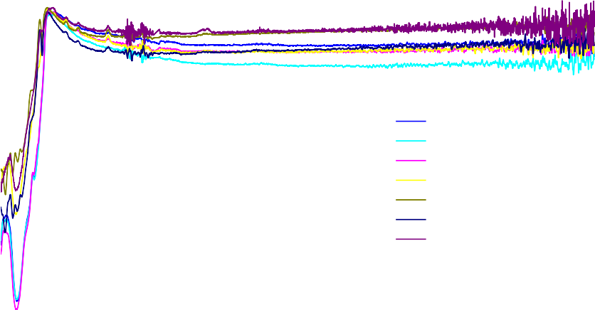

Исходный 300C

400C

500C

600C

700C

800C

90

80

Пропускание, %

70

60

50

40

1000 2000 3000 4000 5000 6000 7000

Длина волны, см-1

Рисунок 37 – Общий вид ИК – спектров пропускания синтезированных керамик в зависимости от температуры отжига

Примечание – Составлено по данным источника [216, p. 110846-6]

Bi2O3 WO3 TeO2

Исходный 300C

400C

500C

600C

700C

800C

500 750 1000 1250

Поглощение

Длина волны, см-1

Рисунок 38 – Детальное изображение ИК – спектров пропускания в области 450-1250 см-1

Примечание – Составлено по данным источника [216, p. 110846-7]

На рисунках 37, 38 представлены ИК – спектры исследуемых керамик в зависимости от температуры отжига. В диапазоне от 1000 до 7800 см-1 все вещества являются прозрачными (% пропускания находится в пределах от 88 до 98%). Зависимость пропускания от температуры отжига в этом диапазоне является не линейным. После отжига при 300°С наблюдается снижение пропускания, затем после отжига при 400-600°С повышение пропускания характерного для электромагнитного излучения в этом диапазоне, далее после отжига при 700°С – снижение, и после отжига при 800°С – опять повышение.

Наибольшее поглощение для всех образцов наблюдается в диапазоне от

400 до 100 см-1. Отсутствие пиков при 3500-3000 см-1 говорит о том, что исходные вещества и продукты реакции не содержат воды. WO3 характеризуется широкой полосой поглощения от 760 до 528 см-1, относящиеся к υ(W–Ointer–W), 867 см-1 -υ(O–O). Bi2O3 характеризуется колебаниями Bi–O связей. Пик при 561 см-1 относится к симметричным валентным или дефформационным колебаниям связей Te-O-Te, которые образованы разделением углов звеньев (TeO4), (TeO3+1) и (TeO3). Наблюдаемая интенсивная полоса при 641 см-1 обусловлена валентными колебаниями связей Te-O в тригонально-бипирамидных (tbp) звеньях [TeO4]. Полосу при 764 см-1 можно отнести к валентным колебаниям связей Te-O в тригонально-пирамидальной (tp) форме [TeO3], согласно работе [128, р. 583-591]. ИК-спектр исходного соединения Bi2O3-WO3-TeO2 полученного механохимическим способом в мельнице, отличается от исходных соединений, что говорит о происходящих химических и фазовых превращениях в результате измельчения. Данные отличия характеризуются наличием пиков при 490, 759, 830, 928 см-1, а также подтверждают данные рентгенофазового анализа. В случае термического спекания в диапазоне от 300°С до 500°С наблюдается снижение интенсивности

пиков (см. рисунок 38). При температуре отжига 600°С и 700°С наблюдается появление множества новых пиков при 452, 548, 608, 616, 664, 817 и 915 см-1. Дальнейший отжиг при 800°С приводит к исчезновению этого множества пиков, при этом остаются пики при 598, 798 и 915 см-1, а интенсивность пика при 915 см-1 существенно снизилась.

Как известно наибольшей перспективностью применения керамик на основе Bi2O3, MoO, WO3, BaO и др. является использование их в качестве экранирующих защитных покрытий или керамик, способных существенно снижать интенсивность ионизирующего излучения, в частности гамма-квантов, электронов или нейтронов. Стоит отметить, что большое внимание исследователи радиационно-стойких керамик и стекол уделяют теоретическим расчетам таких величин как массовый коэффициент ослабления (μ/ρ), эффективный атомный номер (*Zeff*), электронная плотность (*Nel*), слоя половинного ослабления (HVL) и среднего свободного пробега (MFP), и полное сечение взаимодействия (*σt*), которые позволяют оценить с высокой точностью эффективность экранирования различных видов ионизирующего излучения [72, р. 1-22; 166, р. 16-22; 211, р. 155668-1-155668-12; 212, р. 4765-4799: 213,

р. 025202: 214, р. 30-36]. В большинстве случаев для оценки данных параметров применяют программные коды MCNP5 и WinXCom [143, р. 1-7; 218, 219]. При этом экспериментальных работ по определению эффективности экранирования до сих пор недостаточно, чтобы определить наиболее перспективные материалы для защиты, в связи с чем получение экспериментальных данных в данном направлении является весьма важной и приоритетной задачей для исследования.

В отличие от защиты от тяжелых ионов, для которых длина пробега незначительна и полное торможение происходит в слоях толщиной от 10 до 50 мкм, длина пробега гамма-квантов весьма значительна. При этом полное торможение гамма-квантов происходит в больших толстых слоях, которое может превышать от нескольких миллиметров до десятков сантиметров в зависимости от энергии гамма-квантов. В большинстве случаев необходимость экранирования заключается в снижении интенсивности потока гамма-квантов в несколько раз, с целью достижения безопасного уровня.

На рисунке 39 представлен график эффективности экранирования в зависимости от толщины керамики в случае экранирования гамма-квантов энергией 130 кэВ. Оценка проводилась с применением формулы (2.9), путем сравнительного анализа интенсивностей спектров до и после экранирования. Как видно из представленных данных, в случае, когда толщина керамик составляет 0.1-0.3 мм, величина экранирования не превышает 30-40%, при этом наименьшей степенью экранирования обладают керамики двухфазного состава. Увлечение толщины керамик до 0.4-0.5 мм приводит к увеличению экранирования до 70 % для керамик с фазой Bi2Te2W3O16 и аморфных стекол.

100

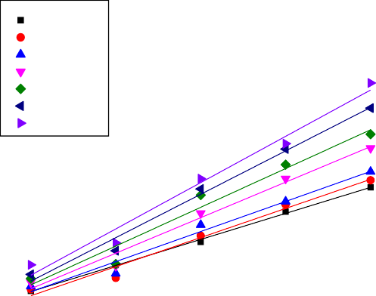

Исходный 300°C

400°C

500°C

600°C

700°C

800°C

Величина эффективности экранирования, %

80

60

40

20

0

0.1 0.2 0.3 0.4 0.5

Толщина образцов, мм

Рисунок 39 – График эффективности экранирования в зависимости от толщины керамики

Примечание – Составлено по данным источника [23, p. 110846-7]

8.5

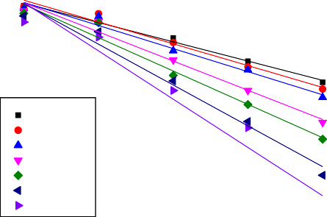

Исходный 300°C

400°C

500°C

600°C

700°C

800°C

2.8

Bi2Te2W3O16

WO3- Bi2Te4O11

Кратность эффективность экранирования

2.4

8.0

2.0

Ln I

7.5

1.6

1.2

7.0

0.1 0.2 0.3 0.4 0.5

Толщина образца, мм

a

Исходный 300 С 400 С 500 С 600 С 700 С 800 С

б

a – график изменения логарифма интенсивности в зависимости от толщины керамики; б – график зависимости коэффициента кратности ослабления гамма излучения от типа синтезированных керамик

Рисунок 40 – Результаты эффективности экранирования

Примечание – Составлено по данным источника [216, p. 110846-8]

На рисунке 40 представлены графики зависимости изменения логарифма интенсивности в зависимости от толщины керамики, на основе которых был рассчитан коэффициент кратности ослабления гамма излучения от типа синтезированных керамик. Согласно полученным расчетным данным, для двухфазных керамик, полученных при температуре отжига 300-400°С, кратность ослабления не превышает 1.2 раза, в то время как для керамик с фазой Bi2Te2W3O16, кратность ослабления составляет от 2 до 2.7 раз. Столь значительное изменение в кратности ослабления гамма излучения для исследуемых керамик, объясняется изменением структурных характеристик, а

также увеличением плотности керамик в зависимости от фазового состава, что приводит к более интенсивному ослаблению гамма излучения. В случае использования Со57 источника, энергия гамма-квантов составляет 130 кэВ, и следовательно, основной вклад приводящий к ослаблению интенсивности потока в керамиках вносит фотоэффект, то есть поглощение электронами гамма-квантов сопровождающейся полной передачей энергии. В этом случае изменения фазового состава и увеличение Zeff для керамик, отожженных при температуре 600-800°C, хорошо объясняет увеличение эффективности ослабления интенсивности потока гамма-квантов. Ослабление интенсивности потока гамма-квантов свидетельствует об изменении величины эффективного сечения фотоэффекта, которая прямопропорциональна Zeff. Изменение фазового состава керамик приводит к увеличению Zeff в среднем в 1.7-1.8 раза в зависимости от температуры отжига. При этом увеличение Zeff приводит к увеличению кратности ослабления в 1.8-2.2 раза, что является хорошим показателем ослабления, сравнимым с аналогичными данными из литературы [128, р. 583-591; 141, р. 1-7; 218, р. 9-15; 219, р. 604-606; 220, 221].

Одними из важных характеристик позволяющих оценить эффективность экранирования являются линейный и массовый коэффициенты ослабления в зависимости от толщины экранов. Данные величины позволяют оценить эффективность экранирующих материалов в зависимости от их толщины, а также плотности, что делает возможным прогнозирования дальнейших разработок защитных экранов. На рисунке 41 представлены зависимости изменения линейного и массового коэффициента ослабления гамма-излучения в зависимости от толщины керамики и температуры отжига.

2.5 0.35

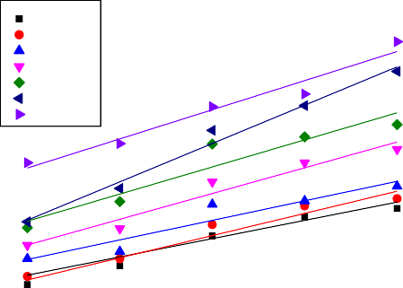

Исходный 300°C

400°C

500°C

600°C

700°C

800°C

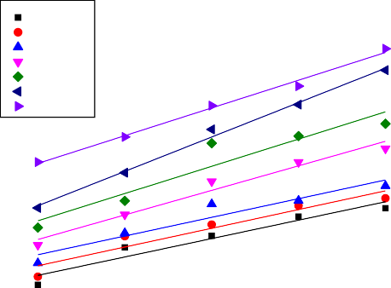

Исходный 300°C

400°C

500°C

600°C

700°C

800°C

Линейный коэффициент ослабления, см-1

Массовый коэффициент ослабления (m), см2г-1

2.0

1.5

0.30

0.25

0.20

1.0

0.15

0.5

0.10

0.0

0.1 0.2 0.3 0.4 0.5

Толщина образца, мм

a

0.05

0.1 0.2 0.3 0.4 0.5

Толщина образца, мм

б

а – зависимость линейного коэффициента ослабления; б – зависимость массового коэффициента ослабления

Рисунок 41 – Результаты эффективности экранирования

Примечание – Составлено по данным источника [216, p. 110846-8]

Для изменения величин линейного и массового коэффициента ослабления наблюдается аналогичная ситуация, как и в случае эффективности радиационной защиты. Изменение фазового состава при изменении условий отжига приводит к увеличению коэффициентов ослабления гамма-излучения, что указывает на перспективность использования выбранных условий синтеза для повышения эффективности экранирования. Как видно из представленных данных, в случае керамик полученных при температуре отжига 300-500°C увеличение толщины, приводит к незначительному увеличению коэффициентов ослабления в зависимости от толщины. В то время как изменение фазового состава, и, следовательно, плотности керамик приводит к значительному увеличению ослабления более чем в 2-2.5 раза по сравнению с исходными керамиками и отожженными при температурах 300-500°C.

Суммируя полученные данные можно сделать следующие промежуточные выводы о высокой перспективности применения синтезированных керамик для экранирования гамма-излучения с энергией 130 кэВ. Также полученные зависимости экранирующих характеристик, таких как *RFE, μ, μm* имеют хорошее согласие с теоретическими данными эффективности экранирования аналогичных стекол [72, р. 1-22; 143, р. 1-7; 167, р. 16-22; 211, р.

155668; 212, р. 4795-4799; 213, р. 025202; 214, р. 30-36; 218, р. 9-15; 219, р. 604-

606] и открывают большие возможности для дальнейших исследований в данной области.

Для проведения исследований по оценке эффективности экранирования электронного излучения синтезированными при различных температурах керамиками были введены следующие обозначения: TBW-0, TBW-300, TBW- 400, TBW-500, TBW-600, TBW-700, TBW-800 для образцов в исходном состоянии и отоженные при 300°C, 400°C, 500°C, 600°C, 700°C, 800°C соответственно. Оценка экранирования проводилась путем размещения синтезированных керамик толщиной 1 мм на детекторе и последующего облучения до дозы 100 кГр. Для контроля дозы рядом с образцом размещался дополнительный детектор без экранирования. Первичная оценка эффективности определялась путем сравнения набранной дозы облучения детекторами с экраном и без экрана. На рисунке 42 представлены результаты изменения величины экранирования в зависимости от типа образца в пересчете на процент эффективности.

100

Половинное поглощение излучения

80

Эффективность экранирования, %

60

40

20

0

TBW-0

TBW-300 TBW-400 TBW-500 TBW-600 TBW-700 TBW-800

Образец

Рисунок 42 – Диаграмма эффективности экранирования электронного излучения

Как видно из представленных данных, в случае образцов полученных при температурах 300-500°C эффективность экранирования достаточно низкая и не превышает 50%. Такое поведение экранирующих характеристик может быть обусловлено фазовым составом синтезированных керамик при данном диапазоне температур, который характеризуется доминированием фаз WO3 и Bi2Te4O11 в структуре керамик. При этом плотность данных керамик достаточно низкая по сравнению с образцами, отожженными при температурах выше 500°C, для которых эффективность экранирования составляет от 66 до 88% в зависимости от температуры отжига керамик. Увеличение плотности керамик, а также фазового состава за счет формирование фазы Bi2Te2W3O16 приводит к увеличению эффективности экранирования на 20-30%. При этом для аморфных керамик, степень экранирования наивысшая и сравнима по эффективности с аналогичными структурами похожих составов.

# Исследование эффективности увеличения концентрации Bi2O3 на оптические, экранирующие и прочностные характеристики стекол 0.5TeO2-(0.5-x)WO3-xBi2O3

В таблице 15 представлены данные содержания солей при смешивании, а также сокращенные названия образцов, которые в дальнейшем будут использованы для описания их свойств [220, р. 111494].

Таблица 15 – Данные синтезированных образцов

|  |  |  |  |  |  |
| --- | --- | --- | --- | --- | --- |
| X, М | TeO2, % | WO3, % | Bi2O3, % | Химическая формула | Наименование  образца |
| 0 | 50 | 50 | - | 0.5TeO2-0.5WO3 | TWBO-0 |
| 0.05 | 50 | 45 | 5 | 0.5TeO2-0.45WO3-0.05Bi2O3 | TWBO-1 |
| 0.10 | 50 | 40 | 10 | 0.5TeO2-0.4WO3-0.1Bi2O3 | TWBO-2 |
| 0.15 | 50 | 35 | 15 | 0.5TeO2-0.35WO3-0.15Bi2O3 | TWBO-3 |
| 0.20 | 50 | 30 | 20 | 0.5TeO2-0.3WO3-0.2Bi2O3 | TWBO-4 |
| 0.25 | 50 | 25 | 25 | 0.5TeO2-0.25WO3-0.25Bi2O3 | TWBO-5 |

На рисунке 43 представлены рентгенограммы синтезированных стекол в зависимости от стехиометрии.

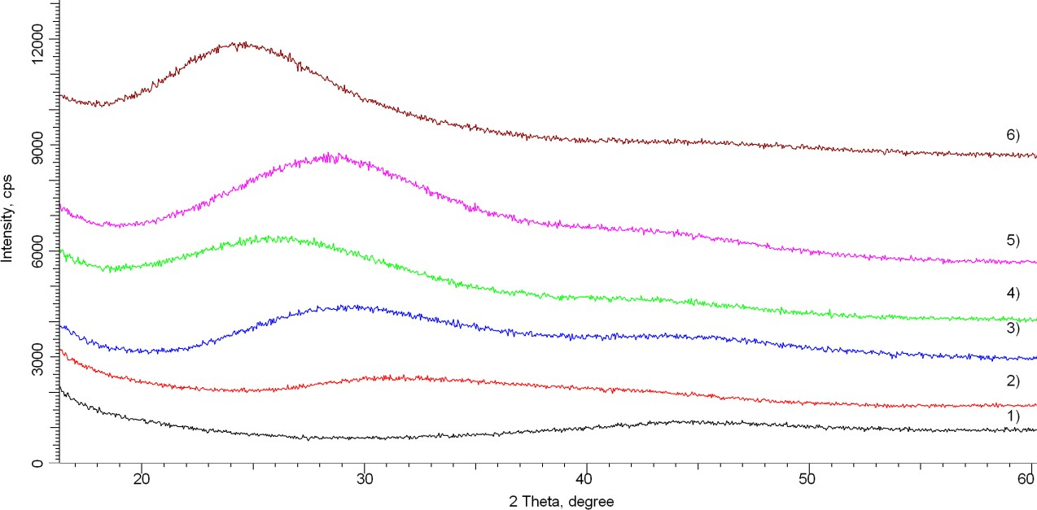

1 – TWBO-0; 2 – TWBO-1; 3 – TWBO-2; 4 – TWBO-3; 5 – TWBO-4; 6 – TWBO-5

Рисунок 43 – Рентгенограммы синтезированных стекол

Согласно данным рентгеновской дифракции исследуемые образцы обладают аморфной природой, так как на анализируемых дифрактограммах не было обнаружено четких рефлексов, характерных для кристаллических фаз. Полученные данные свидетельствуют о том, что выбранные условия синтеза (перемалывание и последующий отжиг при температуре 1000°С) позволяют получать аморфные стекла. Определение плотности стекол, в виду их аморфной природы и невозможности установить фазовый состав, проводилось с применением стандартной методики определения плотности с помощью метода Архимеда. Пористость определялась путем сравнения плотностей образцов.

На рисунке 44а представлены результаты изменения плотности и пористости стекол в зависимости от увеличения концентрации допанта Bi2O3. Общий вид зависимости можно разделить на два характерных этапа, один из которых характеризуется малыми изменения данных величин, а второй резким увеличением плотности и снижением пористости. Увеличение плотности

связано в первую очередь с изменением элементного состава и уплотнением стекол при спекании, что приводит к снижению пористых и разупорядоченных включений.

8.20

8.15

8.10

8.05

Плотность, г/см3

8.00

7.95

7.90

7.85

7.80

6

5

Плотность Пористость

4

Пористость, %

3

2

1

TWBO-0 TWBO-1 TWBO-2 TWBO-3 TWBO-4 TWBO-5

Образец

a

750

700

650

Твердость, HV

600

550

500

450

TWBO-0 TWBO-1 TWBO-2 TWBO-3 TWBO-4 TWBO-5

Образец

б

а – график изменения величин плотности и пористости в зависимости от концентрации допанта Bi2O3; б – график зависимости изменения твердости образцов в зависимости от концентрации допанта Bi2O3

Рисунок 44 – Результаты изменений плотности и твердости синтезированных образцов

На рисунке 44б представлены данные изменения твердости синтезированных стекол в зависимости от концентрации Bi2O3. Как видно из представленных данных, в случае допирования Bi2O3 с содержанием 0.05 и 0.10

% изменение твердости составляет не более 1-3% от величины, характерной для исходных недопированных образцов. Дальнейшее увеличение концентрации допанта Bi2O3 выше 0.15% приводит к резкому увеличению твердости, на величину 20-50% в зависимости от концентрации допанта. Такое увеличение твердости обусловлено влиянием Bi2O3 на плотность стекол, а также снижение пористости.

Оптические свойства стекол, в частности, такие величины как пропускание, ширина запрещенной зоны и коэффициент преломления определялись с применением метода УФ – спектроскопии. Данный метод позволяет с высокой точностью оценить не только оптические свойства стекол, но и по их изменению оценить изменение электронной подсистемы стекол, вызванной эффектами допирования и процессами замещения атомов.

На рисунке 45a представлены УФ – спектры пропускания исследуемых стекол полученных в ходе исследования оптических характеристик стекол. Как видно из общих представленных данных, общий вид всех спектров характеризуется наличием края фундаментального поглощения в области длин волн 390-410 нм, и величиной пропускания варьирующейся от 50 до 80 % в зависимости от состава стекол. При этом наибольшим пропусканием обладают стекла TWBO-1 и TWBO-2, для которых величина пропускания составляет

более 75% в области, характерной для длин волн видимого света. Увеличение концентрации допанта Bi2O3 приводит к незначительному снижению пропускания в области видимого света (500-700 нм), а также смещению края фундаментального поглощения, что характеризует изменение ширины запрещенной зоны и электронной структуре стекол. На основании полученных УФ – спектров с применением методики определения ширины запрещенной зоны путем построений Таука и выражений (2.3)-(2.4), были определены такие величины как *Eg* и *noptical*. Результаты представлены на рисунке 45б.

100

80

Пропускание, %

60

40

20

0

TWBO-0 TWBO-1 TWBO-2 TWBO-3 TWBO-4 TWBO-5

400 500 600 700 800 900 1000

Длина волны, нм

3.9

3.8

Ширина запрещенной зоны, эВ

3.7

3.6

3.5

3.4

* 1. 3.3

TWBO-0 TWBO-1 TWBO-2 TWBO-3 TWBO-4 TWBO-5

Образец

2.32

2.30

Ширина запрещенной зоны

Линейный показатель преломления

Линейный показатель преломления

2.28

2.26

2.24

2.22

2.20

a б

a – график зависимости изменения спектров пропускания исследуемых стекол от концентрации допанта Bi2O3, полученных с применением метода УФ – спектроскопии; б – график изменения величин *Eg* и *noptical*

Рисунок 45 – Результаты оценки оптических характеристик

Как видно из представленных на рисунке 45б данных изменение концентрации допанта приводит к увеличению величины ширины запрещенной зоны и уменьшению линейного показателя преломления соответственно. Уменьшение показателя преломления с увеличением концентрации Bi2O3 обусловлено изменением плотности стекол, а также концентрации дислокаций и точечных дефектов. Такое поведение оптических характеристик свидетельствует о том, что добавление Bi2O3 приводит не только к снижению пропускания, но и оказывает существенное влияние на электронную подсистему при больших концентрациях. Допирование Bi2O3 может привести к образованию дополнительных энергетических ловушек, способных поглощать более эффективно гамма-кванты.

Таким образом, анализируя представленные выше данные прочностных и оптических характеристик можно сделать заключение о том, что увеличение концентрации Bi2O3 приводит как к упрочнению стекол, так и изменению их оптических свойств. Все это должно оказывать также положительное влияние на экранирующие характеристики стекол.

На рисунке 46 представлен график изменения величины ослабления потока гамма-квантов от трех источников Co57, Cs137, Na22 с энергиями 130, 661 и 1270 кэВ, соответственно.

100

Ослабление потока гамма-квантов на три четверти

половинное снижение интенсивн

Co57 (130 кэВ)

Cs137 (661 кэВ)

Na22 (1274 кэВ)

75

Эффективность экранирования, %

50

25

0

TWBO-0 TWBO-1 TWBO-2 TWBO-3 TWBO-4 TWBO-5

Образец

Рисунок 46 – Данные результатов ослабления потока гамма-квантов с различной энергией после прохождения через экранирующее стекло

Примечание – Пунктирными линиями обозначены положения ослабления потока гамма-квантов на половину и три четверти от начального значения интенсивности

Как видно из представленных данных, в случае низкоэнергетических гамма-квантов, генерируемых источником Co57, эффективность экранирования для всех образцов превышает 75%, что составляет ослабление потока на три четверти. При этом для образцов TWBO-4 и TWBO-5 эффективность экранирования составляет более 93%, что свидетельствует о том, что практически все гамма-кванты поглощаются в данных стеклах.

В случае гамма-квантов, генерируемых источником Cs137 величина эффективности экранирования составляет от 56 до 78%. При этом, как и в случае с гамма-квантами с энергией 130 кэВ, наибольшей эффективностью экранирования обладают образцы TWBO-4 и TWBO-5 для которых наблюдается снижение эффективности потока гамма-квантов на величину более 75 %. Для гамма-квантов с энергией более 1.0 МэВ, которым характерно преобладание процессов образования электрон-позитронных пар над процессами фотоэффекта и Комптон эффекта, эффективность экранирования при заданной толщине стекол составляет от 35 до 65%. При этом для трех образцов TWBO-3, TWBO-4 и TWBO-5 эффективность экранирования выше 50%, что соответствует поглощению более половины гамма-квантов и снижению интенсивности потока в два раза. Такие показатели свидетельствуют о том, что добавление Bi2O3 в процентном содержании выше 15% приводит к существенному увеличению эффективности экранирования.

Одними из важных экранирующих характеристик являются линейный и массовый коэффициенты ослабления которые позволяют оценить снижение

интенсивности потока гамма-квантов для различных материалов. Данные характеристики для исследуемых стекол были определены с применением формул (2.10)-(2.11). Результаты представлены на рисунке 47.

2.0

Co57 (130 кэВ)

Cs137 (661 кэВ)

Na22 (1274 кэВ)

Co57 (130 кэВ)

Cs137 (661 кэВ)

Na22 (1274 кэВ)

Линейный коэффициент ослабления, см-1

Массовый коэффициент ослабления (m), см2

0.20

1.6

0.16

1.2

0.12

0.8

0.08

0.4 0.04

0.0

TWBO-0 TWBO-1 TWBO-2 TWBO-3 TWBO-4 TWBO-5

Образец

0.00

TWBO-0 TWBO-1 TWBO-2 TWBO-3 TWBO-4 TWBO-5

Образец

a б

а – зависимость изменения линейного коэффициента затухания; б – зависимость изменения массового коэффициента затухания

Рисунок 47 – Результаты экранирующих характеристик

Как видно из представленных данных, увеличение концентрации допанта Bi2O3 приводит к увеличению эффективности экранирования, обусловленной увеличением значений линейного и массового коэффициентов ослабления. Однако увеличение концентрации Bi2O3 выше 0.15 не приводит к существенным изменениям величин линейного и массового коэффициентов ослабления для гамма-квантов с энергиями 661 и 1270 кэВ.

В таблице 16 представлены результаты вычисления экранирующих характеристик стекол, полученных с применением расчетных формул (6), (7), (8).

Таблица 16 – Данные характеристик Zeff, HVL и MFP

|  |  |  |  |  |  |  |  |
| --- | --- | --- | --- | --- | --- | --- | --- |
| Образец | Zeff | HVL, см | | | MFP, см | | |
| Co57,  (130 кэВ) | Cs137,  (661 кэВ) | Na22,  (1270 кэВ) | Co57,  (130 кэВ) | Cs137,  (661 кэВ) | Na22,  (1270 кэВ) |
| TWBO-0 | 4.54 | 0.76 | 1.26 | 2.13 | 1.11 | 1.82 | 3.07 |
| TWBO-1 | 4.57 | 0.69 | 1.17 | 2.06 | 1.01 | 1.69 | 2.97 |
| TWBO-2 | 4.68 | 0.57 | 1.01 | 1.79 | 0.83 | 1.44 | 2.59 |
| TWBO-3 | 6.73 | 0.47 | 0.78 | 1.18 | 0.69 | 1.13 | 1.71 |
| TWBO-4 | 7.31 | 0.39 | 0.73 | 1.08 | 0.58 | 1.05 | 1.55 |
| TWBO-5 | 7.48 | 0.37 | 0.67 | 0.95 | 0.53 | 0.97 | 1.37 |

Как видно из представленных данных, увеличение концентрации допанта Bi2O3 приводит к увеличению *Zeff,* которое обуславливает увеличение эффективности поглощения гамма-квантов, а также образованных электрон- позитронных пар, характерных для облучения гамма-квантами с энергиями

более 1.0 МэВ. Также допирование приводит к снижению таких величин как HVL и MFP, практически в два раза для образцов TWBO-4 и TWBO-5, по сравнению с другими образцами, что свидетельствует о том, что увеличение концентрации Bi2O3 в составе стекол приводит не только к увеличению эффективности поглощения, но и существенному снижению толщины стекол, необходимой для ослабления интенсивности потока гамма-квантов за счет уменьшения длины свободного пробега гамма-квантов.

Как известно, для низкоэнергетических гамма-квантов, характерным процессом взаимодействия с веществом являются процессы фотоэффекта, при котором происходит полное поглощение гамма-кванта атомом, сопровождающего вылетом электрона с атомной оболочки. При этом выбитые электроны хорошо поглощаются электронными ловушками, возникающими в результате изменения величины края фундаментального поглощения. Также при данных энергиях гамма-квантов в процесс взаимодействия гамма-квантов с веществом вносит свой вклад процесс упругого соударения гамма-квантов с атомами вещества (так называемый процесс когерентного рассеяния или релеевское рассеяние). При этом в таком взаимодействии не происходит ни процессов ионизации, ни процессов возбуждения атомов. Для высокоэнергетических гамма-квантов процессы взаимодействия сопровождаются образованием электрон-позитронных пар в большей степени, чем все остальные процессы. Образование электрон-позитронных пар в структуре стекол может привести к формированию каскадов вторичных частиц (электронов и позитронов) которые также оказывают влияние на экранирующие свойства материалов. В свою очередь, измененная электронная структура стекол с образованными в ней дополнительными поглощающими ловушками за счет эффекта допирования может привести к поглощению электронов, тем самым снижая интенсивность потока гамма-излучения.

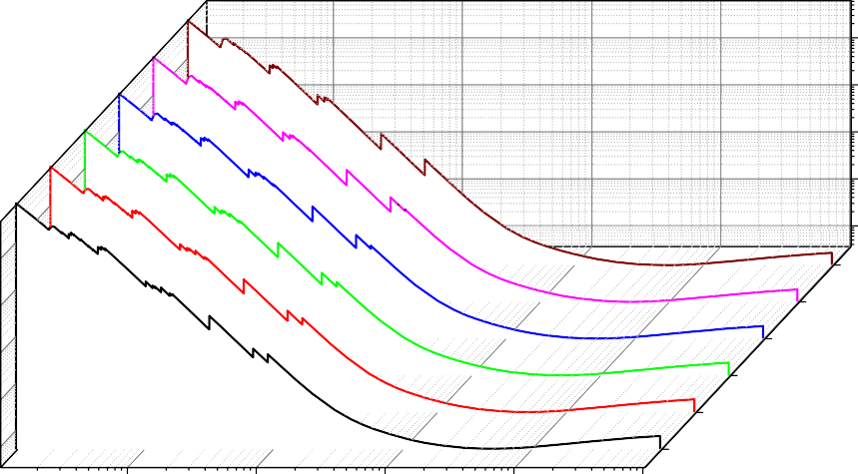1000

Полное сечение, см2г-1

100

10

1

0.1

TWBO-5 TWBO-4

TWBO-3 TWBO-2

TWBO-1

TWBO-0

0.01 0.1 1 10 100

Энергия гамма - квантов, МэВ

Рисунок 48 – Результаты моделирования полного сечения поглощения с помощью кода XCOM

На рисунке 48 представлены результаты моделирования полного сечения поглощения в диапазоне энергий от 1 кэВ до 100 МэВ, позволяющие оценить все виды взаимодействий гамма-квантов с веществом, включая комптоновское рассеяние, фотоэффект и образование электронно-электронных частиц пары позитронов. Моделирование проводилось с использованием кода XCOM. Наличие максимумов указывает на увеличение поглощения на различных электронных оболочках. В то же время общий вид представленных данных показывает, что изменение состава стекол приводит к увеличению полного сечения поглощения, а также появлению дополнительных максимумов в области 0,1-1 МэВ, для которого характерно процессы фотоэлектрического эффекта. Наличие дополнительных максимумов поглощения свидетельствует об увеличении поглощательной способности стекол в зависимости от изменения состава.

На основе полученных значений поперечного сечения были рассчитаны значения массового коэффициента затухания, которые были использованы для сравнения экспериментальных и теоретических значений. Сравнительный анализ показан на рисунке 49.

0.25

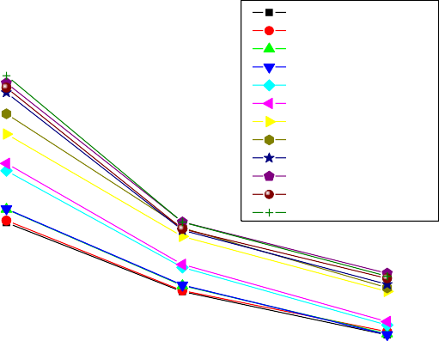

TWBO-0 (exp)

TWBO-0 (theoretical) TWBO-1 (exp)

TWBO-1 (theoretical) TWBO-2 (exp)

TWBO-2 (theoretical) TWBO-3 (exp)

TWBO-3 (theoretical) TWBO-4 (exp)

TWBO-4 (theoretical) TWBO-5 (exp)

TWBO-5 (theoretical)

0.20

Mass attenuation coefficient ( ), g/cm2

m

0.15

0.10

0.05

0.00

0 200 400 600 800 1000 1200 1400

Energy, keV

Рисунок 49 – Результаты сравнительного анализа массового коэффициента затухания, полученные экспериментально и путем моделирования

Согласно полученным данным, наблюдается хорошее согласие между экспериментальными данными и результатами моделирования, что указывает на перспективность использования моделирования для расчета характеристик поглощения стекол, для первичного анализа эффективности экранирования.

# 3.3 Сравнительный анализ полученных данных и определение эффективности экранирования

Эффективность экранирования гамма излучения оценивалась при помощи трех источников гамма-квантов Co57 (136 кэВ), Cs137 (661 кэВ), Na22 (1274 кэВ). Для детектирования использовался NaI детектор, размещенный на

расстоянии 10 см от источника гамма-квантов. На рисунке 3.20 приведены результаты эффективности экранирования гамма-излучения источников Co57 (136 кэВ), Cs137 (661 кэВ), Na22 (1274 кэВ) в зависимости от толщины синтезированных образцов керамик TBW-600. Оценка эффективности проводилась путем сравнения интенсивностей спектров до и после экранирования.

0.6

Co57, 136 кэВ

Cs137, 661 кэВ

Na22, 1274 кэВ

Эффективность снижения интенсивности спектров

0.5

0.4

0.3

0.2

0.1

0.0

0.10 0.15 0.20 0.25 0.30 0.35 0.40

Толщина, мм

Рисунок 50 – Данные результатов защиты от гамма-излучения керамикой в зависимости от толщины

Из представленных данных на рисунке 50 видно, что увеличение толщины керамик приводит к нелинейному увеличению эффективности ослабления гамма-излучения, при этом наибольшей эффективностью поглощения синтезированные керамики обладают к гамма-квантам с энергией 136 кэВ. Основным механизмом взаимодействия гамма-квантов с веществом для таких энергий являются фотоэлектрические процессы, при которых происходит полное поглощение энергии гамма-квантов в случае взаимодействия с веществом. При этом процессы фотоэффекта происходят при взаимодействии с электронами внутренних оболочек, что приводит к образованию вакансий, а выделившаяся энергия передается в виде характеристического рентгеновского излучения. Как правило, фотоэффект характерен для низкоэнегретических гамма-квантов и является доминирующим процессом взаимодействия с тяжелыми элементами. В этом случае выбор элементов висмута и вольфрама в качестве компонент керамик, позволяет существенно снизить интенсивность излучения. Увеличение энергии гамма- квантов приводит к тому, что в механизмах взаимодействия начинают преобладать Комптон эффект (для энергий 0.3-1.0 МэВ) и образованием электрон-позитронных пар (при энергиях выше 1.0 МэВ. В результате чего эффективность экранирования снижается, так как возникает большое количество фотонов с более низкой энергией и электронов отдачи в результате взаимодействия. В этом случае, повышение эффективности экранирования можно добиться путем утолщения поглотителя.

На рисунке 51 представлены результаты изменения величины эффективности экранирования в зависимости от энергии гамма-квантов для толщин 0.3-0.4 мм [221, р. 106604].

50

Co57, 136 кэВ

Cs137, 661 кэВ

Na22, 1274 кэВ

Эффективность снижения интенсивности спектро

40

30

20

10

0

0.3

Толщина, мм

0.4

Рисунок 51 – Сравнительная диаграмма величины эффективности экранирования в зависимости от энергии гамма-квантов для толщин 0.3-0.4 мм

Примечание – Составлено по данным источника [221, p. 106604-5]

Как видно из представленных данных, увеличение энергии гамма-квантов приводит к снижению эффективности поглощения гамма-излучения. Сравнительный анализ эффективности экранирования с аналогичными по толщине пленками 0.3-0.4 мм свинца представлен на рисунке 52.



50

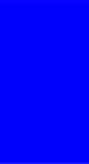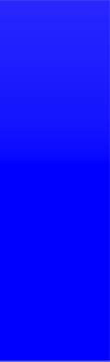

Эффективность снижения интенсивности спектров

|  |  |
| --- | --- |
|  | Bi O -TeO -WO керамики  2 3 2 3 |
|  | |
|  | Pb пленки |

40

30

20

10

0

0.3

Толщина, мм

0.4

Рисунок 52 – Сравнительная диаграмма эффективности экранирования гамма- излучения керамиками и свинцом

Примечание – Составлено по данным источника [221, p. 106604-5]

Как видно из представленных данных, синтезированные керамики толщиной 0.3-0.4 мм обладают сравнимой эффективностью экранирования, как и свинцовые пленки аналогичной толщины, что свидетельствует об их эффективности применения в качестве защитных материалов от ионизирующего излучения. При этом в отличие от свинца, синтезированные керамики не являются токсичными для окружающей среды.

# ЗАКЛЮЧЕНИЕ

Получены результаты исследования влияния условий синтеза, в частности, термического отжига, на фазовый состав и оптические свойства керамик, которые продемонстрировали хорошие перспективы возможности применения данных керамик в качестве экранирующих защитных материалов. Синтез керамик проводился с применением методов механохимического синтеза и термического спекания в диапазоне от 300 до 800°C. Установленная фазовая диаграмма превращений в керамиках типа WO3/Bi2Te4O11→ WO3/Bi2Te2W3O16 → Bi2Te2W3O16→ аморфноподобноe стекло позволяет получать с высокой точностью керамики различного фазового состава, которые обладают различными оптическими и экранирующими характеристиками.

Показана эффективность экранирования гамма-излучения с энергией 130 кэВ керамиками Bi2O3-TeO2-WO3. В ходе исследования экранирующих характеристик установлено, что изменение фазового состава приводит к увеличению коэффициента кратности ослабления гамма излучения от 1.2 до 2.7 раз. При этом для керамик толщиной 0.5 мм эффективность экранирования составляет от 30 до 70% в зависимости от фазового состава керамик, что сравнимо с теоретическими предсказаниями для аналогичных структур.

В ходе испытаний на эффективность экранирования электронного излучения было установлено, что в случае образцов полученных при температурах 300-500°C эффективность экранирования достаточно низкая и не превышает 50 %, что обусловлено низкой плотностью керамик. Увеличение плотности керамик, а также изменение фазового состава за счет формирование фазы Bi2Te2W3O16 приводит к увеличению эффективности экранирования на 20-30 %. При этом для аморфных керамик, степень экранирования наивысшая и сравнима по эффективности с аналогичными структурами похожих составов.

В работе представлены результаты исследования прочностных, оптических и экранирующих гамма-излучение характеристик защитных стекол типа 0.5TeO2-(0.5-x)WO3-xBi2O3. В качестве метода получения стекол был выбран механохимический способ с последующим спеканием при температуре 1000°С. Данный способ получения стекол позволяет получать аморфноподобные стекла с высокими показателями прочности. В качестве компонента допанта, относительно которого рассматривалось изменение всех вышеуказанных свойств, был выбран Bi2O3. В ходе проведенных экспериментов было установлено, что допирование Bi2O3 при Х выше 0.15 приводит к существенному увеличению прочности более чем на 30%, что свидетельствует о повышении устойчивости стекол к внешним воздействиям. Анализ оптических характеристик показал, что добавление в состав стекол Bi2O3 приводит к незначительному снижению пропускания в области видимого света, а также увеличению ширины запрещенной зоны с 3.32 эВ до 3.78-3.81 эВ. Согласно полученным данным экранирующих характеристик наибольшей эффективностью экранирования обладают образцы TWBO-4 и TWBO-5 для которых наблюдается снижение интенсивности гамма-квантов варьируется от

50% (для гамма-квантов с энергией 1270 кэВ) до 75 и 96% для гамма-квантов с энергией 660 кэВ и 130 кэВ соответственно. Величина эффективности экранирования выше 50% для образцов TWBO-4 и TWBO-5 в случае экранирования гамма-квантов с энергией 1270 кэВ обусловлена наличием дополнительных электронных ловушек и полос поглощения, приводящих к дополнительному поглощению образовавшихся электрон-позитронных пар. Полученные результаты в дальнейшем можно использовать для разработки технологии создания защитных стекол в промышленном масштабе.

В ходе проведенных исследований сравнительных характеристик экранирования установлено, что синтезированные керамики толщиной 0.3-

* 1. мм обладают сравнимой эффективностью экранирования, как и свинцовые пленки аналогичной толщины, что свидетельствует об их эффективности применения в качестве защитных материалов от ионизирующего излучения. При этом в отличие от свинца, синтезированные керамики не являются токсичными для окружающей среды.

# СПИСОК ИСПОЛЬЗОВАННЫХ ИСТОЧНИКОВ

* + 1. AbuAlRoos N.J., Amin N.A.B., Zainon R. Conventional and new lead-free radiation shielding materials for radiation protection in nuclear medicine: A review // Radiation Physics and Chemistry. – 2019. – Vol. 165. – P. 108439.
    2. Sayyed M.I. Effect of WO3 on the attenuation parameters of TeO2–La2O3- WO3 glasses for radiation shielding application // Radiation Physics and Chemistry.

– 2024. – Vol. 215. – P. 111319.

* + 1. Nazrin S.N. et al. Thermal and radiation shielding characteristics of erbium ions doped zinc tellurite glasses // Progress in Nuclear Energy. – 2024. – Vol. 168. – P. 104995.
    2. Elsafi M. et al. Effect of bulk and nanoparticle Bi2O3 on attenuation capability of radiation shielding glass //Ceramics International. – 2021. – Vol. 47,

№14. – P. 19651-19658.

* + 1. Kavaz E. et al. Estimation of gamma radiation shielding qualification of newly developed glasses by using WinXCOM and MCNPX code // Progress in nuclear energy. – 2019. – Vol. 115. – P. 12-20.
    2. Chanthima N., Kaewkhao J. Investigation on radiation shielding parameters of bismuth borosilicate glass from 1 keV to 100 GeV // Annals of Nuclear energy. – 2013. – Vol. 55. – P. 23-28.
    3. Cheewasukhanont W. et al. The effect of particle size on radiation shielding properties for bismuth borosilicate glass //Radiation Physics and Chemistry. – 2020. – Vol. 172. – P. 108791.
    4. Ersundu A.E. et al. The heavy metal oxide glasses within the WO3-MoO3- TeO2 system to investigate the shielding properties of radiation applications // Progress in Nuclear Energy. – 2018. – Vol. 104. – P. 280-287.
    5. Gaikwad D. K. et al. Comparative study of gamma ray shielding competence of WO3-TeO2-PbO glass system to different glasses and concretes // Materials Chemistry and Physics. – 2018. – Vol. 213. – P. 508-517.
    6. Ravangvong S. et al. Effects of WO3 on radiation shielding properties of WO3–TeO2 binary tellurite glass system // Integrated Ferroelectrics. – 2022. – Vol. 222, №1. – P. 125-135.
    7. Kharisov B.I., Kharissova O.V. Main Ionizing Radiation Types and Their Interaction with Matter // In book: Radiation Synthesis of Materials and Compounds.

– Boca Raton, 2013. – P. 1-28.

* + 1. Osibote O.A. Introductory Chapter: Radiation Exposure, Dose and Protection // In book: Ionizing and Non-ionizing Radiation. – NY., 2020. – Р. 1-9.
    2. Sharon M., Sharon M. Nuclear Chemistry. – Ed. 2nd. Cham: Sprinder, 2021. – 242 p.
    3. Soult A. Chemistry for allied health. – Lexington, KY, 2022. – 242 р.
    4. Kónya J., Nagy N.M. Radioactive Decay // In book: Nuclear and Radiochemistry. – London, 2012. – P. 49-82.
    5. Abozenadah H., Bishop A., Bittner S. et al. Allied Health Chemistry: Foundations in General, Organic, and Biological Chemistry. – Oregon: Western Oregon University, 2018. – 371 p.
    6. Obodovskiy I. Nuclei and Nuclear Radiations // In book: Radiation: Fundamentals, Applications, Risks, and Safety. – Amsterdam, 2019. – P. 41-62.
    7. Stark G. X-ray // https:/[/www](http://www.britannica.com/contributor).[britannica.com/contributor.](http://www.britannica.com/contributor) 12.12.2023.
    8. L’Annunziata M.F. Gamma- and X-Radiation – Photons // In book: Radioactivity: Introduction and History. – Amsterdam, 2007. – P. 187-215.
    9. McAlister D.R. Neutron Shielding Materials // https://scholar.google.ru. 10.141.2023.
    10. Brent R. Saving lives and changing family histories: appropriate counseling of pregnant women and men and women of reproductive age, concerning the risk of diagnostic radiation exposure before and during pregnancy // Am J Obstetrics Gynecol. – 2009. – Vol. 200, №1. – P. 4-24.
    11. Ray K. Chapter 20 – Toxicity of Radiation: Biological Effects of Ionizing Radiation Exposure on Reproduction // In book: Reproductive and Developmental Toxicology. – London, 2017. – P. 359-375.
    12. Wu L.J., Randers-Pehrson G., Xu A. et al. Targeted cytoplasmic irradiation with alpha particles induces mutations in mammalian cells // Proc. Natl. Acad. Sci. U.S.A. – 1999. – Vol. 96. – P. 4959-4964.
    13. ICRP publication 105: radiological protection in medicine / Ottawa: International Commission on Radiological Protection // Ann ICRP. – 2007. – Vol. 37.

– P. 1-63.

* + 1. The 2007 Recommendations of the International Commission on Radiological Protection. ICRP publication 103 / International Commission on Radiological Protection // Ann ICRP. – 2007. – Vol. 37. – P. 1-332.
    2. Ismail A.H., Jaafar M.S. Interaction of low-intensity nuclear radiation dose with the human blood : Using the new technique of CR-39NTDs for an in vitro study

// Applied Radiation and Isotopes. – 2011. – Vol. 69, №3. – P. 559-566.

* + 1. Bs A.M., Downing T.E., Ms X.Z. et al. Cumulative Exposure to Medical Sources of Ionizing Radiation in the First Year After Pediatric Heart Transplantation

// Journal of Heart and Lung Transplantation. – 2014. – Vol. 33. – P. 1126-1132.

* + 1. Gerber T.C., Carr J.J. et al. Ionizing radiation in cardiac imaging: A Science advisory from the American Heart Association committee on cardiac imaging of the council on clinical cardiology and committee on cardiovascular imaging and intervention of the council on cardiovascular radiology and intervention // Circulation. – 2009. – Vol. 119. – P. 1056-1065.
    2. Groen R.S., Bae J.Y., Lim K.J. Fear of the unknown : ionizing radiation exposure during pregnancy // YMOB. – 2012. – Vol. 206. – P. 456-462.
    3. Hill K.D., Frush D.P., Han B.K. et al. Radiation Safety in Children With Congenital and Acquired Heart Disease: A Scientific Position Statement on Multimodality Dose Optimization From the Image Gently Alliance // JACC Cardiovasc Imaging. – 2017. – Vol. 10. – P. 797-818.
    4. Sancaktutar A.A., Silay M.S., Bodakci M.N. et al. Endourology and Stones Knowledge and Attitude of European Urology Residents About Ionizing Radiation // Urology. – 2013. – Vol. 81. – P. 30-36.
    5. Zhou G.Z., Wong D.D., Nguyen L.K. et al. Student and intern awareness of ionising radiation exposure from common diagnostic imaging procedures // J Med Imaging Radiat Oncol. – 2010. – Vol. 54. – P. 17-23.
    6. Oto B., Yıldız N., Akdemir F. et al. Investigation of gamma radiation shielding properties of various ores // Prog. Nucl. Energy. – 2015. – Vol. 85. – P. 391-403.
    7. Yao Y., Zhang X., Li M. et al. Investigation of gamma ray shielding efficiency and mechanical performances of concrete shields containing bismuth oxide as an environmentally friendly additive // Radiat. Phys. Chem. – 2016. – Vol. 27. – P. 188-193.
    8. Akkurt I., Basyigit C., Kilincarslan S. et al. The shielding of gamma rays by concretes produced with barite // Prog. Nucl. Energy. – 2005. – Vol. 46. – P. 1-11.
    9. Bashter I.I. Calculation of radiation attenuation coefficients for shielding concretes // Ann. Nucl. Energy. – 1997. – Vol. 24. – P. 1389-1401.
    10. Zorla E. et al. Radiation shielding properties of high performance concrete reinforced with basalt fibers infused with natural and enriched boron // Nucl. Eng. Des. – 2017. – Vol. 313. – P. 306-318.
    11. Dong M., Xue X., Yang H. et al. A novel comprehensive utilization of vanadium slag: As gamma ray shielding material // J. Hazard. Mater. – 2016. – Vol. 318. – P. 751-757.
    12. Obaid S.S., Gaikwad D.K., Pawar P.P. Determination of gamma ray shielding parameters of rocks and concrete // Radiat. Phys. Chem. – 2018. – Vol. 144.

– P. 356-360.

* + 1. Chidiac S., El-Samrah M.G. et al. Mechanical and radiation shielding properties of concrete containing commercial boron carbide powder // Constr. Build. Mater. – 2021. – Vol. 313. – P. 125466.
    2. Saleh H.M. et al. Consistency and shielding efficiency of cement-bitumen composite for use as gamma-radiation shielding material // Prog. Nucl. Energy. – 2021. – Vol. 137. – P. 103764.
    3. Reda S.M. et al. Calculation of the gamma radiation shielding efficiency of cement-bitumen portable container using MCNPX code // Prog. Nucl. Energy. – 2021. – Vol. 142. – P. 104012.
    4. Dong M. et al. The potential use of boron containing resources for protection against nuclear radiation // Radiat. Phys. Chem. – 2021. – Vol. 188. – P. 109601.
    5. Abouhaswa A.S., Kavaz E. Bi2O3 effect on physical, optical, structural and radiation safety characteristics of B2O3-Na2O-ZnOCaO glass system // J. Non-Cryst. Solids. – 2020. – Vol. 535. – P. 119993.
    6. Dong M., Xue X., Yang H. et al. Highly cost-effective shielding composite made from vanadium slag and boron-rich slag and its properties // Radiat. Phys. Chem. – 2017. – Vol. 141. – P. 239-244.
    7. Kamislioglu M. An investigation into gamma radiation shielding parameters of the (Al:Si) and (Al+Na):Si-doped international simple glasses (ISG) used in nuclear waste management, deploying Phy-X/PSD and SRIM software // J. Mater. Sci. Mater. Electron. – 2021. – Vol. 32. – P. 12690-12704.
    8. Akkurt I., Basyigit C., Kilincarslan S. et al. Radiation shielding of concretes containing different aggregates // Cement & Concrete Composites. – 2006. – Vol. 28.

– P. 153-157.

* + 1. Lee Ch.-M. et al. Cracking effect on gamma-ray shielding performance in concrete structure // Progress in Nuclear Energy. – 2007. – Vol. 49. – P. 303-312.
    2. El-bashir B.O., Sayyed M.I., Zaid M.H.M. et al. Comprehensive study on physical, elastic and shielding properties of ternary BaO-Bi2O3-P2O5 glasses as a potent radiation shielding material // Journal of Non-Crystalline Solids. – 2017. – Vol. 468. – P. 92-99.
    3. Singh N. et al. Comparative study of lead borate and bismuth lead borate glass systems as gamma-radiation shielding materials // Nuclear Instruments and Methods in Physics Research B. – 2004. – Vol. 225. – P. 305-309.
    4. Sayyed M.I., Lakshminarayana G. Structural, thermal, optical features and shielding parameters investigations of optical glasses for gamma radiation shielding and defense applications // Journal of Non-Crystalline Solids. – 2018. – Vol. 487. – P. 53-59.
    5. Sayyed M.I. Half value layer, mean free path and exposure buildup factor for tellurite glasses with different oxide compositions // Journal of Alloys and Compounds. – 2017. – Vol. 695. – P. 3191-3197.
    6. Sayyed M.I., Elhouichet H. Variation of energy absorption and exposure buildup factors with incident photon energy and penetration depth for boro-tellurite (B2O3-TeO2) glasses // Radiation Physics and Chemistry. – 2017. – Vol. 130. – P. 335-342.
    7. Dong M., Elbashir B.O., Sayyed M.I. Enhancement of gamma ray shielding properties by PbO partial replacement of WO3 in ternary 60TeO2–(40-x)WO3–xPbO glass system // Chalcogen. Lett. – 2017. – Vol. 13. – P. 113-118.
    8. Lakshminarayana G., Baki S.O., Kaky K.M. et al. Investigation of structural, thermal properties and shielding parameters for multicomponent borate glasses for gamma and neutron radiation shielding applications // J. Non-Cryst. Solids. – 2017. – Vol. 471. – P. 222-237.
    9. Kurudirek M. Heavy metal borate glasses: potential use for radiation shielding // J. Alloys Compd. – 2017. – Vol. 727. – P. 1227-1236.
    10. Lakshminarayana G. et al. Physical, structural, thermal, and optical spectroscopy studies of TeO2-B2O3-MoO3-ZnO-R2O (R = Li, Na, and K)/MO (M = Mg, Ca, and Pb) glasses // J. Alloys Compd. – 2017. – Vol. 690. – P. 799-816.
    11. Kaur P. et al. Heavy metal oxide glasses as gamma rays shielding material // Nucl. Eng. Des. – 2016. – Vol. 307. – P. 364-376.
    12. Kıbrıslı O., Vahedigharehchopogh N. et al. Instantaneous Color Tuning of Upconversion Emission in a Novel Lanthanide-Doped Monolithic Glass via Excitation Modulation // J. Phys. Chem. – 2020. – Vol. 124. – P. 10687-10695.
    13. Erol E., Kıbrıslı O., Çelikbilek Ersundu M. et al. Size-controlled emission of longtime durable CsPbBr3 perovskite quantum dots embedded tellurite glass nanocomposites // Chem. Eng. J. – 2020. – Vol. 401. – P. 126053.
    14. Kıbrıslı O., Ersundu A.E. The effect of UV exposure and heat treatment on crystallization behavior of photosensitive glasses // Appl. Phys. A. – 2018. – Vol. 124. – P. 375.
    15. Ersundu M.Ç., Ersundu A.E., Gedikoğlu N. et al. Physical, mechanical and gamma-ray shielding properties of highly transparent ZnO-MoO3-TeO2 glasses // J. Non-Cryst. Solids. – 2019. – Vol. 524. – P. 119648.
    16. Kıbrıslı O., Erol E., Vahedigharehchopogh N. et al. Noninvasive optical temperature sensing behavior of Ho3+ and Ho3+/Er3+ doped tellurite glasses through up and down-converted emissions, Sens // Actuator A Phys. – 2020. – Vol. 315. – P. 112321.
    17. Gedikoğlu N., Çelikbilek Ersundu M., Kostka P. et al. Investigating the influence of transition metal oxides on temperature dependent optical properties of PbCl2–TeO2 glasses for their evaluation as transparent large band gap semiconductors // J. Alloys Compd. – 2018. – Vol. 748. – P. 687-693.
    18. El-Mallawany R., Afifi H. Elastic moduli and crosslinking of some tellurite glass systems // Materials Chemistry and Physics. – 2013. – Vol. 143. – P. 11-14.
    19. Lakshminarayana G., Baki S.O., Lira A. et al. X-ray photoelectron spectroscopy (XPS) and radiation shielding parameters investigations for zinc molybdenum borotellurite glasses containing different network modifiers // J Mater Sci. – 2017. – Vol. 52. – P. 7394-7414.
    20. Li H.-W. et al. Optical properties of Er3+ in MoO3–Bi2O3–TeO2 glasses // Optics Communications. – 2009. – Vol. 282. – P. 1579-1583.
    21. Zamyatin O.A., Plekhovich A.D., Zamyatina E.V. et al. Glass forming region and physical properties of the glasses in the TeO2 − MoO3 − Bi2O3 system // Journal of Non-Crystalline Solids. – 2016. – Vol. 452. – P. 130-135.
    22. Naik P.S.R., Kumar M.K. et al. Spectroscopic studies of Eu3+:PbO– Bi2O3–WO3–B2O3 glasses // Indian J Phys. – 2013. – Vol. 87. – P. 757-762.
    23. Milanova M. t al. Glass formation and structure of glasses in the MoO3– CuO–Bi2O3 system // Phys. Chem. Glasses: Eur. J. Glass Sci. Technol. B. – 2007. – Vol. 48. – P. 255-258.
    24. Sharma G., Singh K. et al. Effects of gamma irradiation on optical and structural properties of PbO–Bi2O3–B2O3 glasses // Radiation Physics and Chemistry. – 2006. – Vol. 75. – P. 959-966.
    25. Sayyed M.I., El-Mallawany R. Shielding properties of (100-x)TeO2- (x)MoO3 glasses // Mater. Chem. Phys. – 2017. – Vol. 201. – P. 1-23.
    26. Noguera O., Merle-Méjean T., Mirgorodsky A.P. et al. Dynamics and crystal chemistry of tellurites. II. Composition-and temperature-dependence of the Raman spectra of x (Tl2O) + (1 − x) Te2O glasses: evidence for a phase separation?

// J. Phys. Chem. Solids. – 2004. – Vol. 65. – P. 981-993.

* + 1. Gaikwad D.K., Sayyed M.I., Obaid S.S. et al. Gamma ray shielding properties of TeO 2-ZnF 2-As 2 O 3-Sm 2 O 3 glasses // J. Alloys Comps. – 2018. – Vol. 765. – P. 451-458.
    2. Sayyed M.I., Ersundu M.Ç., Ersundu A.E. et al. Investigation of radiation shielding properties for MeO-PbCl2-TeO2 (MeO=Bi2O3, MoO3, Sb2O3, WO3, ZnO) glasses // Radiat. Phys. Chem. – 2018. – Vol. 144. – P. 419-425.
    3. Blanchandin S., Thomas P. et al. New heavy metal oxide glasses: investigations within the TeO2–Nb2O5–Bi2O3 system // J. Alloys Compd. – 2002. – Vol. 347. – P. 206-212.
    4. Sayyed M.I. et al. Radiation shielding study of tellurite tungsten glasses with different antimony oxide as transparent shielding materials using MCNPX code

// J. Non-Cryst. Solids. – 2018. – Vol. 498. – P. 167-172.

* + 1. Bejot P. et al. Filamentation-induced spectral broadening and pulse shortening of infrared pulses in Tellurite glass // Opt. Commun. – 2016. – Vol. 380. – P. 245-249.
    2. Lakshminarayana G. et al. Concentration dependent structural, thermal, and optical features of Pr+3-doped multicomponent tellurite glasses // J. Alloys Compds.

– 2016. – Vol. 686. – P. 769-784.

* + 1. Al-Hadeethi Y., Sayyed M.I. et al. X-ray photons attenuation characteristics for two tellurite based glass systems at dental diagnostic energies // Ceramics International. – 2020. – Vol. 46. – P. 251-257.
    2. Huang J., Zhang L., Xia L. et al. Highly efficient ~3.4 μm emission of Er3+-doped TeO2 based glasses via resonant energy transfer and multi-phonon relaxation processes // Opt. Mater. – 2020. – Vol. 108. – P. 110387.
    3. Zhang Y. et al. Er+3/ Yb+3 co-doped tellurite glasses for optical fber thermometry upon UV and NIR excitations // J. Lumin. – 2019. – Vol. 212. – P. 61- 68.
    4. Taniguchi M.M. et al. Glass engineering to enhance Si solar cells: a case study of Pr+3Yb+3 codoped tellurite-tungstate as spectral converter // J. Non.- Crys. Sol. – 2019. – Vol. 526. – P. 119717.
    5. Al-Hadeethi Y. et al. A comprehensive study on the effect of TeO2 on the radiation shielding properties of TeO2–B2O3– Bi2O3–LiF–SrCl2 glass system using Phy-X / PSD software // Ceram. Int. – 2019. – Vol. 46. – P. 6136-6140.
    6. Nandyala S. et al. Development of bioactive tellurite-lanthanide ions- reinforced hydroxyapatite composites for biomedical and luminescence applications

// In book: Tellurite Glass Smart Materials. – Heidelberg, 2018. – P. 275-288.

* + 1. Al-Hadeethi Y. et al. BaO–Li2O–B2O3 glass systems: Potential utilization in gamma radiation protection // Prog. Nucl. Energy. – 2020. – Vol. 129. – P. 103511. 87 Halimah M.K. et al. Hasnimulyati, Infuence of bismuth oxide on gamma radiation shielding properties of borotellurite glass // J. Non-Cryst. Solids. – 2019. –

Vol. 512. – P. 140-147.

1. Sayyed M.I., Al-Hadeethi Y. et al. Physical, optical and gamma radiation shielding competence of newly borotellurite based glasses: TeO2–B2O3–ZnO– Li2O3–Bi2O3 // Ceramics Int. – 2021. – Vol. 47. – P. 611-618.
2. Boukhris I., Kebaili I. et al. Effect of lead oxide on the optical properties and radiation shielding efciency of antimony-sodiumtungsten glasses // Appl. Phys. A. – 2020. – Vol. 126. – P. 1-10.
3. Kebaili I. et al. Ge-Se-Sb-Ag chalcogenide glasses for nuclear radiation shielding applications // Ceramics Int. – 2020. – Vol. 47. – P. 1303-1309.
4. Al-Buriahi M.S, Alajerami Y.S.M., Abouhaswa A.S. et al. Effect of chromium oxide on the physical, optical, and radiation shielding properties of lead sodium borate glasses // J. Non-Cryst. Solids. – 2020. – Vol. 544. – P. 120171.
5. Kurtulus R., Kavas T., Akkurt I. et al. An experimental study and WinXCom calculations on X-ray photon characteristics of Bi2O3- and Sb2O3-added waste soda-lime-silica glass // Ceram. Int. – 2020. – Vol. 46. – P. 21120-21127.
6. Al-Hadeethi Y., Sayyed M.I., Rammah Y.S. Fabrication, optical, structural and gamma radiation shielding characterizations of GeO2-PbO-Al2O3–CaO glasses

// Ceram. Int. – 2020. – Vol. 46. – P. 2055-2062.

1. Dong M. et al. Enhancement of gamma ray shielding properties by PbO partial replacement of WO3 in ternary 60TeO2–(40-x)WO3–xPbO glass system // Chalcogenide Lett. – 2017. – Vol. 14. – P. 113-118.
2. Fares H. et al. Investigations of thermal, structural and optical properties of tellurite glass with WO3 adding // J. Non-Cryst. Solids. – 2014. – Vol. 396-397. – P. 1-7.
3. Singh V.P. et al. Radiation shielding competence of silicate and borate heavy metal oxide glasses: Comparative study // J. Non-Cryst. Solids. – 2014. – Vol. 404. – P. 167-173.
4. Waly E.-S.A. et al. Shielding properties of glasses with different heavy elements additives for radiation shielding in the energy range 15–300 keV // Radiat. Phys. Chem. – 2018. – Vol. 150. – P. 120-124.
5. Rachniyom W. et al. Effect of Bi2O3 on radiation shielding properties of glasses from coal fly ash // Mater. Today Proc. – 2018. – Vol. 5. – P. 14046-14051.
6. Prabhu N. et al. Investigations on structural and radiation shielding properties of Er3+ doped zinc bismuth borate glasses // Mater. Chem. Phys. – 2019. – Vol. 230. – P. 267-276.
7. Kavaz E., Tekin H.O., Yorgun N.Y. et al. Structural and nuclear radiation shielding properties of bauxite ore doped lithium borate glasses: Experimental and Monte Carlo study // Radiat. Phys. Chem. – 2019. – Vol. 62. – P. 187-193.
8. Kirdsiri K., Kaewkhao J., Chanthima N. et al. Comparative study of silicate glasses containing Bi2O3, PbO and BaO: Radiation shielding and optical properties // Ann. Nucl. Energy. – 2011. – Vol. 38. – P. 1438-1441.
9. Wagh A., Sayyed M., Askin A. et al. Influence of RE oxides (Eu3+, Sm3+, Nd3+) on gamma radiation shielding properties of lead fluoroborate glasses // Solid State Sci. – 2019. – Vol. 96. – P. 105959.
10. Wilson M. Optimization of the radiation shielding capabilities of bismuth- borate glasses using the genetic algorithm // Mater. Chem. Phys. – 2019. – Vol. 224.

– P. 238-245.

1. Yasmin S., Barua B.S., Khandaker M.U. et al. Studies of ionizing radiation shielding effectiveness of silica-based commercial glasses used in Bangladeshi dwellings // Results Phys. – 2018. – Vol. 9. – P. 541-549.
2. Sayyed M. Bismuth modified shielding properties of zinc boro-tellurite glasses // J. Alloys Compd. – 2016. – Vol. 688. – P. 111-117.
3. Çelikbilek, M.; Ersundu, A.; Solak, N.; Aydin, S. Investigation on thermal and microstructural characterization of the TeO2–WO3 system // J. Alloys Compd. – 2011. – Vol. 509. – P. 5646-5654.
4. Upender G., Ramesh S., Prasad M. et al. Optical band gap, glass transition temperature and structural studies of (100-2x)TeO2–xAg2O–xWO3 glass system // J. Alloys Compd. – 2010. – Vol. 504. – P. 468-474.
5. Gunha J., Somer A., Gonçalves A. et al. A. Non-isothermal crystallization of TeO2-Na2O-TiO2 glasses // J. Non-Cryst. Solids. – 2019. – Vol. 524. – P. 119655. 109 Manning S., Ebendorff-Heidepriem H., Monro T. Ternary tellurite glasses

for the fabrication of nonlinear optical fibres // Opt. Mater. Express. – 2012. – Vol. 2.

– P. 140-152.

1. Elkhoshkhany N., Mohamed H.M., Yousef E.S. UV–Vis-NIR spectroscopy, structural and thermal properties of novel oxyhalide tellurite glasses with composition TeO2-B2O3-SrCl2-LiF-Bi2O3 for optical application // Results Phys. – 2019. – Vol. 13. – P. 102222.
2. Udovic M., Thomas P., Mirgorodsky A. et al. Thermal characteristics, Raman spectra and structural properties of new tellurite glasses within the Bi2O3– TiO2–TeO2 system // J. Solid State Chem. – 2006. – Vol. 179. – P. 3252-3259.
3. Halimah M.K., Daud W.M., Sidek H.A.A. et al. Optical properties of ternary tellurite glasses // Mater. Sci.-Pol. – 2010. – Vol. 28. – P. 173-180.
4. Lakshminarayana G. et al. Borotellurite Glasses for Gamma-Ray Shielding: An Exploration of Photon Attenuation Coefficients and Structural and Thermal Properties // J. Electron. Mater. – 2018. – Vol. 48. – P. 930-941.
5. Lakshminarayana G. et al. Er3+/Dy3+ codoped B2O3-TeO2-PbO-ZnO- Li2O-Na2O glasses: Optical absorption and fluorescence features study for visible and near-infrared fiber laser applications // J. Non-Cryst. Sol. – 2019. – Vol. 503-504.

– P. 366-381.

1. Sultana K.A., Islam T., Silva J.A. et al. Sustainable synthesis of zinc oxide nanoparticles for photocatalytic degradation of organic pollutant and generation of hydroxyl radical // J. Mol. Liq. – 2020. – Vol. 307. – P. 112931.
2. Beegam A., Prasad P., Jose J. et al. Environmental Fate of Zinc Oxide Nanoparticles: Risks and Benefits // In book: Toxicology – New Aspects to This Scientific Conundrum. – Rijeka, 2016. – P. 81-112.
3. Shimoji N., Hashimoto T., Nasu H. et al. Non-linear optical properties of Li2O–TiO2–P2O5 glasses // J. Non-Cryst. Solids. – 2003. – Vol. 324. – P. 50-57.
4. Gowda V.V., Reddy C.N., Radha K. et al. Structural investigations of sodium diborate glasses containing PbO, Bi2O3 and TeO2: Elastic property measurements and spectroscopic studies // J. Non-Cryst. Solids. – 2007. – Vol. 353. – P. 1150-1163.
5. Hirashima H., Arai D., Yoshida T. Electrical Conductivity of PbO-P2O5- V2O5Glasses // J. Am. Ceram. Soc. – 1985. – Vol. 68. – P. 486-489.
6. Elliott S.R., Rao C., Thomas J.M. The chemistry of the non-crystalline state // Angew. Chem. Int. Ed. – 1986. – Vol. 25. – P. 31-46.
7. Fong W., Bashar K., Baki S. et al. Thermal, structural and optical properties of Bi2O3-Na2O-TiO2-ZnO-TeO2 glass system // J. Non-Cryst. Solids. – 2021. – Vol. 555. – P. 120621.
8. Salehizadeh S.A., Melo B.M.G., Freire F.N.A. et al. Structural and electrical properties of TeO2–V2O5–K2O glassy systems // J. NonCryst. Solids. – 2016. – Vol. 443. – P. 65-74.
9. Souri D., Zaliani H., Mirdawoodi E. et al. Thermal stability of Sb–V2O5– TeO2 semiconducting oxide glasses using thermal analysis // Measurement. – 2016. – Vol. 82. – P. 19-25.
10. Elkhoshkhany N., El-Mallawany R., Eslam S. Mechanical and thermal properties of TeO2–Bi2O3–V2O5–Na2O–TiO2 glass system // Ceram. Int. – 2016. – Vol. 42. – P. 19218-19224.
11. Azlan M.N., Halimah M.K., Suriani A.B. et al. Electronic polarizability and third-order nonlinearity of Nd3þ doped borotellurite glass for potential optical fiber // Mater. Chem. Phys. – 2019. – Vol. 236. – P. 121812.
12. Askın M.I., Sayyed M.I., Amandeep S. et al. Investigation ofthe gamma ray shielding parameters of (100x)[0.5Li2O–0.1B2O3–0.4P2O5]-xTeO2 glasses using Geant4 and FLUKA codes // J. Non-Cryst. Solids. – 2019. – Vol. 521. – P. 119489.
13. Bilir G., Ayfer K., Hatun C. et al. Spectroscopic investigation of zinc tellurite glasses doped with Yb3+ and Er3+ ions // Spectrochim Acta Part A Mol. Biomol. Spectrosc. – 2016. – Vol. 165. – P. 183-190.
14. Upender G. et al. FTIR, thermal and optical properties of TeO2-Nb2O5- B2O3-V2O5 quaternary glass system // J. Taibah Univ. Sci. – 2016. – Vol. 11. – P. 583-592.
15. Elkhoshkhany N., Rafik Abbas R., El-Mallawany R. et al. Optical properties and crystallization of bismuth boro-tellurite glasses // J. Non-Cryst. Solids.

– 2017. – Vol. 476. – P. 15-24.

1. Sayyed M.I., Albarzan B., Almuqrin A.H. et al. Experimental and Theoretical Study of Radiation Shielding Features of CaO-K2O-Na2O-P2O5 Glass Systems // Materials. – 2021. – Vol. 14. – P. 3772.
2. Kumar A. Gamma ray shielding properties of PbO-Li2O-B2O3 glasses // Radiat. Phys. Chem. – 2017. – Vol. 136. – P. 50-53.
3. Zamyatin O.A., Churbanov M.F., Plotnichenko V.G. et al. Optical properties of the MoO3-TeO2 glasses doped with Ni2+-ions // J. NonCryst. Solids. – 2018. – Vol. 480. – P. 74-80.
4. Yousef E.S. Deduction of kinetics parameters in composition: Tellurite– phosphate–sodium oxide // Solid State Sci. – 2013. – Vol. 19. – P. 136-143.
5. Yin S., Wang H., Wang S. et al. Effect of B2O3 on the Radiation Shielding Performance of Telluride Lead Glass System // Crystals. – 2022. – Vol. 12.

– P. 178-1-178-10.

1. Al-Buriahi M.S., Hegazy H.H., Alresheedi F. et al. Effect of Sb2O3 addition on radiation attenuation properties of tellurite glasses containing V2O5 and Nb2O5 // Appl. Phys. A. – 2021. – Vol. 127. – P. 106.
2. AlBuriahi M., Hegazy H., Alresheedi F. et al. Effect of CdO addition on photon, electron, and neutron attenuation properties of boro-tellurite glasses // Ceram. Int. – 2020. – Vol. 47. – P. 5951-5958.
3. Al-Buriahi M., Bakhsh E.M., Tonguc B. et al. Mechanical and radiation shielding properties of tellurite glasses doped with ZnO and NiO // Ceram. Int. – 2020. – Vol. 46. – P. 19078-19083.
4. Yin S., Wang H., Li A. et al. Study on the Optical Properties of High Refractive Index TeO2-PbO-ZnO-BaF2 Glass System // Adv. Mater. Sci. Eng. – 2021. – Vol. 2021. – P. 6466344.
5. Hegazy H.H., Al-Buriahi M.S., Alresheedi F. et al. The Effects of TeO2 on Polarizability, Optical Transmission, and Photon/Neutron Attenuation Properties of Boro-Zinc-Tellurite Glasses // J. Inorg. Organomet. Polym. Mater. – 2021. – Vol. 31.

– P. 2331-2338.

1. Hanfi M., Sayyed M., Lacomme E. et al. The influence of MgO on the radiation protection and mechanical properties of tellurite glasses // Nucl. Eng. Technol. – 2020. – Vol. 53. – P. 2000-2010.
2. Sayyed M.I., Issa S.A., Büyükyıldız M. et al. Determination of nuclear radiation shielding properties of some tellurite glasses using MCNP5 code // Radiat. Phys. Chem. – 2018. – Vol. 150. – P. 1-8.
3. AbuAlRoos N.J. et al. Conventional and new lead-free radiation shielding materials for radiation protection in nuclear medicine: A review // Radiat. Phys. Chem. – 2019. – Vol. 165. – P. 108439.
4. Abu El-Soad A.M., Sayyed M.I., Mahmoud K.A. et al. Simulation studies for gamma ray shielding properties of Halloysite nanotubes using MCNP-5 code // Appl. Radiat. Isotopes. – 2019. – Vol. 154. – P. 108882.
5. Agar O., Sayyed M.I., Akman F. et al. An extensive investigation on gamma ray shielding features of Pd/Ag-based alloys // Nucl. Eng. Technol. – 2018. – Vol. 51. – P. 853-859.
6. Obaid S.S., Sayyed M.I., Gaikwad D.K. et al. Attenuation coefficients and exposure buildup factor of some rocks for gamma ray shielding applications // Radiat. Phys. Chem. – 2018. – Vol. 148. – P. 86-94.
7. Ozturk M., Korkut U. et al. Investigation of the mechanic, electromagnetic characteristics and shielding effectiveness of concrete with boron ores and boron containing wastes // Constr Build Mater. – 2020. – Vol. 252. – P. 119058.
8. Hassan H.E., Badran H.M., Aydarous A. et al. Studying the effect of nano lead compounds additives on the concrete shielding properties for γ-rays // Nucl. Instrum. Meth. B. – 2015. – Vol. 360. – P. 81-89.
9. Sayyed M.I., Kaky K.M., Mhareb M.H.A. et al. Borate multicomponent of bismuth rich glasses for gamma radiation shielding application // Radiat. Phys. Chem.

– 2019. – Vol. 161. – P. 77-82.

1. Sensoy A.T., Gökçe H.S. Simulation and optimization of gamma-ray linear attenuation coefficients of barite concrete shields // Constr Build Mater. – 2020. – Vol. 253. – P. 119218.
2. Sayyed M.I., Kaky K.M., Gaikwad D.K. et al. Physical, structural, optical and gamma radiation shielding properties of borate glasses containing heavy metals (Bi2O3/MoO3) // J. Non-Cryst. Solids. – 2019. – Vol. 507. – P. 30-37.
3. Rammah Y.S., Mahmoud K.A., Sayyed M.I. et al. Novel vanadyl lead- phosphate glasses: P2O5–PbO–ZnO-Na2O–V2O5: Synthesis, optical, physical and gamma photon attenuation properties // J Non-Cryst. Solids. – 2020. – Vol. 534. – P. 119944.
4. Mhareb M.H.A. Physical, optical and shielding features of Li2O–B2O3– MgO–Er2O3 glasses co-doped of Sm2O3 // Appl. Phys. A-Mater. – 2020. – Vol. 126.

– P. 71-1-71-8.

1. Ripin A., Mohamed F., Choo T.F. et al. X-ray shielding behaviour of kaolin derived mullite-barites ceramic // Radiat. Phys. Chem. – 2018. – Vol. 144. – P. 63-68.
2. Mahmoud K.A., Lacomme E., Sayyed M.I. et al. Investigation of the gamma ray shielding properties for polyvinyl chloride reinforced with chalcocite and hematite minerals // Heliyon. – 2020. – Vol. 6. – P. e03560.
3. Klimesz B., Lisiecki R., Ryba-Romanowski W. et al. Sm3+-doped oxyfluorotellurite glasses - spectroscopic, luminescence and temperature sensor properties // J. Alloys Compd. – 2019. – Vol. 788. – P. 658-665.
4. Elkholy H., Othman H. et al. Thermal and optical properties of binary magnesium tellurite glasses and their link to the glass structure // J. Alloys Compd. – 2020. – Vol. 823. – P. 153781.
5. Pascuta P., Pop L., Stefan R. et al. The impact of Ag and Cu nanoparticles on optical and magnetic properties of new Tb2O3-PbO-TeO2 glass ceramic system // J. Alloys Compd. – 2019. – Vol. 799. – P. 442-449.
6. Sayyed M.I., El-mallawany R. Shielding properties of (100-x)TeO2- (x)MoO3 glasses // Mater. Chem. Phys. – 2017. – Vol. 201. – P. 50-56.
7. Rammah Y.S., Kavaz E. et al. Evaluation of photon, neutron, and charged particle shielding competences of TeO2-B2O3-Bi2O3-TiO2 glasses // J. Non-Cryst. Solids. – 2020. – Vol. 535. – P. 119960.
8. Sayyed M.I., Mhareb M.H.A. et al. Structural, optical, and shielding investigations of TeO2–GeO2–ZnO–Li2O–Bi2O3 glass system for radiation protection applications // Appl. Phys. A-Mater. – 2019. – Vol. 125. – P. 417.
9. Al-Buriahi M.S., Sayyed M.I., Al-Hadeethi Y. Role of TeO2 in radiation shielding characteristics of calcium boro-tellurite glasses // Ceram. Int. – 2020. – Vol. 46. – P. 13622-13629.
10. Gaikwad D.K., Sayyed M.I., Botewad S.N. et al. Physical, structural, optical investigation and shielding features of tungsten bismuth tellurite based glasses

// Journal of Non-Crystalline Solids. – 2018. – Vol. 503-504. – P. 158-168.

1. Akman F., Geçibesler I.H., Sayyed M.I. et al. Determination of some useful radiation interaction parameters for waste foods // Nucl. Eng. Technol. – 2018.

– Vol. 50. – P. 944-949.

1. Sayyed M.I., Lakshminarayana G., Kityk I.V. et al. Evaluation of shielding parameters for heavy metal fluoride based tellurite-rich glasses for gamma ray shielding applications // Radiat. Phys. Chem. – 2017. – Vol. 139. – P. 33-39.
2. Sayyed M.I., Lakshminarayana G. Structural, thermal, optical features and shielding parameters investigations of optical glasses for gamma radiation shielding and defense applications // J. Non-Cryst. Solids. – 2018. – Vol. 487. – P. 53-59.
3. El-Mallawany R., Sayyed M.I., Dong M.G. Comparative shielding properties of some tellurite glasses: part 2 // J. Non-Cryst. Solids. – 2017. – Vol. 474.

– P. 16-23.

1. Sayyed M.I. Investigations of gamma ray and fast neutron shielding properties of tellurite glasses with different oxide compositions // Can. J. Phys. – 2016. – Vol. 94. – P. 1133-1137.
2. Kurudirek M., Chutithanapanon N. et al. Effect of Bi2O3 on gamma ray shielding and structural properties ofborosilicate glasses recycled from high pressure sodium lamp glass // J. Alloys Compd. – 2018. – Vol. 745. – P. 355-364.
3. Manohara S.R. et al. Hanagodimath and Gerward L 2009 Photon interaction and energy absorption in glass: A transparent gamma ray shield // Ann. Nucl. Energy. – 2009. – Vol. 393. – P. 465-472.
4. Moiseev A., Dorofeev V., Chilyasov A. et al. Production and properties of high purity TeO2–ZnO–Na2O–Bi2O3 and TeO2–WO3–La2O3–MoO3 glasses // Opt. Mater. – 2011. – Vol. 33. – P. 1858-1861.
5. Dorofeev V., Moiseev A., Churbanov M. et al. High-purity TeO2-WO3- (La2O3, Bi2O3) glasses for fiber-optics // Opt. Mater. – 2011. – Vol. 33. – P. 1911- 1915.
6. Sayyed M.I., Qashou S.I., Khattari Z.Y. Radiation shielding competence of

newly developed TeO2 -WO3 glasses // Journal of Alloys and Compounds. – 2017. – Vol. 696. – P. 632-638.

1. Singh V.P., Badiger N.M. Gamma ray and neutron shielding properties of some alloy materials // Ann. Nucl. Energy. – 2014. – Vol. 64. – P. 301-310.
2. Singh V.P., Badiger N.M., Medhat M.E. Assessment of Exposure Build-up Factors of Some Oxide Dispersion Strengthened Steel Applied in Modern Nuclear Engineering and Designs // Nucl. Eng. Des. – 2014. – Vol. 270. – P. 90-100.
3. Singh V.P., Medhat M.E., Badiger N.M. et al. Radiation shielding effectiveness of newly developed superconductors Radiat // Phys. Chem. – 2015. – Vol. 106. – P. 175-183.
4. Tijani S.A., Kamal S.M., Al-Hadeethi Y. et al. Radiation shielding properties of transparent erbium zinc tellurite glass system determined at medical diagnostic energies // J. Alloy. Comp. – 2018. – Vol. 741. – P. 293-299.
5. Zhao G., Tian Y., Fan H. et al. Properties and structures of Bi2O3-B2O3- TeO2 Glass // J. Mater. Sci. Technol. – 2013. – Vol. 29. – P. 209-214.
6. The accelerating voltage and the target material used to prouce, n.d. // https://[www.arpansa.gov.au/understanding-radiation/what-is-radiation.](http://www.arpansa.gov.au/understanding-radiation/what-is-radiation) 16.08.2018.
7. Sayyed M.I. Bismuth modified shielding properties of zinc boro-tellurite glasses // J. Alloy. Comp. – 2016. – Vol. 688. – P. 111-117.
8. Gerward L., Guilbert N., Bjorn Jensen K. et al. X-ray absorption in matter, Reengineering XCOM // Radiat. Phys. Chem. – 2001. – Vol. 60. – P. 23-24.
9. Gerward L., Guilbert N., Jensen K.B., H. Levring, WinXCom - a program for calculating X-ray attenuation coefficients // Radiat. Phys. Chem. – 2004. – Vol. 71. – P. 653-654.
10. Tijani S.A., Al-Hadeethi Y. The influence of TeO2 and Bi2O3 on the shielding ability of lead-free transparent bismuth tellurite glass at low gamma energy range // Ceramics International. – 2019. – Vol. 45. – P. 23572-23577.
11. Ozdanova J., Ticha H., Tichy L. Optical band gap and Raman spectra in some (Bi2O3)x(WO3)y(TeO2)100xy and (PbO) x(WO3)y(TeO2)100xy glasses // J. Non-Cryst. Solids. – 2009. – Vol. 355. – P. 2318-2322.
12. Almuqrin A.H., Sayyed M.I. Radiation shielding characterizations and investigation of TeO2–WO3–Bi2O3 and TeO2–WO3–PbO glasses // Applied Physics A. – 2021. – Vol. 127(3). – P. 190-1-190-11.
13. Şakar E., Özpolat Ö.F., Alım B. et al. Phy-X/PSD: development of a user friendly online software for calculation of parameters relevant to radiation shielding and dosimetry // Rad Phys Chem. – 2020. – Vol. 166. – P. 108496.
14. Alajerami Y.S., Drabold D., Mhareb M.H.A. et al. Radiation shielding properties of bismuth borate glasses doped with diferent concentrations of cadmium oxides // Ceram. Int. – 2020. – Vol. 46. – P. 12718-12726.
15. Kurtulus R., Kavas T., Akkurt I. et al. Theoretical and experimental gamma-rays attenuation characteristics of waste soda-lime glass doped with La2O3 and Gd2O3 // Ceramics Int. – 2021. – Vol. 47. – P. 8424-8432.
16. Dong M., Xue X., Kumar A. et al. A novel method of utilization of hot dip galvanizing slag using the heat waste from itself for protection from radiation // J. Hazardous Mater. – 2018. – Vol. 344. – P. 602-614.
17. Yasmin S., Rozaila Z.S., Khandaker M.U. et al. The radiation shielding ofered by the commercial glass installed in Bangladeshi dwellings // Radiat. ef. Defects Solids. – 2018. – Vol. 173(7-8). – P. 657-672.
18. Dong M., Xue X. et al. A novel comprehensive utilization of vanadium slag: As gamma ray shielding material // J. Hazard. Mater. – 2016. – Vol. 318. – P. 751-757.
19. Yasmin S., Barua B.S., Khandaker M.U. et al. Investigation of ionizing radiation shielding efectiveness of decorative building materials used in Bangladeshi dwellings // Radiat. Phys. Chem. – 2017. – Vol. 140. – P. 98-102.
20. El-Mallawany R., Hager I.Z., Mahfouz H. et al. Elastic moduli of bismuth tungsten tellurite glasses // Accepted Journal of Alloys and Compounds. – 1996. – Vol. 15. – P. 2065-2067.
21. El-Mallawany R., Sayyed M.I. Comparative shielding properties of some tellurite glasses: Part 1 // Phys. B. – 2018. – Vol. 539. – P. 133-140.
22. El-Mallawany R., El-Adawy A., Rammah Y.S. et al. Optical, gamma ray, and neutron-shielding properties of TeO2–WO3–Bi2O3 glasses // Journal of Materials Science: Materials in Electronics. – 2021. – Vol. 32. – P. 18837-18848.
23. Afifi H., Marzouk S. Ultrasonic velocity and elastic moduli of heavy metal tellurite glasses // Materials Chemistry and Physics. – 2003. – Vol. 80. – P. 517-523.
24. Physic // <https://physics.nist.gov/>. 10.11.2024.
25. Walther T. Measurement of nanometre-scale gate oxide thicknesses by energy-dispersive X-ray spectroscopy in a scanning electron microscope combined with Monte Carlo simulations // Nanomaterials. – 2021. – Vol. 11. – P. 2117-1-2117- 12.
26. Akkurt I. et al. Radiation shielding of concrete containing zeolite // Radiation Measurements. – 2010. – Vol. 45. – P. 827-830.
27. Junior T.A.A. et al. Mass attenuation coefficients of X-rays in different barite concrete used in radiation protection as shielding against ionizing radiation // Radiation Physics and Chemistry. – 2017. – Vol. 140. – P. 349-354.
28. Ling T.-C. et al. Utilization of recycled cathode ray tubes glass in cement mortar for X-ray radiation-shielding applications // Journal of hazardous materials. – 2012. – Vol. 199. – P. 321-327.
29. Azreen N.M. et al. Radiation shielding of ultra-high-performance concrete with silica sand, amang and lead glass // Construction and Building Materials. – 2018. – Vol. 172. – P. 370-377.
30. Ipbüker C. et al. Radiation shielding properties of a novel cement–basalt mixture for nuclear energy applications // Nuclear Engineering and Design. – 2015. – Vol. 284. – P. 27-37.
31. Sayyed M.I. et al. Shielding features of concrete types containing sepiolite mineral: comprehensive study on experimental, XCOM and MCNPX results // Results in Physics. – 2018. – Vol. 11. – P. 40-45.
32. Skarżyński Ł. Mechanical and radiation shielding properties of concrete reinforced with boron-basalt fibers using Digital Image Correlation and X-ray micro- computed tomography // Construction and Building Materials. – 2020. – Vol. 255. – P. 119252.
33. Alwaeli M. Investigation of gamma radiation shielding and compressive strength properties of concrete containing scale and granulated lead-zinc slag wastes

// Journal of Cleaner Production. – 2017. – Vol. 166. – P. 157-162.

1. Aşkın A. Evaluation of the radiation shielding capabilities of the Na2B4O7–SiO2–MoO3-Dy2O3 glass quaternary using Geant4 simulation code and Phy-X/PSD database // Ceramics Internat. – 2020. – Vol. 46, №7. – P. 9096-9102.
2. Tekin H.O., Kilicoglu O. The influence of gallium (Ga) additive on nuclear radiation shielding effectiveness of Pd/Mn binary alloys // Journal of Alloys and Compounds. – 2020. – Vol. 815. – P. 152484.
3. Sayyed M.I. et al. Gamma radiation shielding investigations for selected germanate glasses // J of Non-Crystalline Solids. – 2019. – Vol. 512. – P. 33-40.
4. Akman F. et al. Study of gamma radiation attenuation properties of some selected ternary alloys // Journal of Alloys and Compounds. – 2019. – Vol. 782. – P. 315-322.
5. Sayyed M.I. et al. Investigation on gamma and neutron radiation shielding parameters for BaO/SrO‒Bi2O3‒B2O3 glasses // Radiation Physics and Chemistry. – 2018. – Vol. 145. – P. 26-33.
6. Sayyed M.I. et al. Novel tellurite glass (60-x) TeO2–10GeO2-20ZnO– 10BaO-xBi2O3 for radiation shielding // Journal of alloys and compounds. – 2020. – Vol. 844. – P. 155668-1-155668-13.
7. Al-Hadeethi Y., Sayyed M.I. Radiation attenuation properties of Bi2O3– Na2O–V2O5–TiO2–TeO2 glass system using Phy-X/PSD software // Ceramics International. – 2020. – Vol. 46, №4. – Р. 4795-4800.
8. Al-Buriahi M.S. et al. MoO3-TeO2 glass system for gamma ray shielding applications // Materials Research Express. – 2020. – Vol. 7 – P. 025202.
9. Sayyed M.I. et al. "Physical, structural, optical and gamma radiation shielding properties of borate glasses containing heavy metals (Bi2O3/MoO3) // Journal of Non-Crystalline Solids. – 2019. – Vol. 507. – P. 30-37.
10. Aşkın A. Gamma and neutron shielding characterizations of the Ag2O– V2O5–MoO3–TeO2 quaternary tellurite glass system with the Geant4 simulation toolkit and Phy-X software // Ceramics International. – 2020. – Vol. 46. – P. 6046- 6051.
11. Temir A., Zhumadilov K. S., Zdorovets М. V., Korolkov I. V., Kozlovskiy A., Trukhanov A. V. Synthesis, phase transformations, optical properties and efficiency of gamma radiation shielding by Bi2O3-TeO2-WO3 ceramics //Optical Materials. – 2021. – Vol. 113. – P. 110846-1-110846-10.
12. Gaikwad D.K., Pawar P.P., Selvam T.P. Mass attenuation coefficients and effective atomic numbers of biological compounds for gamma ray interactions // Radiation Physics and Chemistry. – 2017. – Vol. 138. – P. 75-80.
13. Tekin H.O. et al. Photon shielding characterizations of bismuth modified borate–silicate–tellurite glasses using MCNPX Monte Carlo code // Materials Chemistry and Physics. – 2018. – Vol. 211. – P. 9-16.
14. Kumar A. et al. Effect of PbO on the shielding behavior of ZnO–P2O5 glass system using Monte Carlo simulation // Journal of Non-Crystalline Solids. – 2018. – Vol. 481. – P. 604-607.
15. Kozlovskiy A. et al. Study of the efficiency of increasing the Bi2O3 concentration on the optical, radiation shielding and strength characteristics of 0.5 TeO2-(0.5-x) WO3-xBi2O3 glasses // Optical Materials. – 2021. – Vol. 120. – P. 111494.
16. Temir A., Zdorovets М., Kozlovskiy A. et al. Study of gamma radiation shielding efficiency with radiation-resistant Bi2O3-TeO2-WO3 ceramics // Solid State Sciences. – 2021. – Vol. 115. – P. 106604-1-106604-5.